

REPÚBLICA BOLIVARIANA DE VENEZUELA
UNIVERSIDAD PEDAGÓGICA EXPERIMENTAL LIBERTADOR
INSTITUTO DE MEJORAMIENTO PROFESIONAL DEL MAGISTERIO

ESTRATEGIAS GERENCIALES Y FACTORES INTERNOS Y EXTERNOS CONSIDERADOS POR EL PERSONAL DIRECTIVO Y DOCENTE PARA LA FORMULACIÓN DEL PROYECTO EDUCATIVO INTEGRAL COMUNITARIO (PEIC) DEL LICEO ECOLOGICO G/J ALBERTO MULLER ROJAS CARACAS-FUERTE TIUNA

Trabajo de grado presentada como requisito parcial para optar al Grado de Magíster en Educación Mención Gerencia Educacional

Autor: Maryolis Gutierrez
Tutor: Jesús Ramón Bautista

Caracas, Junio de 2017
APROBACIÓN DEL TUTOR

En mi carácter de Tutor del Trabajo; Estrategias Gerenciales y Factores Internos y Externos Considerados por el Personal Directivo y Docente para la Formulación del Proyecto Educativo Integral Comunitario (PEIC) del Liceo Ecologico G/J Alberto Muller Rojas Caracas-Fuerte Tiuna. Presentado por la ciudadana, Gutierrez Cañizales Maryolis Tibisay, para optar al Grado de Magíster en Educación, Mención Gerencia Educacional, considero que dicho trabajo reúne los requisitos y méritos suficientes para ser sometido a la presentación pública y evaluación por parte del jurado examinador que se designe.

En la Ciudad de Caracas a los 25 del mes de Mayo del 2017.

Firma

__________________________
Jesús Bautista
C.I: 3.628.829

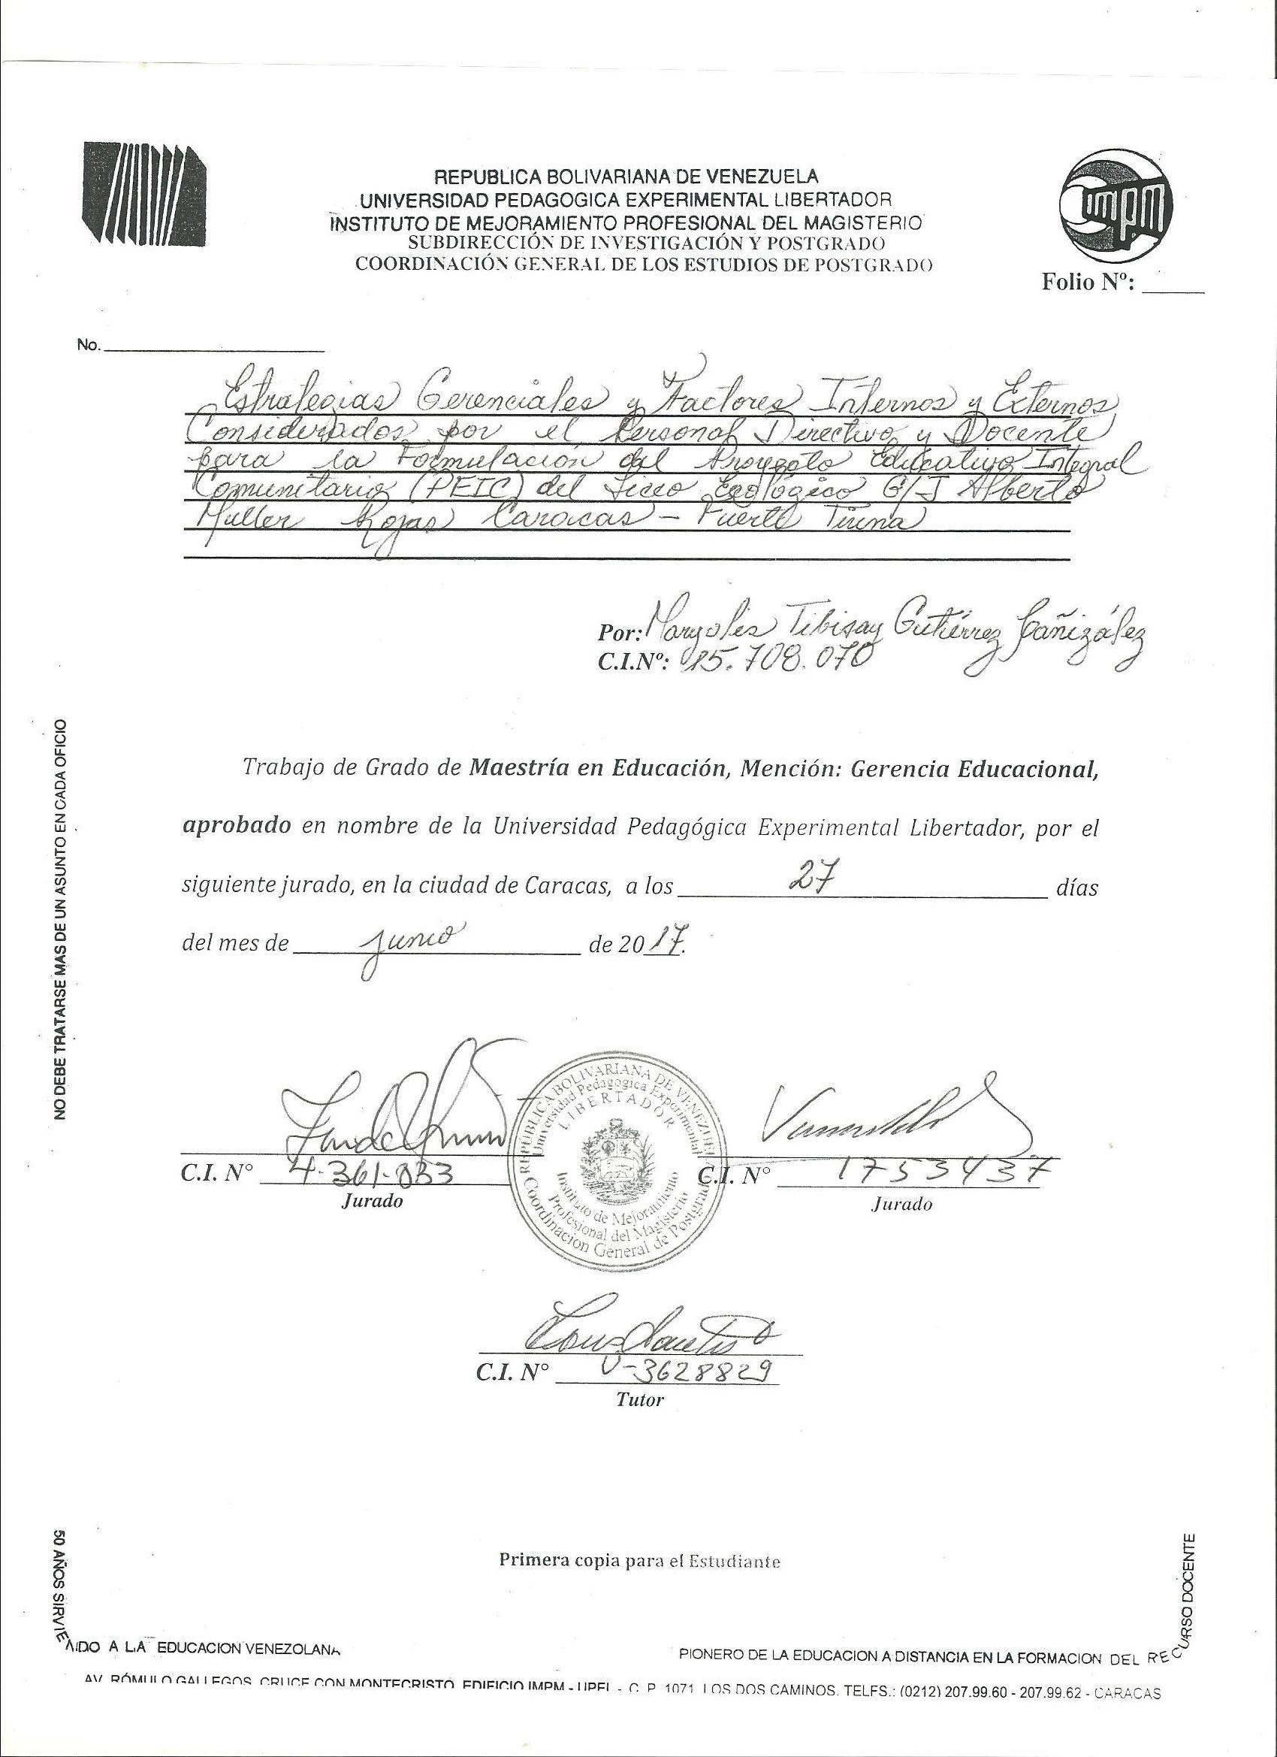

DEDICATORIA

A Dios Todo poderoso, por proveerme la salud, los medios, la voluntad y todo lo necesario en el desarrollo de este sueño.

A mi esposo Ender Cabrita mi compañero por tantos años, por su apoyo, incondicional, comprensión y dedicación.

Mi hija Barbara Cabrita su compañía, amor y ternura, mi mayor estimulo de vida y progreso profesional.

A mi tutor, Prof. Jesús Ramón Bautista, por brindarme el privilegio de ser su alumna, siempre un modelo en quien pude inspirarme y por contar siempre con sus oportunas y acertadas orientaciones.

A mi familia que a pesar de la distancia son la base de mi formación, que con principios, amor y valores son parte especial de lo que hoy en día soy. Su apoyo amor y hermandad, fortalecen mi crecimiento.

ÍNDICE GENERAL
Pp
LISTA DE CUADROS………………………………………………………….  LISTA DE GRÁFICOS…………………………………………………………  RESUMEN………………………………………………………………………  CAPÍTULO  I El PROBLEMA Planteamiento del Problema………………………………………………..  Objetivos de la Investigación……………………………………………….  Objetivo General……………………………………………………….  Objetivos Específicos……………………………………………………………  Justificación………………………………………………………………………  II MARCO REFERENCIAL  Antecedentes de la Investigación………………………………………….  Bases Teóricas………………………………………………………………  Gerencia………………………………………………………………….  Gerencia Educativa……………………………………………………....  Estrategia…………………………………………………………………  Estrategias Gerenciales…………………………………………………..  La Planificación………………………………………………………….  Niveles de la Planificación…………………………………………….....  Modelos de Planificación en el campo educativo………………………..  Planificación Estratégica…………………………………………………  Proyecto…………………………………………………………………..  Educación por proyecto…………………………………………………..  Planificación por Proyecto……………………………………………….  Proyecto Educativo Integral Comunitario (PEIC)…………………………………………………………………..  Liderazgo………………………………………………………………….  Importancia del Proyecto Educativo Integral Comunitario (PEIC)……...  Matriz FODA como herramienta en la aplicación de diagnósticos del PEIC……………………………………………………………………….  III MARCO METODOLOGÍCO  Tipo y Diseño de Investigación…………………………………………….  Población y Muestra ….……………………………………………………  Definición de Variables…………………………………………………….  Operacionalización de Variables…………………………………………...  Técnicas e Instrumentos de Recolección de datos………………………....  Validez y Confiabilidad del Instrumento…………..………………………  IV ANÁLISIS Y EVALUACIÓN DE LOS RESULTADOS  Dimensión: Estrategia de Planificación…………………………………...  Dimensión: Estrategia de Coordinación…………………………………..  Dimensión: Estrategia de Dirección………………………………………  Dimensión: Estrategia de Control…………………………………………  Dimensión: Factores Internos……………………………………………..  Dimensión: Factores Externos.……………………………………………  Momento 3. Análisis de Objetivo Especifico N 3………………………...  V CONCLUSIÓNES Y RECOMENDACIONES  Conclusión………………………………………………………………….  Recomendaciones………………………………………………………….  VI PROPUESTA  Formulación de Estrategias Gerenciales…………………………………..  REFERENCIAS…………………………………………………………...  ANEXOS  A Cuestionario aplicado al personal directivo y docentes del Liceo Ecológico Nacional Bolivariano G/J. Alberto Müller Rojas.Caracas- Fuerte Tiuna…………………………………………………………..  B Instrumento de validación por juicio de expertos…………………… | vii  ix  x  3  8  8  8  8  11  16  16  17  18  20  26  27  29  30  32  33  34  35  42  43  44  52  53  54  56  58  59  62  67  74  80  84  92  97  100  102  104  110  118  124
LISTA DE CUADROS

CUADRO |  | pp.
01. Definición de Variable…………………………………………….  02. Operacionalización de Variables………………………………….  03. Estrategias Gerenciales. Estrategias de Planificación…………….  04. Estrategias Gerenciales. Estrategias de Planificación…………….  05. Estrategias Gerenciales. Estrategias de Planificación…………….  06. Estrategias Gerenciales. Estrategia de Coordinación……………..  07. Estrategias Gerenciales. Estrategia de Coordinación…………….  08. Estrategias Gerenciales. Estrategia de Coordinación…………….  09. Estrategias Gerenciales. Estrategia de Coordinación……………..  10. Estrategias Gerenciales. Estrategia de Coordinación…………….  11. Estrategias Gerenciales. Estrategia de Dirección…………………  12. Estrategias Gerenciales. Estrategia de Dirección…………………  13. Estrategias Gerenciales. Estrategia de Dirección…………………  14. Estrategias Gerenciales. Estrategia de Dirección…………………  15. Estrategias Gerenciales. Estrategia de Control……………………  16. Estrategias Gerenciales. Estrategia de Control……………………  17. Estrategias Gerenciales. Estrategia de Control……………………  18. Factores Internos y Externos. Factores Internos………………….  19. Factores Internos y Externos. Factores Internos…………………  20. Factores Internos y Externos. Factores Internos………………….  21. Factores Internos y Externos. Factores Internos…………………..  22. Factores Internos y Externos. Factores Internos…………………..  23. Factores Internos y Externos. Factores Externos. ………………..  24. Factores Internos y Externos. Factores Externos..……………….  25. Factores Internos y Externos. Factores Externos…………………  26. Matriz FODA. De evaluación de Factores Internos y Externos…..  27. Síntesis ejecución de estrategias del PEIC. Debilidades………….  28. Formulación de Estrategias Gerenciales..………............................ |  | 55  57  62  63  65  67  68  70  71  72  74  75  77  78  80  82  83  84  86  88  89  91  92  94  95  98  99  105

LISTA DE GRÁFICOS

GRÁFICO  - Estrategias Gerenciales. Estrategias de Planificación……………………  - Estrategias Gerenciales. Estrategias de Planificación……………………  - Estrategias Gerenciales. Estrategias de Planificación…………………….  - Estrategias Gerenciales. Estrategia de Coordinación……………………..  - Estrategias Gerenciales. Estrategia de Coordinación……………………...  - Estrategias Gerenciales. Estrategia de Coordinación……………………..  - Estrategias Gerenciales. Estrategia de Coordinación……………………  - Estrategias Gerenciales. Estrategia de Coordinación……………………..  - Estrategias Gerenciales. Estrategia de Dirección…………………………..  - Estrategias Gerenciales. Estrategia de Dirección………………………….  - Estrategias Gerenciales. Estrategia de Dirección…………………………  - Estrategias Gerenciales. Estrategia de Dirección…………………………  - Estrategias Gerenciales. Estrategia de Control…………………………….  - Estrategias Gerenciales. Estrategia de Control……………………………  - Estrategias Gerenciales. Estrategia de Control…………………………….  - Factores Internos y Externos. Factores Internos………………………….  - Factores Internos y Externos. Factores Internos…………………………...  - Factores Internos y Externos. Factores Internos…………………………  - Factores Internos y Externos. Factores Internos………………………….  - Factores Internos y Externos. Factores Internos…………………………...  - Factores Internos y Externos. Factores Externos…………………………  - Factores Internos y Externos. Factores Externos. …………………………  - Factores Internos y Externos. Factores Externos…………………………. | pp.  63  64  65  67  68  70  72  73  74  76  77  79  80  82  83  85  86  88  89  91  92  94  96


UNIVERSIDAD PEDAGÓGICA EXPERIMENTAL LIBERTADOR
INSTITUTO DE MEJORAMIENTO PROFESIONAL DEL MAGISTERIO
SUBPROGRAMA DE MAESTRÍA EN EDUCACIÓN
MENCIÓN GERENCIA EDUCACIONAL

ESTRATEGIAS GERENCIALES Y FACTORES INTERNOS Y EXTERNOS CONSIDERADOS POR EL PERSONAL DIRECTIVO Y DOCENTE PARA LA FORMULACIÓN DEL PROYECTO EDUCATIVO INTEGRAL COMUNITARIO (PEIC) DEL LICEO ECOLOGICO G/J ALBERTO MULLER ROJAS CARACAS-FUERTE TIUNA

Autor: Maryolis Gutierrez
Tutor: Jesús Ramón Bautista
Fecha: Junio 2017

RESUMEN

La presente investigación dirigida al personal directivo y docente del Liceo Ecológico Nacional Bolivariano G/J. Alberto Muller Rojas, permitió formular estrategias gerenciales sustentadas en la identificación de los factores internos y externos que afectan el desarrollo del PEIC. Es una investigación de nivel descriptivo, enmarcado bajo la modalidad de proyecto factible, apoyado en un trabajo de campo. La fundamentación teórica de la investigación están dadas por David (2006) para el momento de planificación estratégica situacional. Ministerio del poder Popular para la Educación (2011-2012), para el PEIC. Se uso una entrevista en la fase diagnostica del planteamiento del problema. Las variables objeto de estudio fueron; estrategias gerenciales desarrolladas por directivos y docentes y los factores internos y externos que afectan el plantel en estudio. La población estuvo constituida por; cuarenta y siete (47) docentes, y tres (3) directivos del Liceo Ecológico Nacional Bolivariano G/J. Alberto Muller Rojas. El estudio fue de tipo censal. Los instrumentos de recolección de datos lo constituyeron un cuestionario tipo Likert en la fase de campo. La confiabilidad se determinó por medio del alfa de crombach y la validez por el juicio de expertos. La investigación permitió determinar como principales causas de la problemática investigada, falta de estrategias gerenciales que presentan directivos y docentes, la no aplicación de herramientas de análisis situacional y carencia de información sobre los elementos internos y externos a considerar para la planificación y posterior ejecución del PEIC.

Descriptores: Estrategias Gerenciales, Factores internos y externos del liceo ecológico, Proyecto Educativo Integral Comunitario (PEIC).

INTRODUCCIÓN

La educación está íntimamente vinculada al desarrollo social. Cada día adquiere mayor importancia no sólo para aumentar la productividad y generar riqueza, sino para obtener un auténtico desarrollo humano. Los cambios mundiales relacionados con los avances tecnológicos y en las comunicaciones; así como la situación de la educación en Venezuela, demandan un gran compromiso que contribuya a dar respuestas efectivas a las expectativas y exigencias actuales, tal como lo señala Esclarín (2004): “integrar la ciencia y el humanismo, la cultura histórica y la tecnológica, promover la reflexión ética sobre los avances tecnológicos e impulsar el equilibrio entre la moral de la solidaridad y la moral de la competencia”(p. 79).
La educación Venezolana en la actualidad busca la integración de la comunidad en general al proceso educativo de los educandos, para así formar un ciudadano integral que pertenezca a la comunidad y que sea útil para ella. Cabe agregar, que la escuela debe establecer objetivos que cooperen con esta integración. Para lograr dicha integración, la comunidad escolar debe poner en práctica actividades y proyectos que promuevan la participación en conjunto de la escuela, y la comunidad, así como lograr que los miembros de ésta se sientan comprometidos a participar en las mismas.
Al respecto, el Ministerio del Poder Popular para la Educación (MPPE, 2007) plantea “la necesidad de formar desde las instituciones educativas una cultura de participación ciudadana que permita la atención de diferentes problemáticas del entorno local y regional “(p.40). Para ello el Currículo Nacional Bolivariano (CNB, 1999) se considera el eje central que contiene todos los elementos de transformación para generar los cambios que demanda la sociedad Venezolana. Las implicaciones epistemológicas en el currículo están dirigidas a la formación de un individuo crítico con aptitudes y habilidades, en términos del ser, saber, saber hacer y convivir con la realidad social. Uno de los instrumentos propuestos para lograr este fin es el Proyecto Educativo Integral Comunitario (PEIC). El mismo se fundamenta en una concepción holística y específica del hecho educativo, donde se analizan las aspiraciones sentidas por el colectivo que conforma el plantel y su entorno, para luego generar alternativas que permitan el mejoramiento de la calidad de la educación como un hecho de significación social.
En función de lo antes descrito, el presente trabajo de investigación, tuvo como propósito, proponer; Estrategias Gerenciales y Factores Internos y Externos Considerados por el Personal Directivo y Docente para la Formulación del Proyecto Educativo Integral Comunitario (PEIC) del Liceo Ecologico G/J Alberto Muller Rojas Caracas-Fuerte Tiuna, esta experiencia proporciona suficientes evidencias acerca de los problemas de formación gerencial que docentes y directivos enfrenta en la institución antes mencionada, acerca de la ejecución y formulación del (PEIC), como proyecto en sus planificaciones. El contenido de este trabajo se estructura en seis (6) capítulos los cuales se detallan a continuación: En el capítulo I, se aborda el problema de investigación mediante la revisión de los antecedentes, seguido del planteamiento y formulación del problema objeto de estudio, se planteo el objetivo general y los específicos de la investigación, y por último se justifica la importancia de la investigación. El capítulo II, comprende el marco teórico, dentro del cual, se describen las teorías relacionadas a la investigación, a través de los antecedentes de la investigación y bases teóricas que la sustentan.
En el capítulo III, se describe la metodología utilizada para el desarrollo de este trabajo, definiendo el tipo, nivel y diseño de la investigación, se identifica la población y muestra, y se definen las variables e indicadores. El capítulo IV, muestra el análisis y recolección de datos, en el cual se realiza el procesamiento de los datos de la información recogida en el levantamiento de la situación actual, y la formulación de estrategias gerenciales que puedan ser desarrolladas por el personal directivo y docente del liceo en estudio. El capítulo V, indican las conclusiones y recomendaciones, derivadas del trabajo de investigación. El capítulo VI, se plantea la propuesta en la formulación de estrategias gerenciales.

CAPÍTULO I

EL PROBLEMA

Planteamiento del Problema

En el contexto mundial existen en la actualidad movimientos renovadores de la educación que implican la incorporación de nuevos saberes, procesos y teorías basados en los cuatro pilares de la educación, sugeridos por la Organización de las Naciones Unidas para la Educación, la Ciencia y la Cultura (UNESCO, 2006) que son “aprender a convivir, conocer, a hacer y ser “(p.23). En Venezuela, el Estado ha venido desarrollando políticas que tienen como eje central la renovación de nuevos saberes y la participación activa de las comunidades en la satisfacción de sus necesidades y en la búsqueda de una mejor calidad de vida.
En este orden de ideas, Bonilla (2003) “ha desarrollando una propuesta de Gerencia Participativa la cual se inscribe en el proceso de transformación que se está llevando a cabo en Venezuela; esta propuesta gerencial tiene como característica fundamental ser holística porque permanentemente está vinculada a la ciencia y la tecnología y participativa debido, a que los actores deben estar involucrados en todas las funciones gerenciales“(p.120).
Igualmente David (2006) plantea que, se “debe replantear la gerencia educativa, convirtiendo los establecimientos escolares de tipo clásico, mediante la generación de nuevos gerentes educativos, alrededor de los cuales se estructure el sistema educativo, quienes deberán utilizar una serie de técnicas y estrategias necesarias para alcanzar las metas trazadas“(p.48). Desde esta perspectiva, la UNESCO, (2006), plantea nuevos roles gerenciales para los sistemas educativos, enfatizando cómo la escuela debe ampliar su planificación y sus estrategias de vinculación con la comunidad, en este sentido, la Planificación Educativa del Subsistema de Educación Básica en Venezuela (PESEB, 2012), es dinámico y flexible, en ella se organizan los elementos que conforman el proceso de aprendizaje, tomando en consideración los resultados del diagnóstico integral, el perfil del ciudadano y ciudadana a formar, destacando la importancia en la integración en las planificaciones educativas, de los factores internos y externos que existen en la escuela y su entorno.
Por su parte Castillo y Villegas (2011) plantean que el Ministerio de Educación de Venezuela, llamado así para el año 1997, estableció para todas las instituciones escolares modelos de planificación educativa por proyectos. Así se dio origen a la Formulación del Proyecto Pedagógico de Plantel (PPP) y el Proyecto Pedagógico de Aula (PPA); entre otras estrategias de educación por proyecto. La finalidad de estos modelos de planificación era mejorar la calidad de la educación, transformar las prácticas pedagógicas y elevar la formación ética e intelectual en los estudiantes y docentes.
Estos mismos autores, profundizaron en un proceso de investigación sobre la aplicación y desarrollo de proyectos pedagógicos en Venezuela, lo que les permitió identificar una propuesta que el Ministerio de Educación implantó en un Proyecto Pedagógico de Plantel (PPP) en las Escuelas Básicas del Estado Yaracuy. Para ello el Ministerio de Educación contó con un equipo de profesionales que desarrollaron planes de sensibilización y capacitación al colectivo de las escuelas, en un convenio con la Gobernación del Estado Yaracuy.
Según la Coordinación del (PPP) de la Secretaria de Educación y la Zona Educativa de Yaracuy (1998), en Venezuela, de los cuatrocientos setenta y ocho (478) docentes y directivos que participaron en los talleres y jornadas sobre (PPP), realizado en ese estado, el 60% presentaba limitaciones y necesidades que impidieron la implantación efectiva y progresiva de la estrategia (PPP); sobre todo en la etapa de elaboración de los proyectos, es decir en la fase de planificación. También observaban bajo nivel de trabajo en equipo, además del bajo nivel de participación que tienen los padres y representantes de la comunidad, se manifestaba la necesidad de desarrollar a docentes y directivos en la elaboración y ejecución de los proyectos pedagógicos.
Según Castillo y Villegas (2011) para el año (2007), el Ministerio del Poder Popular para la Educación (MPPE), implantó el Currículo Nacional Bolivariano (CNB) y los modelos de planificación, Proyecto Educativo Integral Comunitario (PEIC), el Proyecto de Aprendizaje (PA) y el Proyecto de Desarrollo Endógeno (PDE). Estos mismos autores describen, que él (MPPE), organizó otro equipo de profesionales responsables de la capacitación de todo el personal a nivel nacional, regional y municipal, invirtiendo en los últimos diez (10) años 2002-2012, sumas astronómicas en procesos de capacitación sobre el Currículo Nacional Bolivariano (CNB) y el nuevo modelo político socialista en el sistema educativo, sin embargo las estrategias aplicadas no han logrado transformar la praxis en la planificación y desarrollo de los proyectos pedagógicos.
Cabe agregar que la Gerencia Educativa en Venezuela ha pasado por un proceso de innovación y desarrollo dirigido a la integración de nuevos conocimientos, permitiendo a los planteles explorar otros actores como la familia, y el entorno que rodea la formación del estudiante, y la planificación de la escuela. Un producto de esta innovación es el Proyecto Educativo Integral Comunitario (PEIC). Dentro de este contexto, el Ministerio del Poder Popular para la Educación (MPPE) define en el documento, “Planificación Educativa del Subsistema de Educación Básica” (PESEB, 2012), que él PEIC. “es un proyecto elaborado a partir de estrategias de gestión escolar, integrando los principios: pedagógicos, políticos, socio-culturales y comunitarios. Se concibe en permanente construcción colectiva, estableciéndose como un medio de investigación del contexto, para planear el trabajo pedagógico-curricular de la institución educativa y su vinculación con la comunidad.” (p.45). En efecto este proyecto va dirigido a la vinculación del plantel con el ámbito, familiar y comunitario, donde deberían ser considerados los factores internos y externos más importantes en la formulación del mismo
Por lo antes planteado, se hace necesario que el gerente educativo identifique los factores internos (fortalezas y debilidades) y externos (oportunidades y amenazas) de vinculación de la escuela hacia el entorno social y facilitar, el desarrollo del Proyecto Educativo Integral Comunitario (PEIC), como integrador del desarrollo curricular, los recursos y las estructuras materiales adecuadas para el desarrollo del proceso educativo.
Desde esta perspectiva la ejecución del PEIC, solo se podrá lograr si para su formulación se determinan los factores externos e internos que caracterizan el plantel. En tal sentido, Alves (1975), plantea” la planificación es la precisión de actividades y recursos, tanto humanos como materiales para el logro de los objetivos que se desean alcanzar, en un proceso para determinar a donde ir, de la manera más eficiente y económica” (p.67).
En función de estas observaciones la Sala de Gestión y Seguimiento (SGS, 2016), del Viceministerio de Educación Inicial, Primaria y Especial, describe que, la sala de Gestión y Seguimiento, como su nombre lo indica, se encarga de recibir, solicitudes y quejas de las instituciones a nivel nacional, generando un seguimiento a las mismas, con la finalidad de dar respuestas que resuelvan problemas a corto plazo. Plantea lo preocupante, que es ver que, para este año escolar (2014-2015), solo se han registrado cinco (5), solicitudes aproximadamente, dirigidas a solicitar cursos o apoyo en formulación de estrategias gerenciales, que permitan el manejo y conocimiento del PEIC a las Instituciones solicitantes.
Establecen, que la comunicación, es un eje importante para el buen funcionamiento de los proyectos pedagógicos, retomando que, si no llega información de manera constante y eficiente con respecto a estas solicitudes, se asume que no hay necesidad en esta área de conocimiento que implica la aplicación de un buen PEIC. En este contexto y en función de la vivencia, del Liceo Ecológico Nacional Bolivariano G/J. Alberto Muller Rojas (LENB), por cuanto labora en el mismo, la investigadora aplicó una entrevista, al personal directivo y docente de la institución antes mencionada, el día Jueves 23 de Abril del año dos mil quince (2015), con la finalidad de obtener información sobre el Proyecto Educativo Integral Comunitario (PEIC), de éste plantel y conocer la realidad del mismo en el plantel que será objeto de estudio.
Por medio de la entrevista realizada por la investigadora, se pudo evidenciar la falta de información sobre los proyectos educativos como estrategias de gerencia educativa, y sobre las estrategias gerenciales susceptibles a ser desarrolladas por el personal directivo y docente para la ejecución del PEIC. Es importante mencionar que este proyecto es aplicado, bajo la observación y aportes que algunos docentes de manera voluntaria y desinteresada plantean al personal directivo, sin ejecutar un diagnostico o análisis previo de los factores internos y externos del Liceo Ecológico Nacional Bolivariano G/J. Alberto Muller Rojas (LENB). Considerando que la base fundamental del PEIC, es la ejecución de un diagnóstico previo y la aplicación de herramientas de análisis situacional para la identificación y formulación de posibles soluciones al problema detectado.
En virtud de lo antes descrito, surge la necesidad de investigar sobre las estrategias gerenciales desarrolladas por el personal directivo y docente, del Liceo Ecológico Nacional Bolivariano G/J. Alberto Muller Rojas, en relación a la formulación del PEIC del plantel, así como también se hace necesario determinar los factores internos y externos considerados en la formulación del PEIC considerando que se observan deficiencias en el desarrollo del mismo. Toda vez que se recogieron evidencias que señalan una desorientación o desconocimiento sobre las estrategias que se requieren para aplicar el PEIC. De los anteriores planteamientos surgen en la investigadora las siguientes interrogantes:
¿Cuáles son las estrategias gerenciales ejecutadas por el personal directivo y docente para la formulación del Proyecto Educativo Integral Comunitario (PEIC), del Liceo Ecológico Nacional Bolivariano G/J. Alberto Muller Rojas?
¿Qué factores internos y externos son considerados por el personal directivo y docente del Liceo Ecológico Nacional Bolivariano G/J. Alberto Muller Rojas, para la formulación del Proyecto Educativo Integral Comunitario (PEIC)?
¿Qué estrategias gerenciales en función de la identificación de los factores internos y externos que afectan al plantel pueden ser desarrolladas por el personal directivo y docente del Liceo Ecológico Nacional Bolivariano G/J. Alberto Muller Rojas, en la formulación del Proyecto Educativo Integral Comunitario (PEIC)?
Objetivos de la Investigación

Objetivo General
Proponer al personal directivo y docente del Liceo Ecológico Nacional Bolivariano G/J. Alberto Muller Rojas: Caracas-Fuerte Tiuna, estrategias gerenciales para la formulación del Proyecto Educativo Integral Comunitario (PEIC), sustentadas en los factores internos y externos.

Objetivos Específicos
- Identificar las estrategias gerenciales desarrolladas por el personal Directivo y Docente para la Formulación del Proyecto Educativo Integral Comunitario (PEIC) del Liceo Ecológico Nacional Bolivariano G/J. Alberto Muller Rojas. Caracas-Fuerte Tiuna.
- Determinar los factores internos y externos considerados por el personal directivo y docente del Liceo Ecológico Nacional Bolivariano G/J. Alberto Müller Rojas, que afectan la ejecución del Proyecto Educativo Integral Comunitario (PEIC).
- Diseñar estrategias gerenciales sustentadas en factores internos y externos que puedan ser desarrolladas por el personal directivo y docente del Liceo Ecológico Nacional Bolivariano G/J. Alberto Müller Rojas, para la formulación del Proyecto Educativo Integral Comunitario (PEIC).

Justificación

La temática del presente estudio plantea, proponer al personal directivo y docente del Liceo Ecológico Nacional Bolivariano G/J. Alberto Muller Rojas: Caracas-Fuerte Tiuna, estrategias gerenciales para la formulación del Proyecto Educativo Integral Comunitario (PEIC), sustentadas en los factores internos y externos. Es importante mencionar que la Gerencia Educativa en Venezuela, ha pasado por un proceso de innovación y desarrollo dirigido a la integración de nuevos conocimientos, permitiendo a los planteles explorar otros actores como la familia, y el entorno que rodea la formación del estudiante, y la planificación de la escuela. Un producto de esta innovación es el Proyecto Educativo Integral Comunitario (PEIC), centrado en el contexto de esta investigación. De acuerdo a lo antes planteado esta, investigación se dirige hacia el cumplimiento de la relevancia, social, Institucional, y metodológico. Así como su importancia y beneficios.
Relevancia Social: En la medida, que los resultados obtenidos puedan incidir en la integración de conocimientos estratégicos gerenciales para el buen funcionamiento de la planificación y su conexión con el Proyecto Educativo Integral Comunitario (PEIC), considerando un ambiente armonioso y colectivo por medio de la identificación de las fortalezas amenazas, oportunidades y fortalezas que caracterizan al Liceo Ecológico Nacional Bolivariano G/J. Alberto Muller Rojas. El desarrollo de actividades generadas en la planificación del PEIC, implicando una serie de beneficios y un gran impacto social concretamente el sector educativo.
Relevancia Institucional: Se considera la formulación de estrategias gerenciales, para el desarrollo del PEIC, en los docentes y personal directivo del Liceo Ecológico Nacional Bolivariano G/J. Alberto Muller Rojas, a través de un plan de acción, como propuesta, a la formulación del PEIC, del plantel. En el cual se integran las principales metas y políticas de una organización, estableciendo la secuencia coherente y armónica de las actividades y estrategias por realizar, con el fin de lograr una situación viable y original con los recursos disponibles.
Relevancia Metodológica: La investigación se tipifica como un Proyecto Factible, sustentado en una investigación de campo de nivel descriptivo, la misma se encuentra orientada a la formulación de estrategias gerenciales sustentadas en los factores internos y externos del plantel objeto de estudio para la formulación del Proyecto Educativo Integral Comunitario (PEIC). Las características de esta metodología permiten, impulsar la ejecución del Proyecto Educativo Integral Comunitario (PEIC) ya que, el mismo desarrolla el proceso pedagógico investigativo, socializador y transformador, contextualiza los aprendizajes, adecuando las metodologías; plan de acción, programa y estrategias gerenciales, considerando saberes, y experiencias, para la transformación de la realidad escolar y comunitaria. Bajo esta visión se resalta la importancia, en la aplicación del PEIC, en todas las instituciones educativas venezolanas, específicamente el Liceo Ecológico Nacional Bolivariano G/J. Alberto Muller Rojas.
Importancia: El estudio busca soluciones a un problema educativo, en procura de lograr mayor eficacia en la aplicación de estrategias gerenciales en la planificación y desarrollo de proyectos cónsonos con los intereses, expectativas, necesidades, del plantel.
Beneficios: Se le otorga mayor responsabilidad a los docentes, personal administrativo, padres y representantes, comunidades adyacentes, organizaciones públicas y privadas cercanas a la Institución en la satisfacción de las necesidades propias de la escuela y del entorno. Convirtiendo las situaciones de conflictos en espacios de aprendizaje comunitario. Respecto a esto, Moreno (2007) manifiesta la necesidad de implementar “una nueva organización del trabajo en la que el enfoque de equipo, cooperativo sea fundamental” (p.125). Además, se le imprime dinamismo al cumplimiento de las actividades escolares haciendo uso apropiado de los recursos disponibles y, al mismo tiempo, la valoración del recurso y capital humano de la institución. Se establece una propuesta que puede dar marcha a otras soluciones que generen un modelo a seguir en estrategias gerenciales, para formular el PEIC, en las instituciones escolares de Venezuela.

CAPÍTULO II

MARCO TEÒRICO REFERENCIAL

El marco referencial como refiere Arias (2006), “es el producto de la revisión documental bibliográfica, y consiste en una recopilación de ideas, posturas de autores, conceptos y definiciones que sirven de base a la investigación a realizar” (p.106). En este Capítulo, se hará mención a los antecedentes de la investigación, a las bases teóricas que la sustentarán, así como las bases legales que servirán de soporte jurídico a la misma.
Antecedentes de la Investigación
A los efectos de esta investigación, Arias (2006) señala que:
Los antecedentes son estudios previos: trabajos y tesis de grado, trabajos de ascensos, artículos e información científico relacionados con el problema planteado, es decir, investigaciones realizadas anteriormente y que guardan vinculación con nuestro proyecto, por lo que no deben confundirse con la historia del objeto en cuestión. (p.106).

Atendiendo a la aplicación de los proyectos Educativos Integral Comunitario (PEIC), dentro de las Instituciones Educativas. Se considera antecedente de investigación el siguiente trabajo por, López (2013), titulado: Proyecto Educativo Integral Comunitario Como Herramienta Gerencial Para el Diseño y Ejecución de Estrategias Pedagógica en las Comunidades Adyacentes de la U.E.O.S. “San José De Calasanz”. Universidad de Carabobo. Venezuela. Valencia. El objetivo general de esta investigación fue proponer el Proyecto Educativo Integral Comunitario (PEIC), como herramienta gerencial para el diseño y ejecución de estrategias pedagógicas en las comunidades adyacentes de la U.E.O.S. “San José de Calasanz”. El estudio estuvo enmarcado en un proyecto factible, se apoyó en un diseño de campo, estuvo en el nivel descriptivo para interpretar los resultados del diagnóstico. La población que se seleccionó era finita, se llevó a cabo en la comunidad educativa de la institución, constituida por todos los actores sociales que hacen vida en la misma. Se trabajó con una muestra estratificada, la cual fue distribuida tomando en cuenta el criterio de afijación proporcional, lo que determinó el impacto del (PEIC), en la institución y en la comunidad. Para la recolección de datos se utilizó la observación y la encuesta. La validez del instrumento fue determinada por el juicio de expertos y para el análisis de los resultados se utilizó el Coeficiente KR- 20. Kuder y Richarson., para medir la consistencia interna de ítems. Los resultados evidenciaron la importancia del Proyecto Educativo Integral Comunitario como herramienta gerencial para el diseño de estrategias pedagógicas a través de los Proyectos de Aprendizajes y Endógenos favoreciendo el trabajo cooperativo.
Esta investigación es de particular interés para el desarrollo de este propósito, ya que, destaca la importancia del PEIC como instrumento vital para la educación; la planificación y los procesos que se generan dentro de una Institución educativa, considerando que la cooperación, es una herramienta importante, para que se lleven a cabo los objetivos que toda institución se traza con la finalidad de garantizar el éxito de la misma.
Sobre la base de las consideraciones anteriores, es oportuno citar, Amaya (2014), titulado: Estrategias Gerenciales para Fortalecer el Aprendizaje Colaborativo de los Estudiantes del Programa de Posgrado Administración de la Educación Básica de la Universidad Nacional Experimental "Rafael María Baralt" (UNERMB), sede Cabimas. Universidad Privada Dr. Rafael Belloso Chacín. Venezuela. Maracaibo. Este trabajo de investigación tuvo como objetivo analizar las estrategias gerenciales para el aprendizaje colaborativo en el programa de posgrado Administración de la Educación Básica de la Universidad Nacional Experimental “Rafael María Baralt” (UNERMB), sede Cabimas. La metodología, de investigación se enmarcó en el paradigma positivista, de tipo analítica descriptiva, con diseño no experimental, de campo transaccional. La población fue del tipo finita, por cuanto estuvo conformada por treinta y cinco (35) docentes del Programa de Posgrado de Administración de Educación Básica de la UNERMB. Referente a la muestra poblacional, fue censal. La técnica de recolección de datos fue la observación directa mediante encuesta, el instrumento fue el cuestionario estructurado, conformado por treinta y seis (36) ítems de opciones múltiples con escala ordinal (Escala Likert). El instrumento fue validado por el juicio de cinco (5) expertos y la confiabilidad arrojó un valor de 0,893, considerado como fiable.
El análisis fue cuantitativo, por lo que se utilizó la estadística descriptiva, frecuencias absolutas y porcentuales, desviación estándar y media. Finalmente, en la investigación se demostró que son aplicadas estrategias corporativas y competitivas esenciales para alcanzar los objetivos, propósitos o metas establecidos en la organización y en cuanto al aprendizaje colaborativo, representan una apertura hacia los nuevos escenarios académicos. Se propone un conjunto de estrategias gerenciales para fortalecer el aprendizaje colaborativo en los estudiantes.
El aporte de dicha investigación es relevante, ya que, destaca la importancia de la cooperación y trabajo grupal, por medio de las estrategias gerenciales, aplicadas en la resolución de conflictos, cabe agregar que estas estrategias son un instrumento importante para abordar la educación y el éxito de la misma dentro de una institución educativa.
También es importante destacar la investigación de Torres (2012), titulado: Estrategias Gerenciales Para la Integración de Padres y Representantes a las Actividades Escolares de los Alumnos de Educación Primaria de la Unidad Educativa Queipa, San Diego. Universidad de Carabobo. Venezuela. Valencia. La presente investigación tuvo como objetivo proponer estrategias gerenciales para la integración de Padres y Representantes a las actividades escolares de los Alumnos de Educación Primaria de la Unidad Educativa Queipa, ubicada en San Diego, Estado Carabobo. El estudio fue de tipo descriptivo, enmarcado bajo la modalidad de proyecto factible apoyada en un diseño de campo. La población estuvo conformada por doscientos cuarenta y siete (247), padres y representantes de Primer a Tercer grado de Educación Primaria de la Unidad Educativa Queipa y nueve (9), docentes de la misma; y la muestra formada por cuarenta y siete (74), padres y representantes y nueve (9) docentes. La recaudación de información para desarrollar esta investigación, se llevo a cabo a través de la aplicación de un cuestionario de respuestas policotomicas, de veinte (20) preguntas, valoradas en la escala de Likert. El cual fue sometido a criterios de validez de contenido, de constructo y juicio de expertos. La confiabilidad se determinó mediante la aplicación de una prueba piloto y el coeficiente de alfa de Cronbach, obteniendo como resultado 0,93, lo cual representa una confiabilidad muy alta. Los resultados obtenidos se reflejaron en tablas y gráficos con sus respectivos análisis porcentuales, agrupados por dimensiones e indicadores. Los resultados arrojaron que a pesar de que los padres y representantes tienen la disposición de integrarse a las actividades escolares de sus hijos, no lo hacen de manera frecuente, por lo que se recomienda buscar estrategias gerenciales que propicien la integración de estos padres y representantes a las actividades escolares de sus hijos y/o representados.
Este trabajo es de vital importancia para la investigación ya que, destaca la participación de los padres y representantes en la educativa de sus hijos, llevado por un desarrollo de estrategias gerenciales, para la organización y mejor desenvolvimiento de esta labor. Destacando la importancia de la cooperación y el trabajo grupal, por medio de las actividades escolares que son generadas en lo cotidiano por el docente, considerando que el Proyecto Educativo Integral Comunitario (PEIC), trabaja bajo las bases de la cooperación y la integración de la comunidad en la que es abordado.
En este orden de ideas se puede citar, a Colmenares (2015), titulado: Propuesta Gerencial para la Participación de la Familia en las Actividades Escolares. De la Unidad Educativa Nacional “Débora Medina Vivas” del municipio Ayacucho del Estado Táchira. Universidad Pedagógica Experimental Libertador Instituto de Mejoramiento Profesional del Magisterio Núcleo Académico. Venezuela. Estado Táchira. El estudio responde al propósito de elaborar una propuesta gerencial para la participación de la familia en las actividades escolares. Dicha temática inspecciona el hecho de que la familia, es el centro del contexto social; además es importante pues, en ella, se adquieren elementos fundamentales para la inserción de los individuos en la sociedad; por tal razón, se diseñó la propuesta orientada a la participación de la familia en las actividades escolares de la Unidad Educativa Nacional “Débora Medina Vivas” del municipio Ayacucho del estado Táchira. La investigación está concebida como un diseño de campo y el tipo, de acuerdo con los objetivos, es descriptiva. Para la recolección de la información se seleccionaron ocho (08) informantes clave constituidos, por: un (1) directivo, un (1) coordinador, tres (3) docentes, un (1) administrativo y un (1) obrero. Se utilizó como técnica la observación, con un instrumento que se denomina guía de observación, contentivo de alternativas para rellenar, tipo escala; también se aplicó la técnica de la encuesta con un instrumento tipo cuestionario. Los instrumentos fueron valorados, a través de la técnica del juicio de Expertos.
Del análisis e interpretación de resultados emergieron los hallazgos, que sirvieron de sustento para la elaboración de la propuesta gerencial. Detectando que a partir de la aplicación de diferentes estrategias gerenciales, los padres que representan las familias de los estudiantes de la institución en estudio, se entusiasman para la participación, dentro del proceso educativo que requiere la integración de las diferentes actividades escolares, retomando que el PEIC es el principal promotor de esta propuesta, la cual toma mayor organización por medio de estas estrategias pedagógicas. En efecto, para el estudio que se quiere realizar, esta investigación resalta y concreta la importancia de las estrategias gerencias en el proceso educativo de una institución abordando a la vez el PEIC, como base primordial.
Morales (2011), titulado: Propuesta de un plan Estratégico Gerencial en la Planificación Educativa dirigida a los Directores de la Escuela Básica, Unidad Educativa Liceo Nacional Abdón Calderón. Universidad de Carabobo. Venezuela Valencia. El presente plan estratégico, tiene la finalidad de proponer estrategias gerenciales en la planificación educativa, que permita al personal directivo de las escuelas básicas desarrollar actividades donde se fomente y desarrolle una mejor planificación con el personal docente de la institución.
Este mismo autor describe que planificar, es pensar antes de hacer. La planificación comienza por establecer objetivos, es la primera función administrativa porque, sirve de base a las otras funciones y determina por anticipado cuales son los objetivos que deben cumplirse y que se debe hacer por alcanzarlo. Dentro de este marco se utiliza una metodología, de proyecto factible basada en un estudio de campo y documental, se aplicó un cuestionario de (25), preguntas, cuatro (04) de alternativas siempre, algunas veces, nunca, en la Unidad Educativa Liceo Nacional Abdón Calderón, lo que permitió realizar un diagnóstico de la situación que generaba el problema. Por consiguiente se evidencio la necesidad de un plan estratégico gerencial que capacite al personal directivo y docente de herramientas para mejorar su desempeño y lograr calidad del sistema educativo.
Es evidente que en toda institución educativa existen situaciones, que permiten un descontrol de los objetivos que deben lograrse para el éxito de la misma, sin embargo el personal directivo en ocasiones, detecta esas situaciones, aplicando diferentes estrategias que permitan las soluciones de posibles problemas. El trabajo que se realizó en esta investigación, es de vital importancia para el investigador, ya que, se pueden retomar características específicas de las estrategias gerenciales abordadas, y de los logros que se pueden alcanzar al detectar situaciones que manifiesten problemas en las instituciones, considerando la aplicación de las estrategias gerenciales, puesta en marcha en esta investigación.

Bases Teóricas

Gerencia
Druker (2006), establece que “la gerencia es el órgano específico y distintivo de toda organización” (p.12), por lo tanto sirve como punto de partida para que cada cual establezca oportunamente los cambios necesarios a fin de que el funcionamiento de la organización sea adecuado a las exigencias de la realidad y en concordancia con los principios de la gerencia moderna. La gerencia siempre debe desenvolverse con una política de “dirección abierta”, a la que describe de la siguiente manera: La dirección abierta significa confianza en los empleados, comunicación fácil dentro de la empresa, alta moral de los trabajadores y, sobre todo, solidaridad empresarial.
Al respecto, Ruiz (1992) expresa “gerencia se refiere a las organizaciones que efectúan actividades de planificación, organización, dirección y control a objeto de utilizar sus recursos humanos, físicos y financieros con la finalidad de alcanzar objetivos comúnmente relacionados con beneficios económicos” (p. 27).
En este sentido se retoma la gerencia como una herramienta fundamental, para el logro y funcionamiento efectivo de la estructura organizativa por lo tanto se puede decir, que la gerencia, es el proceso de organización y empleo de recursos para lograr los objetivos preestablecidos a través de una eficiente organización donde el gerente educativo debe dirigir su equipo hacia el logro de los objetivos de la organización pero durante una continua motivación donde estimule inspeccione oriente y premie constantemente la labor desarrollada a la vez de ejecutar la acción y función de gerenciar.
Por su parte Sisk y Sverdlik (1999) la definen como, cosas diferentes para personas diferentes. Para algunos significa funciones realizadas por supervisores, para otros es un grupo particular de personas; generalmente para los trabajadores un gerente es una persona con autoridad y poder dentro de la organización. De allí que la gerente cumpla diferentes funciones porque el gerente tiene que devolverse como administrador, supervisor entre otros roles.

Gerencia Educativa
Gerencia Educativa, se orienta hacia búsquedas y mantenimiento de la excelencia y la calidad en sus diferentes niveles y modalidades. Todo ello con la finalidad de lograr la calidad del proceso enseñanza y aprendizaje. De allí que el gerente se vea en la necesidad de desprenderse de actitudes que por largos años se han considerado deseables, antes de abordar los nuevos enfoques de la gestión organizacional y transformar la institución en un centro de interacción constructiva con el fin de elevar la calidad educativa… (Chacón, Rangel, Piña y Zambrano 2009).
Cabe agregar, que existe una gran variedad de literaturas disponible sobre gerencia, con otra gran diversidad de enfoques, puntos de vista y filosofías que reflejan un complejo discernimiento de ideas, principios y funciones, pero en términos generales la gerencia tiene que ver con la planificación, la organización, la dirección y el control o evaluación; que a su vez engloban comunicación, liderazgo, motivación, toma de decisiones y el desarrollo de valores.
Daft y Marcic (2006) señalan que “la administración es el logro de las metas organizacionales en una forma eficaz y eficiente a través de la planeación, organización, dirección y control de los recursos organizacionales” (p.125).
De manera similar, Hunt (1993), identifica como capacidades técnicas de los directivos: Planificación, Organización y Delegación, Solución de Problemas, toma de decisiones y control. En este propósito se hace evidente que la gerencia va de la mano con un proceso de identificación educativa, que permite el buen funcionamiento de las instituciones por medio de una planificación. Cabe agregar que la gerencia es un factor importante para la formación educativa, sin la gerencia no hay un orden de ideas que fomente el esquema específico para el desarrollo, educativo en una institución. Es importante agregar lo que plantea Chiavenato (1999) con respecto a la gerencia educativa, “esta constituye un proceso de vital importancia en el desarrollo de las organizaciones, sin ellas el aprendizaje carecería de perspectivas de éxito, por lo cual el gerente de una organización, tiene por función controlar la misión a través de un sistema de actividades consecutivamente coordinadas y formadas por dos o más personas” (p.5).

Estrategia
Partiendo de la necesidad de formular estrategias gerenciales, que permitan la ejecución del Proyecto Educativo Integral Comunitario (PEIC), en esta investigación, se hace necesario mencionar el significado de estrategias. De esta manera, se mencionará el concepto establecido por Koontz, (citado en Navajo, 2009), el cual plantea que, “las estrategias son programas generales de acción que llevan consigo compromisos de énfasis y recursos para poner en práctica una misión básica. Son patrones de objetivos, los cuales se han concebido e iniciado de tal manera, con el propósito de darle a la organización una dirección unificada”(p.27).
Por su parte, Thompson y Strickland (2004), establecen en su obra Administración Estratégica que “las estrategias representan las respuestas de la administración al cómo alcanzar objetivos y como perseguir la misión y visión estratégica de negocio de la organización” (p.50). En este mismo orden de ideas, Bateman y Snell (2009) plantean que una estrategia “es un patrón de acciones y de recursos diseñados para alcanzar las metas de la organización” (p.137).
Explica que cada organización posee fortalezas y debilidades, y que las estrategias deberán ayudar a fortalecer las fortalezas, de modo que se puedan aprovechar a favor de la organización. De esta forma, el gerente de la institución debe buscar crear estrategias que contribuyan al logro de la misión y visión de la escuela, y estas deben estar orientadas hacia lo que hay que realizar, cuando y como se debe hacer, tomando en cuenta que los objetivos de una organización son los fines y las estrategias, la manera de lograrlos. Con respecto a los objetivos estratégicos de la organización.
Kinicki y Kreitner (2003) establecen que “un objetivo es un resultado especifico que se pretende alcanzar” (p. 459). Por su parte, Bateman y Snell (2009) mencionan metas estratégicas, las cuales son los objetivos mayúsculos o resultados finales que se relacionan con la supervivencia, los valores y el crecimiento a largo plazo de la organización. De igual forma, establecen que “los administradores estratégicos, por lo general, establecen metas que reflejan tanto la eficacia (ofrecer resultados adecuados) como la eficiencia (una relación elevada entre los resultados y los insumos)” (p.137).
Finalmente, Navajo (2009) también plantea que “la selección de las estrategias más adecuadas, supone un proceso de toma de decisiones, en el cual entran en juego una serie de valores, principios, cultura de la organización, entre otros” (p. 120). De ahí es que surge la dificultad de elegir la estrategia adecuada, sin embargo propone que antes de tomar una decisión definitiva en ciertas situaciones, se evalúen los resultados de estrategias que han sido utilizadas previamente.
La estrategia es un sistema de planificación aplicado a un conjunto articulado de acciones, permite conseguir un objetivo, sirve para obtener determinados resultados. De manera que no se puede hablar de que se usan estrategias cuando no hay una meta hacia donde se orienten las acciones. A su vez, Chiavenato (2008), menciona que la estrategia: “se refiere al comportamiento global en cuanto a su entorno. Nos dice, que la estrategia casi siempre significa cambio organizado”. (p. 112). Cabe agregar que estas estrategias, definen el logro y los objetivos que se plantean en una planificación, generando cambios positivos en sí mismo.

Estrategias Gerenciales
La estrategia consiste en toda una variedad de medidas competitiva y enfoques de negocio que deben emplear los emprendedores de negocio en el manejo adecuado de nuevas compañías. Es por ello que se considera la estrategia como el patrón de una serie de cosas que ocurren en un tiempo determinado. Por su parte González y Pelekais (2010), señalan que, las “estrategias gerenciales son sin duda, una herramienta necesaria a aplicar por cualquier líder en una organización empresarial para lograr el desarrollo y fortalecimiento de la gestión desplegada, en consecuencia un gerente debe desarrollar fórmulas adecuadas a las demandas propias de la empresa y emplearlas para que la organización sea exitosa”. (p. 20).
En efecto, las estrategias gerenciales son aquellas que se desarrollan a través de un plan, en el cual se integran las principales metas políticas de una organización, estableciendo la secuencia coherente y armónica de las acciones por realizar, con el fin de lograr una situación viable y original con los recursos adecuados, así como anticipar en el entorno y las acciones imprevistas de los oponentes inteligentes.
A continuación, se realiza la clasificación de las estrategias más utilizadas en las organizaciones educativas desde la óptica de Martínez y Millán (2005), quien manifiesta que los tipos de estrategias, de acuerdo a su alcance, se podrían considerar a nivel corporativo y competitivo.

Estrategia de Planificación
Es una actividad continua y unitaria que no termina en la formulación de un plan determinado, sino que implica un reajuste permanente entre medios, actividades y fines y sobre todo de caminos y procedimientos a través de los cuales se pretende incidir sobre algunos aspectos de la realidad. Los planes de una organización determinan su curso y proveen una base para estimar el grado de éxito probable en el cumplimiento de sus objetivos. Los planes se preparan para actividades que requieren poco tiempo, años a veces, para completarse, así como también son necesarios para proyectos a corto plazo. La estrategia de planificación, establece un análisis situacional y una estrategia de capacitación, la cual debe ser expresada en objetivos concretos y bien definidos traducidos en metas, para obtener resultados previstos al éxito.
Por su parte González y Pelekais (2010), describen que, cuando se planifica se asegura un uso efectivo del tiempo, priorizando la tarea pedagógica por encima de actividades administrativas que interrumpen el proceso y dispersan el trabajo escolar. Se intencionan también una serie de rutinas pedagógicas necesarias para sistematizar permanentemente los aprendizajes que el docente desea lograr con sus alumnos, agilizando asimismo los ritmos con que estos aprendizajes se producen. Clases bien estructuradas, con momentos de inicio, desarrollo y cierre claramente establecidos y con un buen ritmo de enseñanza, tomando en cuenta las características personales de niños y niñas y estableciendo estrategias tanto de trabajo individual como grupal, aseguran mejores niveles de logro. Si estas acciones han sido debidamente anticipadas, el trabajo escolar puede ser óptimo.

Estrategia de Coordinación
Es un proceso administrativo, y básicamente se desarrolla en la ejecución, de hecho todo desarrollo de actividades no sólo gerenciales, conlleva la consecuencia de cada una de las partes de la administración. En la planificación se establece un esfuerzo coordinado. Sin coordinación los departamentos podrían trabajar para propósitos antagónicos, impidiendo así que la organización avanzara eficientemente hacia sus objetivos, la estrategia de coordinación implica las fichas de juego de tal manera, que se interactúa y acopla como un flujo de acciones, cuyas metas es alcanzar los objetivos con un proceso de información normativo y proyectivo, que genere los recursos necesarios para el logro institucional. Por su parte Castañer y Camerino (1991), la describen como, una capacidad motriz tan amplia que admite una gran pluralidad de conceptos, un factor importante en su desarrollo es la aplicación de, tareas, procedimientos, alianzas estratégicas y la estructura administrativa, estas permiten darle el enfoque y el logro de objetivos dentro del ámbito educativo.

Estrategia de Dirección
Esta tercera estrategia gerencial envuelve los conceptos de motivación, liderato, guía, estímulo, comunicación y actuación. A pesar de que cada uno de estos términos tiene una connotación diferente, todos ellos indican claramente que esta función gerencial tiene que ver con los factores humanos de una organización. Es como resultado de los esfuerzos de cada miembro de una organización que ésta logra cumplir sus propósitos de ahí que dirigir la organización de manera que se alcancen sus objetivos en la forma más óptima posible, es una función fundamental del proceso gerencial.
Las características que retoma la dirección son: Motivación, liderazgo y la comunicación. La dirección en este contexto se convierte en sinónimos de liderazgo y a su vez se relaciona con la delegación de funciones. Como lo expresa Stoner (2006) “la dirección implica mandar, influir y motivar a los empleados para que realicen tareas esenciales. Las relaciones y el tiempo son fundamentales para las actividades de la dirección” (p.13). Es evidente, según lo señalado, que en esta etapa del proceso gerencial es donde los gerentes establecen la forma de la organización, pero ello depende primordialmente de los valores y el estilo de dirigir del gerente, lo que necesariamente influye en la relación interpersonal dentro de la institución. En esta etapa el gerente debe convencer a los demás a que se les unan para lograr los objetivos que le son comunes a todos los miembros de la organización. Es así, como este elemento de la gestión se encuentra íntimamente ligado con la forma de liderazgo establecida por el gerente educativo como lo indica Graffe (2005), en la siguiente definición:
Podría definirse como dirección, la conducción que hace todo gerente educativo de su equipo de trabajo, para ejecutar la planificación formulada con la organización del trabajo que diseñó, a fin de alcanzar los objetivos y metas asignadas a su unidad, en el marco de la estrategia global y proyecto que adelanta la institución educativa. (p.61).

De esta manera, el gerente educativo ejerce la dirección de su institución, llevando consigo la mayor responsabilidad, ya que debe poner en marcha los proyectos educativos establecidos y a su vez establecer estrategias que se rijan por las establecidas o en el Currículo Básico Nacional o en las políticas educativas vigentes, todo esto acompañado por el grupo de docentes a su cargo y sin desestimar la participación y delegación de funciones.
No obstante, Pérez (2000), señala: “la gerencia es un tipo especial de liderazgo en lo cual lo principal es el logro de los objetivos de la organización” (p.10). Para efectos de este estudio se asume, que gerencia es diferente del liderazgo pero no se excluyen recíprocamente. No existe ninguna razón lógica que impida que una persona con los antecedentes y los conocimientos adecuados no pueda desenvolverse bien en ambas situaciones. Incluso se podría afirmar que ambos conceptos son complementarios y que a veces aparecen superpuestos.

Estrategia de Control
La última fase del proceso gerencial es la estrategia de control. Su propósito, inmediato es medir, cualitativamente y cuantitativamente, la ejecución en relación con los patrones de actuación y, como resultado de esta comparación, determinar si es necesario tomar acción correctiva o remediar que encauce la ejecución en línea con las normas establecidas. La función de control es ejercida continuadamente, y aunque relacionada con las funciones de organización y dirección, está más íntimamente asociada con la función de planeamiento. El control establece la participación activa de los actores involucrados en la educación del estudiante, tales como: participación del docente, representantes, y personal directivo.
En este orden de ideas, es importante resaltar, que para la educación, la gerencia es de vital importancia, ya que, indica a las organizaciones el compromiso con sus metas y propósitos es, en gran medida, el resultado de la claridad y manera en que los objetivos son establecidos. Sin objetivos no hay necesidad de una organización; y cuando es posible crear una organización sin un propósito establecido, ésta se deteriora rápidamente.
Por su parte la gerencia educativa describe lo siguiente. El docente, directivo y comunidad, son base importante en la formación integral del ser una, ya que formalizan la integridad del estudiante en la institución. Todas las etapas descritas anteriormente, se verían incompletas sin un riguroso proceso de control, el mismo consiste en vigilar la labor desarrollada en la unidad organizativa, teniendo como base los objetivos y normas establecidas en la fase de planeación.
Al precisar sobre esta fase del proceso general, González (2005), expresa: “el gerente debe estar seguro de que los actos de los miembros de la organización, de hecho, la conducen hacia las metas establecidas” (p.13).De estas consideraciones, se deduce que el control es la culminación del proceso gerencial, pero que durante el desarrollo del proceso, se pueden efectuar controles parciales para determinar alguna desviación en las acciones para el logro de las metas y realizar los reajustes pertinentes. En concordancia con lo sustentado, Stoner y Freeman (2006), consideran que “se trata de un proceso para garantizar que las actividades realizadas se ajusten a las planteadas” (p.28).
Se hace mención que de lo antes mencionado, la fase de control comienza precisamente donde termina la planeación. En fin, el control que se lleva a efecto en una organización, se utiliza para comparar el desempeño real de los trabajadores de la organización con lo predeterminado y para tomar las medidas tendentes a garantizar que todos los recursos se utilicen en forma eficaz y eficiente.

Estrategia a nivel Corporativo
Partiendo de la premisa que el gerente es la persona capaz de garantizar los procesos básicos de la organización, canalizar el esfuerzo productivo y el capital intelectual, centrado en el potencial y creatividad de los actores de su institución, sobre la plataforma del trabajo colectivo, entonces, la estrategia a nivel corporativo adopta una visión general porque en ella se apoya la alta gerencia organizativa, por lo cual debe existir una clara integración con la filosofía de dicha organización, así como también el compromiso de los actores involucrados que seguidamente se explican.
Integración con la Filosofía Organizacional: la estrategia corporativa le corresponde a la alta dirección, quien recoge con su equipo de trabajado las decisiones tomadas para definir la misión y visión que permitan satisfacer las expectativas de sus diferentes grupos de interés. Sainz (2003), “en este contexto, plantea que, es relevante la coordinación de la acción de la alta gerencia, encargada de procurar la máxima funcionalidad entre los objetivos institucionales apoyada en la estructura de la organización mediante procesos como: la planificación, evaluación y el control, proyectados en las estrategias corporativas para guiar las actividades gerenciales”. (p. 12).

Estrategia Competitiva
Según Quero (2008), la estrategia competitiva es el patrón, las políticas y planes esenciales para alcanzar los objetivos, propósitos o metas establecidos, en este nivel la organización define el camino a seguir para lograr que se proyecte hacia la organización que quiere ser y convertirse en una con características de ser sostenible.
Otras estrategias que son consideradas dentro del ámbito educativo, son las estrategias de planificación, Coordinación, dirección y control, las mismas establecen funciones para el logro de la gerencia, dentro de cualquier institución, ya que describen los pasos a seguir del funcionamiento de la misma. Pachano (2012), las describe como” una disciplina académica, que es necesaria considerarla como un proceso. Cuando la gerencia es vista como un proceso, puede ser analizada y descrita en términos de varias funciones fundamentales” (p.18).

La Planificación
La planificación es un proceso de preparación de decisiones referentes al futuro de un sistema a dirigir, por el cual se organizan metas, acciones y recursos en función de propósitos y fines institucionales. Por su parte en el 2006, Alfaro (citado en Salazar, 2016)“describe la planificación como un, proceso que se basa en un pronóstico, previamente elaborado según métodos específicos (Prospectiva) y se articula, según las áreas de actividad del sistema u organización que se trate, por ejemplo: planificación financiera, planificación de personal, planificación de la educación”(p.01).Este mismo autor, plantea que, la planificación educativa está subordinada a las políticas, programas y proyectos de la nación en materia social, para garantizar los derechos ciudadanos.
Una política pública educativa es el conjunto de objetivos, decisiones y acciones que lleva a cabo un gobierno para garantizar el derecho a la educación, y solucionar los problemas que se presenten, en un momento histórico determinado, desde lo que tanto los ciudadanos como el propio gobierno consideran prioritario. La política pública no es resultado de un proceso lineal, coherente y necesariamente deliberado de diseño o formulación, sino que es objeto de un proceso social y político que se configura en un campo de tensiones sociales. Los programas y los proyectos cristalizan las políticas públicas, mediante la asignación de recursos para su puesta en práctica. Mientras que la política pública se refiere a procesos políticos y sociales que se desarrollan en el tiempo, el programa remite a una construcción técnica para materializar los lineamientos de la política.
Los programas se conforman de un conjunto de proyectos que persiguen los mismos objetivos son los responsables de establecer las prioridades de la intervención. Los proyectos pueden ser definidos como la unidad mínima de asignación de recursos para el logro de uno o más objetivos específicos. Cabe agregar que, los proyectos constituyen el punto de partida más adecuado para formular apreciaciones sobre los programas. Los proyectos deben tener una población objetiva definida en función de la necesidad que se pretende satisfacer, una localización espacial y tiempos de inicio y finalización predefinidos (Alfaro, 2006).
Este proceso es definido por Chiavenato (2002), de la siguiente manera:…la planificación es concebida como un proceso dentro del hecho administrativo, el cual tiene en el estudio y análisis de las necesidades de la organización, considerar la mejor manera de aprovechar los recursos, afrontar riesgos, establecer las metas y objetivos, así como los mejores métodos, técnicas y estrategias para alcanzarlos (p.64).

Niveles de la Planificación
Sobre las bases de las consideraciones anteriores en el 2000, Reigeluth (citado en Salazar, 2016), formula los niveles de la planificación educativa y curricular para organizar la formación de recursos humanos tiene diversos niveles de concreción: desde el macro que corresponde a las políticas educativas y lineamientos, hasta el micro relativo a la adaptación operativa de un Diseño Curricular a una realidad educacional, como conjunto de decisiones más concretas que cada docente debe adoptar para guiar su actividad y la de su alumnado.
Este autor describe, que el primero de estos niveles de concreción es el macro, constituye lo que podemos denominar planificación estratégica, ya que incluye las grandes decisiones sobre los objetivos generales que deben alcanzarse con el proceso de formación, capacitación y especialización de personas, sobre los criterios que se emplearan en la evaluación del mismo, sobre los principales contenidos que deben ser enseñados, sobre el modo de organizar estos contenidos. Este nivel es responsabilidad de las altas instancias del sistema educativo, y se encuentra en los documentos emanados del Ejecutivo Nacional, Ministerio de Educación y otras instancias de formulación de políticas y planes educacionales.
El segundo nivel es el meso-curricular, determina los proyectos formativos para cada nivel educativo, es responsabilidad de las instituciones de formación y especialización, y produce los Diseños Curriculares Básicos de cada carrera, especialidad o mención (el “currículum oficial” que determinan las administraciones educativas), contiene los fundamentos, las bases y los principios del currículum, el perfil de egreso, el plan y los programas sinópticos de estudio de cada asignatura. Los cuales son los referentes claves para el desempeño docente de los profesores.
El tercer nivel de concreción es el nivel micro-curricular, constituye la planificación operativa, ya que se encarga de concretar las grandes decisiones previas en forma de pequeñas decisiones de acción adaptadas a las condiciones del contexto real, el cual es responsabilidad de profesores y profesoras, se presenta en los programas analíticos y en la programación didáctica de cada sesión de clase. La programación didáctica es, por tanto, una actividad cuya finalidad u objetivo es desarrollar (concretar) un proyecto curricular determinado, creando un plan de actuación operativo (listo para llevarse a la práctica) para un grupo de alumnos y alumnas concretos y para un período de tiempo concreto. En este nivel micro-curricular los docentes deben tomar decisiones sobre las estrategias de enseñanza y aprendizaje que orientarán su praxis (Reigeluth, 2000).
En este contexto es importante citar a Ruíz (1992), conceptualiza a la planificación en una metodología para escoger entre las alternativas que se caracterizan y que permite verificar la propiedad, factibilidad de los objetivos y permite seleccionar los instrumentos más eficientes. La planificación, es una disciplina orientada a la selección de objetivos de un fin previamente establecido a logro de los objetivos de una manera óptima. La planificación en su definición elemental es el instrumento que, en determinado momento, adopta a un país por una decisión política.
Este mismo autor determina que la planificación de la acción educativa, es una actividad basada en la previsión de actividades y de recursos, vinculados directamente al proceso de enseñanza-aprendizaje por lo tanto, planificar la acción educativa es elaborar un plan donde se contemplen los elementos y las actividades de los agentes educativos (docentes, padres y representantes e integrantes de la comunidad), de manera que se puedan prever las situaciones en las que habrá que llevarse el proceso de enseñanza-aprendizaje.
Sus objetivos son:
- Evitar improvisaciones.
- Dar una visión total y a la vez especificar la acción educativa.
- Proporcionar continuidad de las actividades escolares.
- Facilitar la distribución de los contenidos en el tiempo disponible.
- Proponer actividades adecuadas a las características de los educandos.
- Considerar las experiencias anteriores de los educandos.
- Prever la utilización de recursos adecuados al objetivo a lograr. Para coordinar todos los esfuerzos que deben realizarse.
Cabe agregar, que toda planificación debe ser flexible, que permita realizar reajustes sin que por ello se altere su continuidad objetiva, realista, fundamentada en condiciones reales e inmediatas de: lugar, tiempo y recursos integrales, a fin de que las actividades se relacionen y complementen el logro de los objetivos planificados dentro del proceso de la actividad a ejecutar.
Este mismo autor; Ruíz (1992), estable modelos de planificación en el campo educativo y plantea los siguientes modelos.

Modelos de Planificación en el Campo Educativo
Modelo analítico: En este modelo el sujeto planificador se representa el objeto a planificar. El propósito del modelo es explicar la estructura, comportamiento, funciones del objeto esencial, este modelo responde a las siguientes interrogantes: ¿qué es el objeto? ¿Cómo es? ¿Por qué es? ¿Cómo será?

Modelo operativo: Se deriva directamente del modelo normativo se expresa con detalles en las líneas de acción a realizar, los medios necesarios, los órganos organizacionales y agentes ejecutores. El desglose de estos objetivos y el tiempo previsto para su logro en metas con información detallada en líneas de acción a seguir.
Modelo de instrumentación: El modelo de instrumentación indica cuales son las condiciones a preparar para que puedan ejecutarse, se indican detalladamente las actividades correspondientes que se llevan a la consecución de las condiciones y los medios necesarios (Ruíz, 1992).

Planificación Estratégica
La planificación es un concepto que contiene dos factores importantes en la explosión o construcción del futuro la dirección y el control. Cuando se agrega lo estratégico para formar el termino en la discusión, no se pierde esa característica especial, si no que se amplía el significado para incluir, en la definición y el control del conflicto y de las fuerzas que lo utiliza como medio para lograr sus objetivos. (Alizo, Graterol, Hernández, y Añez, 2007).
Por su parte, Serna (2000), describe la Planificación Estratégica, como el proceso mediante el cual, quienes toman decisiones en una organización obtienen, procesan y analizan información pertinente interna y externa, con el fin de evaluar la situación actual de la institución, así como su nivel de competitividad con el propósito de anticipar y decidir sobre el direccionamiento de la misma hacia el futuro. El proceso de planeación estratégica debe ser lo más participativo posible, de tal manera que todos los colaboradores se sientan comprometidos con los valores, la visión, la misión y los objetivos de la organización.
Por su parte, Bateman y Snell (2009) plantean que la planeación estratégica “involucra la forma de decisiones acerca de las metas y estrategias a largo plazo de la organización. Los planes estratégicos tienen una orientación externa muy fuerte y cubren grandes porciones de la organización” (p.137)
Tomando en cuenta lo planteado anteriormente, se puede decir que la planificación estratégica es un proceso, que debe conducir a una manera de pensar estratégica, a la creación de un sistema gerencial inspirado en una cultura estratégica este es el objetivo verdadero de este proceso. De allí, la importancia de la calidad y el compromiso del talento humano que participa en el cuidado que debe tenerse en la selección de las personas que realicen dicho trabajo, ya que deben actuar como líderes.
De igual manera, en ámbito gerencial se habla de administración estratégica, la cual involucra a los directores de toda la organización en las formulaciones e implementación de metas estratégicas y estrategias, al mismo tiempo, integra la planeación estratégica con la administración.
De acuerdo a Bateman y Snell (2009), el proceso de administración estratégica tiene seis componentes importantes, los cuales se mencionan a continuación:
- Establecimiento de la misión, visión y metas. Durante esta etapa se debe plantear la misión, visión y las metas que persigue la organización. Siendo la misión una visión clara de lo que esta busca y los objetivos que desea. Por su parte, la visión trata de lo que la organización quiere lograr a futuro, hacia donde va o a dónde quiere llegar. Finalmente, las metas estratégicas surgen de la misión y visión de la organización, y deben ser transmitidos a todos los miembros de la misma.
- Análisis de las oportunidades y de las amenazas externas. Luego del establecimiento de la misión, visión y las metas estratégicas de la organización se procede al análisis del ambiente externo de esta. De esta forma, se analizan las oportunidades y amenazas que la organización presente, que no son más que situaciones ventajosas y no menos ventajosas que se den en el ambiente que la rodea, y que de igual forma, no dependen de ella.
- Análisis de las fortalezas y de las debilidades internas. Este análisis consta de observar los recursos con los que cuenta la organización en sí, de resaltar aquellos factores que resulten positivos o negativos dentro de la organización, pero que dependan de ella misma.
- Análisis SWOT y formulación estratégica. Este análisis es llamado así por sus siglas en inglés (Strenght, Weakness, Oportunities, Threats), cuyo equivalente en español es FODA (Fortaleza, Oportunidades, Debilidades, Amenazas). Dicho análisis se lleva a cabo una vez que el gerente haya analizado el ambiente externo e interno de la organización, que haya observado tanto las fortalezas y debilidades como las oportunidades y amenazas de esta, para así crear las estrategias que utilizaran para el logro de sus metas, aprovechando las oportunidades y fortalezas, neutralizando debilidades y respondiendo a las amenazas que afecten a la organización.
- Implementación de la estrategia. Una vez que se haya creado la estrategia resultante del análisis SWOT, el gerente debe implementarla. Tal implementación consta de cuatro pasos, como lo son definir las tareas estratégicas, evaluar las capacidades de la organización, desarrollar una agenda de implementación y crear un plan de implementación.
- Control estratégico. El control estratégico no es más que la evaluación de la organización y de la estrategia implementada, para así conocer lo que está funcionando bien, y lo que no, de esta manera tomar las acciones pertinentes para mejorar lo que no esté funcionando como se planeo.

Con referencia a lo anterior, se considera que la planificación para el ámbito educativo debe mantener, el conocimiento necesario del contexto en el que se quiere planificar, retomando que las estrategias a utilizar deben ser las correctas garantizando, el éxito de la misma.

Proyecto
La Planificación Educativa del Subsistema de Educación Básica (PESEB, 2012) “lo definen como una de las formas de organización de los aprendizajes, descrita como un conjunto de acciones planificadas integralmente. Está concebido como un proceso estratégico que orienta el desarrollo de aprendizajes desde el diálogo de saberes y la construcción de conocimientos.”(p13). Cabe señalar que la educación se rige por un proceso, que va de la mano con un propósito de formación, que dirige la orientación de una persona, retomando que para lograr estos objetivos hay que generar una planificación con logros de proyección.
Por su parte Tenutto (2004), plantea que un proyecto “es un plan que anticipa, de algún modo la acción” esto se refiere a que a la hora de realizar un proyecto se deben plantear una serie de estrategias que establezcan los lineamientos a seguir para la elaboración del mismo, permitiendo predecir algún problema que se pueda presenta” (p.172). Es decir, que el proyectista debe realizar un plan que le permita solucionar un problema que se encuentre inmerso en un ámbito con niveles de problemáticas muy elevadas, la solución de dicho problema se puede realizar mediante el uso de nuevas tecnologías con un enfoque humanista que permita un eficiente desarrollo .
Educación por Proyecto
La educación, hasta el presente, ha sido la base de apoyo a todas las civilizaciones y sociedades del mundo para encausar el progreso continuo y superación de aquellas trabas que inhiben la participación de las minorías por efectos de problemas económicos. Cabe destacar en ese cometido de la educación, que la composición nacional del ámbito escolar, constituida por diversos elementos y relaciones entre sí, conforman un proyecto escuela.
Tales elementos pueden asumirse como unidades de análisis con las que se exploran las condiciones particulares de la institución. Al respecto, Estévez (2004), señala, “El centro escolar se caracteriza por ser una institución productiva, que alcanza esa condición implica la ordenación y disposición de ciertos factores y elementos que concurren en el centro, microsistema social, en función de lograr los objetivos de educación en una comunidad escolar y social”. (p. 9).
En efecto la educación dirige una serie de procesos que permiten un solo propósito, y es la formación del ser desde su primeros inicios, bajo esta perceptiva, se plantea la importancia del proyecto dentro de este proceso, por su parte Labra (ob. cit.), las ventajas de trabajar con proyectos de educación, son las siguientes: Involucrar a varias personas favoreciendo la interacción, el logro común de metas y el desarrollo de valores sociales (solidaridad, cooperación, espíritu comunitario). Amplían la autonomía de los profesores, puesto que estimulan su iniciativa y creatividad, su habilidad para planificar actividades, llevarlas a cabo y evaluarlas críticamente.
En este propósito, se vincula la teoría con la práctica producto de la evaluación, investigación y validación del conocimiento construido a lo largo de todo el proceso que implica el proyecto ejecutado.

Planificación por Proyecto
Con referencia a lo anterior, cabe agregar, que con la construcción de la propuesta del Diseño Curricular, se pretende hacer un reajuste de la práctica escolares. Es un momento de intercambio para reflexionar en los retos que ha de afrontar la educación. Así mismo se ha venido hablando de diferentes formas de trabajo para poder lograr el desarrollo integral del adolecente, entre ellas se encuentran el trabajo por proyecto, el cual está, enfocado en las situaciones de aprendizajes significativas para los niños/as, por medio de la planificación por proyecto.
En lo que Edulara (2006), describe como, el fin en la búsqueda de soluciones, preguntas y problemas surgidos de su entorno, de su medio social en donde la Comunidad, los Maestros, la Institución forma parte y en esta búsqueda constante de soluciones todos tienen la oportunidad de participar en las actividades como seres sensible, creativos a través de conocimientos y actividades funcionales, significativas y socializadoras. Por medio de esta planificación, el docente debe implementar sus propias estrategias, para dinamizar el proceso de su desarrollo, buscando siempre la calidad y los objetivos.
El sistema educativo venezolano, en función de los cambios que se están dando a nivel mundial y, específicamente, en la sociedad y país que se desean, ha incorporado en la concepción curricular un conjunto de elementos de transformación que generen los cambios deseados que se ostentan. Entre los planteamientos, se menciona la modalidad de planificación a través de proyectos. Estos constituyen acciones más o menos complejas, dirigidas a lograr objetivos determinados, de interés para las personas que participan en su planificación y ejecución (Flores y Agudelo, 2005). Desde esta perspectiva se plantea el Proyecto de aprendizaje y el proyecto pedagógico plantel, el cual ha sido sustituido recientemente por el Proyecto Educativo Integral Comunitario (PEIC). Evidentemente, con este se pretende abordar la complejidad de los diferentes procesos educativos, culturales y comunitarios.

Proyecto Educativo Integral Comunitario (PEIC)

El Proyecto Educativo Integral Comunitario es el nuevo modelo de planificación a nivel institucional implementado en el Diseño Curricular del Sistema Educativo Bolivariano, establecido desde principios del Siglo XXI. El Proyecto Educativo Integral Comunitario, está enmarcado en la metodología de proyectos, un “boom” que ha revolucionado el ámbito educativo a nivel mundial y nacional. Concibiendo este arduo trabajo como un punto de enlace entre la escuela, la familia y la comunidad, donde se construyen saberes de interés personal y social. Considerando lo antes expuesto, se puede establecer que el Proyecto Educativo Integral Comunitario, según el Diseño Curricular Nacional del Sistema Educativo Bolivariano (DNB, 1999), permite la planificación de “las estrategias de gestión escolar, fundamentado en el diagnóstico del contexto para el diseño del trabajo pedagógico de la institución, vinculado con la comunidad. En este proceso de planificación participan directivos, equipo técnico, personal administrativo y de ambiente, padres y representantes, estudiantes, consejos comunales y demás organizaciones de la comunidad donde está inmersa la institución.
La planificación es el trabajo que fundamenta la labor educativa. Por lo tanto, hay que invertir el tiempo necesario para su diseño y desarrollo. En el (DNB, 1999), se señala que en la planificación “se prevén los factores y las actividades técnicas, docentes, administrativas y sociales, para lograr que el proceso educativo resulte confiable, eficiente y económico”(p.150). Para emprender este proceso es importante realizar el diagnóstico institucional y comunitario aplicando la matriz FODA. Este instrumento permitirá conocer las fortalezas, oportunidades, debilidades y amenazas que presenta la realidad de la institución y el entorno. Todo ello generará las intenciones pedagógicas que servirán para abordar la situación resultante del diagnóstico.
Para el Ministerio del Poder Popular para la Educación (MPPE, 2007), el Proyecto Educativo Integral Comunitario (PEIC.) “es aquel que define las estrategias de gestión escolar, integrando los principios: pedagógicos, políticos, socioculturales y comunitarios” (p.4). Se puede afirmar que el PEIC se convierte entonces en un medio de investigación permanente para planificar el trabajo pedagógico-curricular de la escuela. Es así como el Proyecto Educativo Integral Comunitario tiene como objetivo establecer los elementos filosóficos que orientarán la misión de la escuela, que aunque deben estar en concordancia con lo establecido en la Constitución de la República Bolivariana de Venezuela y con los planes de la nación, deben diferenciarse partiendo de las características socioculturales del entorno donde está ubicada la escuela. Todo Proyecto Educativo Integral Comunitario (PEIC) opera a través de un plan de acción, el cual debe fundamentalmente promover:
- La formación de un ser humano integral, social, solidario, crítico, creativo y autodidacta.
- Los derechos humanos y el ejercicio de la cultura de la paz.
- El fomento de la creatividad y de las innovaciones educativas.
- El desarrollo del pensamiento crítico y reflexivo, que permita el análisis de la realidad para transformarla desde una nueva conciencia crítica.
- El empleo de las Tecnologías de la Información y la Comunicación (TIC’S), desde un enfoque social.
- La formación en, por y para el trabajo productivo y liberador, que contribuya con el adecuado uso de la ciencia y la tecnología, a la solución de problemas y el desarrollo endógeno- comunitario.
- El impulso de una conciencia ambientalista para el desarrollo endógeno y sustentable.
- El rescate de la memoria histórica, para el fortalecimiento de la identidad venezolana.
- El fortalecimiento y valoración de la interculturalidad y la diversidad cultural.
- El discernimiento de la información veraz y oportuna procedentes de los medios de comunicación alternativos y de masas.

El Proyecto Educativo Integral Comunitario (PEIC) se lleva cabo en cuatro fases, liderizado por el Director del plantel quien asumirá la corresponsabilidad con los actores (docentes, estudiantes, administrativos, obreros, vecinos, vecinas, organizaciones comunitarias, otros). Vale acotar que en este momento de grandes cambios y desafíos en el sistema educativo venezolano se requiere de un docente comprometido, abierto a asumir nuevos paradigmas que enriquezcan el proceso educativo.
La construcción del PEIC contempla cuatro etapas: Fase I: Diagnóstico Situacional, Fase II: Contextualización de las Finalidades de la Escuela, Fase III: Plan de Acción, Fase IV: Ejecución. Las mismas son descritas por el Ministerio del Poder Popular para la Educación (MPPE, 2007) como:

Fase I: Diagnóstico Situacional
Con respecto al diagnóstico señalan. En esta primera fase es donde se detectan las debilidades y dificultades, las amenazas, las fortalezas, las oportunidades, logros y avances de las acciones que se haya propuesto la escuela. Para ello se deben aplicar estrategias como la matriz FODA, aparte de otras técnicas e instrumentos (conversatorios, entrevistas, revisión de fichas de inscripción, cuestionarios, sociogramas, otros), que permitan obtener y sistematizar información sobre:

- Los estudiantes: origen, características sociales y económicas del grupo familiar, costumbres y manifestaciones culturales de las comunidades de donde provienen, condiciones de salud física y mental, valores, actitudes, habilidades y destrezas.
- El personal docente, directivo, administrativo y obrero: necesidades de formación y actualización, participación en organizaciones y en actividades socio-comunitarias, condiciones de salud física, mental y espiritual.
- La escuela: reseña histórica de la institución educativa, caracterización de las necesidades con respecto a: ampliación, dotación, seguridad y servicios públicos básicos entre otros.
- La comunidad: reseña histórica de la comunidad, caracterización de las necesidades con respecto a: familias que la integran, referencias culturales, creencias, costumbres, organizaciones existentes y servicios que prestan, situaciones problemáticas a nivel social. Estos autores plantean que :

Para que un PEIC se pueda organizar se requiere de tres elementos fundamentales:

- En asamblea general, la institución educativa debe sensibilizar a la comunidad educativa para que asuma la corresponsabilidad en la elaboración y ejecución del PEIC.
- Conformar comisiones de trabajo.
- Elaborar croquis de la comunidad, ubicando la escuela y otras organizaciones comunitarias que se relacionan con ella; y ubicar las casas de los estudiantes para precisar la distancia entre la escuela y su contexto.

Fase II: Contextualización de las Finalidades de la Escuela
En esta fase, en correspondencia con la Constitución de la República Bolivariana de Venezuela, el Plan Nacional y con el Currículo Nacional Bolivariano, se define la visión (proyección y alcances a largo plazo) y la misión institucional (fines y las áreas esenciales) del PEIC.

Fase III: Plan de Acción
En esta fase se desarrolla el plan de acción tomando como base la situación a ser abordada, metas actividades, tareas, responsables, recursos y tiempo de ejecución.
Los elementos de un plan de acción son los siguientes:
- Finalidades: son las formulaciones que hacen los actores, partiendo de los resultados del diagnóstico situacional.
- Metas: formuladas en términos de logros cualificables y cuantificables y determinadas en espacio y tiempo.
- Actividades: son todas las actividades que se organicen, planifiquen y desarrollen en el plan de acción en correspondencia con la finalidad del PEIC: actividades de formación, actividades culturales, actividades deportivas, actividades socio-comunitarias, actividades socio-productivas, actividades de apoyo educativo.
- Tareas, responsables, recursos materiales, económicos e institucionales: en esta parte se plasman las particularidades de la planificación, los responsables y los recursos.
- Elaboración del cronograma: Una vez construido, discutido y evaluado en colectivo el plan de acción se procede a la elaboración del cronograma, estableciendo fechas, responsables, compromisos adquiridos, tiempo y hora de ejecución.

Fase IV: Ejecución
Esta es la fase donde se ejecutan las acciones, aquí es pertinente establecer espacios que permitan la evaluación constante y conjunta para verificar los logros, reconocer las dificultades, reorientar las acciones si es necesario; sistematizando, analizando e interpretando críticamente las experiencias. La ejecución incluye la divulgación a través de carteleras, reuniones, trípticos, dípticos, periódicos, murales, boletines, radios comunitarias entre otros.
Para efectos de la evaluación del Proyecto Educativo Integral Comunitario (PEIC), se deben tomar en cuenta los siguientes elementos: pertinencia social, la coherencia, la factibilidad, la viabilidad, la congruencia, la construcción y el diseño de los elementos que componen el PEIC, la ejecución del mismo, así como la transformación curricular de la institución educativa; todo esto en consonancia con la Constitución de la República Bolivariana de Venezuela y los Planes de la Nación. Se podría resumir diciendo que la planificación en el Sistema Educativo Venezolano es un proceso continuo de análisis, diseño e implementación de acciones y actividades para lograr un resultado pedagógico deseado.

Técnicas e instrumentos para la recolección de información en las comunidades
A continuación se presentan algunas de las posibles técnicas e instrumentos que puede utilizar el docente en la actividad comunitaria. El uso de éstas va a depender de la naturaleza, características y necesidades de la comunidad donde se va a actuar.
- Cuestionarios: permite recoger información sobre el problema objeto de estudio, se realiza sobre la base de un formulario previamente elaborado. Explora ideas y creencias sobre algúnan aspecto de la realidad.
- Observación Participante: abarca la totalidad o globalidad de la colectividad. La idea central es la penetración hacia todas las actividades del grupo, comunidad o institución, con la menor distancia posible.
- Entrevista: consiste en establecer un diálogo con una persona o con varios miembros de un grupo. Puede ser abierta o temática. En la primera se indaga acerca de la situación general del a comunidad, de la institución, permite la participación de todos los miembros. En la segunda se selecciona un tema y se focaliza atención de las personas enmarcadas dentro del contexto del quehacer cotidiano. Esto permite la participación de las personas que están más relacionadas con el asunto. La entrevista es abierta, flexible y dinámica.
- Diario de Campo: permite registrar información sobre la realidad de la comunidad, las notas deben ser precisas y detalladas, completas y amplias.
- Los Mapas: permiten ubicar y conocer más objetivamente a la comunidad. Existen dos tipos: Mapa Geográfico: ubica la situación geográfica del barrio, urbanización o sector, a nivel local, regional y nacional. Mapa Local: ubica los lugares de concentración pública grupos, asociaciones e instituciones existentes en la comunidad.

Acciones de los actores que participan en la aplicabilidad del PEIC
Por su parte, Meléndez (2011), la define “como las labores que cotidianamente, tiene que cumplir el ser humano, para el logro de objetivos propuestos”. (p. 88).donde los conocimientos y actitudes que afectan las acciones están en relación directa; es decir, en la medida en que la actitud y el conocimiento sean positivos, en esa misma medida se obtienen niveles más altos de desempeño.
Desde la orientación, actualmente se plantea la tendencia de asumir acciones que, en términos de necesidades emergentes en el sistema educativo en transformación, evidencien la vigencia de la disciplina y su intervención pertinente en la integración social y las interacciones suscitadas en la resolución de problemas planteados en esa transformación. Todo ello, es considerable si se toma en cuenta el protagonismo de los ciudadanos a través de la participación.

Participación
Según Alberdi (2011) “La participación es un proceso por el que las comunidades o diferentes sectores sociales, sobre todo marginados o excluidos, con intereses legítimos en un proyecto, programa o política de desarrollo, influyen en ellos y son implicados en la toma de decisiones y en la gestión de los recursos, siendo así actores de su propio desarrollo”. (p. 27).
Al mencionar, que la participación integra a las comunidades con las necesidades que los afectan, en este sentido, es pertinente que la sociedad se vincule directamente con la escuela, con el fin de mejorar la educación, hecho que se relaciona directamente con la base cultural de la misma. Es importante, destacar que la participación ciudadana se logra a través del diálogo que permita una buena comunicación entre los miembros de una comunidad.

Comunicación.
Es un proceso, a través del cual se transmiten y reciben opiniones, actitudes y datos para lograr la comprensión y acción dentro de los límites de la organización. Cobas (2012), considera que la comunicación, es un medio indispensable para ejecutar de manera efectiva y eficiente, cualquier experiencia o actividad que requiera, el proceso de aprendizaje. En consecuencia, esto le permite tanto al educando como al docente, la toma de decisiones acertadas y oportunas, la ejecución de un liderazgo democrático y participativo con lo cual se motiva al grupo en general al cumplimiento de las actividades de una mejor manera. Cabe destacar, que el con la comunicación entre las personas se dan los entendimientos precisos para fijar posiciones, fijar metas y con ello la obtención de logros para la consecución de los objetivos propuestos.

Logros.
Por su parte, Rangel (2010) “es la obtención o consecución, de aquello que se ha venido intentando desde hace un tiempo y a lo cual, también se le destinaron esfuerzos, tanto síquicos como físicos, para finalmente conseguirlo y hacerlo una realidad”. (p. 12).
La afirmación anterior, coincide con el planteamiento de la investigación, los actores sociales que integran la gran comunidad educativa, deben plantearse metas y objetivos, que permitan solventar las necesidades de la institución educativa, lograr las metas, no es cosa fácil de conseguir, sino, que requieren normalmente del mencionado esfuerzo, pero también de la integración grupal, comprometiéndose en el trabajo en equipo, velando que el proceso esté en caminado a alcanzar las metas propuestas.

Liderazgo.
Kotter (2009) describe que "el liderazgo implica aprender a moldear el futuro. Existe el liderazgo cuando las personas dejan de ser víctimas de las circunstancias y participan activamente en la creación de nuevas circunstancias“(p.200). Sobre la base de este contexto, es importante resaltar que el liderazgo, implica crear un ámbito en el cual los seres humanos continuamente profundizan su comprensión de la realidad y se vuelven más capaces de participar en el acontecer mundial, por lo que en realidad el liderazgo tiene que ver es con la creación de nuevas realidades. Por su parte Chiavenato (1993) plantea que “el liderazgo no es más que la actividad o proceso de influenciar a la gente para que se empeñe voluntariamente en el logro de los objetivos del grupo, entendiendo por grupo un sector de la organización con intereses afines“(p.125).
Importancia del Proyecto Educativo Integral Comunitario (PEIC)

Bajo la función e importancia específica del PEIC, Monagas (2010), describe que, la importancia de este proyecto (PEIC), va de mano con una, estrategia que permite articular y relacionar: Las necesidades comunitarias, intereses y motivaciones de los estudiantes con las áreas de aprendizaje, para lograr los fines e intencionalidades de la educación. Las líneas y acciones deben ser coherentes con el Plan de Desarrollo Económico y Social de la Nación Trabajo cooperativo: se fundamenta en la participación protagónica, la concurrencia y corresponsabilidad de la comunidad educativa en todos los procesos que su realización y ejecución conllevan.
Cabe agregar, que es un medio para formar y potenciar en todos sus participantes valores de solidaridad, corresponsabilidad, cooperación, bien común y todo lo plasmado en nuestra Constitución de República Bolivariana de Venezuela (CRBV, 2000), en sus Arts. 6, 7, 17, 18 y 19 y en la Ley Orgánica de Educación (LOE, 2009), en su Art. 20. La participación protagónica comunitaria: Los PEIC y los Proyectos de Aprendizaje propician oportunidades para que los sujetos sociales involucrados y comprometidos en los procesos educativos puedan valorar la participación de todos y todas en jornadas de trabajo de voluntariado social para resolver problemas educativos, comunitarios, plantear nuevos escenarios de vida en colectivo. Este mismo autor plantea que su importancia se basa en:

Innovación y originalidad.
Permite visionar y concretar la institución educativa como un espacio abierto. Para la innovación, transformación y búsqueda del encuentro para construir la escuela. Que el colectivo necesita para formar a la ciudadanía. Considerando el contexto y las particularidades geohistóricas y culturales, así como el abordaje de los aspectos administrativos, funcional, organizacional entre otros.

Gestión.
Se trata, de la concreción de diligencias conducentes al logro de un negocio o de un deseo cualquiera. La noción implica además acciones para gobernar, dirigir, ordenar, disponer u organizar. De esta forma, la gestión supone un conjunto de trámites que se llevan a cabo para resolver un asunto, concretar un proyecto o administrar una empresa u organización. Por lo tanto, un modelo de gestión es un esquema o marco de referencia para la administración de una entidad. Los modelos de gestión pueden ser aplicados tanto en las empresas y negocios privados como en la administración pública.

Matriz FODA como herramienta en la aplicación de diagnósticos del Proyecto Educativo Integral Comunitario (PEIC).
La sigla FODA, es un acróstico de Fortalezas (factores críticos positivos con los que se cuenta), Oportunidades, (aspectos positivos que podemos aprovechar utilizando nuestras fortalezas), Debilidades, (factores críticos negativos que se deben eliminar o reducir) y Amenazas, (aspectos negativos externos que podrían obstaculizar el logro de nuestros objetivos).También se puede encontrar en diferentes bibliografías en castellano como “Matriz de Análisis DAFO”, o bien “SWOT Matrix” en ingles. Fortalezas, Oportunidades, Debilidades, Amenazas (FODA, 2016).
En efecto la matriz FODA es una herramienta de análisis que puede ser aplicada a cualquier situación, individuo, producto, empresa, etc, que esté actuando como objeto de estudio en un momento determinado del tiempo. Es como si se tomara una “radiografía” de una situación puntual de lo particular que se está estudiando. Las variables analizadas y lo que ellas representan en la matriz son particulares de ese momento. Luego de analizarlas, se deberán tomar decisiones estratégicas para mejorar la situación actual en el futuro.
El análisis FODA es una herramienta que permite conformar un cuadro de la situación actual del objeto de estudio (persona, empresa u organización, etc) permitiendo de esta manera obtener un diagnóstico preciso que permite, en función de ello, tomar decisiones acordes con los objetivos y políticas formulados. Luego de haber realizado el primer análisis FODA, se aconseja realizar sucesivos análisis de forma periódica teniendo como referencia el primero, con el propósito de conocer si estamos cumpliendo con los objetivos planteados en nuestra formulación estratégica. Esto es aconsejable dado que las condiciones externas e internas son dinámicas y algunos factores cambian con el paso del tiempo, mientras que otros sufren modificaciones mínimas. (FODA, 2016).
La frecuencia de estos análisis de actualización dependerá del tipo de objeto de estudio del cual se trate y en qué contexto lo estamos analizando. En términos del proceso de Marketing en particular, y de la administración de empresas en general, diremos que la matriz FODA es el nexo que nos permite pasar del análisis de los ambientes interno y externo de la empresa hacia la formulación y selección de estrategias a seguir en el mercado.
El objetivo primario del análisis FODA consiste en obtener conclusiones sobre la forma en que el objeto estudiado será capaz de afrontar los cambios y las turbulencias en el contexto, (oportunidades y amenazas) a partir de sus fortalezas y debilidades internas (FODA, 2016).
Ese constituye el primer paso esencial para realizar un correcto análisis FODA. Cumplido el mismo, el siguiente consiste en determinar las estrategias a seguir. Para comenzar un análisis FODA se debe hacer una distinción crucial entre las cuatro variables por separado y determinar qué elementos corresponden a cada una.
A su vez, en cada punto del tiempo en que se realice dicho análisis, resultaría aconsejable no sólo construir la matriz FODA correspondiente al presente, sino también proyectar distintos escenarios de futuro con sus consiguientes matrices FODA y plantear estrategias alternativas. Tanto las fortalezas como las debilidades son internas de la organización, por lo que es posible actuar directamente sobre ellas. En cambio las oportunidades y las amenazas son externas, y solo se puede tener ingerencia sobre las ellas modificando los aspectos internos (FODA, 2016).

Fortalezas.
Son las capacidades especiales con que cuenta la empresa, y que le permite tener una posición privilegiada frente a la competencia. Recursos que se controlan, capacidades y habilidades que se poseen, actividades que se desarrollan positivamente, etc.

Oportunidades.
Son aquellos factores que resultan positivos, favorables, explotables, que se deben descubrir en el entorno en el que actúa la empresa, y que permiten obtener ventajas competitivas.

Debilidades.
Son aquellos factores que provocan una posición desfavorable frente a la competencia, recursos de los que se carece, habilidades que no se poseen, actividades que no se desarrollan positivamente, etc.

Amenazas.
Son aquellas situaciones que provienen del entorno y que pueden llegar a atentar incluso contra la permanencia de la organización. El análisis FODA no se limita solamente a elaborar cuatro listas. La parte más importante de este análisis es la evaluación de los puntos fuertes y débiles, las oportunidades y las amenazas, así como la obtención de conclusiones acerca del atractivo de la situación del objeto de estudio y la necesidad de emprender una acción en particular.
Por las consideraciones anteriores, se establece la relación que existe entre el (PEIC), y la matriz FODA, ya que conecta, una de sus fases, denominada diagnóstico, donde se detectan las debilidades y dificultades, las amenazas, las fortalezas, las oportunidades, logros y avances de las acciones que se haya propuesto la escuela. Para ello se deben aplicar estrategias como la matriz FODA, aparte de otras técnicas e instrumentos (conversatorios, entrevistas, revisión de fichas de inscripción, cuestionarios, socio gramas, otros), que permitan obtener y sistematizar la información necesaria para su aplicación.
Es importante resaltar lo descrito por, Espinosa (2016), con respecto a la importancia de la matriz FODA, el mismo considera, que es una herramienta estratégica de análisis de la situación de la empresa. El principal objetivo de aplicar la matriz FODA, en una organización, es ofrecer un claro diagnóstico para poder tomar las decisiones estratégicas oportunas y mejorar en el futuro. Su nombre deriva del acrónimo formado por las iníciales de los términos: debilidades, amenazas, fortalezas y oportunidades. La matriz de análisis FODA, permite identificar tanto las oportunidades como las amenazas que presentan un mercado, y las fortalezas y debilidades que muestra una empresa.

Bases Legales

Constitución de la República Bolivariana de Venezuela
Establece fundamentalmente la integración de la familia, la escuela y la comunidad en el proceso educativo, puntos y bases fundamentales para el proceso y desarrollo del Proyecto Educativo Integral Comunitario (PEIC) a través de los siguientes artículos: La Constitución de la República Bolivariana de Venezuela (2000), en su Art. 102 establécele que:
La Educación es un derecho humano y un deber social fundamental, es democrática, gratuita y obligatoria. El Estado la asumirá como función indeclinable y de máximo interés en todos sus niveles y modalidades, su finalidad es desarrollar el potencial creativo de cada ser humano y el pleno ejercicio de su personalidad en una sociedad democrática. El Estado con la participación de las familias y la sociedad, promoverá el proceso de educación ciudadana de acuerdo con los principios contenidos en esta Constitución y en la Ley (p.94).

Es importante resalta que, La Constitución de la República Bolivariana de Venezuela (2000), en su Art. 184 plantea que: La ley creará mecanismos abiertos y flexibles para que los Estados y los Municipios descentralicen y trasfieran a las comunidades y grupos vecinales organizados los servicios que éstos gestionen previa demostración de su capacidad para prestarlos, promoviendo:
1. La transparencia de servicios en materia de salud, educación, vivienda, deporte, cultura, programas sociales, ambientes, mantenimiento de áreas industriales, mantenimiento y conservación de áreas urbanas, prevención y protección vecinal, construcción de obras y prestaciones de servicios públicos. A tal efecto, podrá establecer convenios cuyos contenidos estarán orientados por los principios de independencia, coordinación, cooperación e irresponsabilidad.
2. La participación de las comunidades y de ciudadanos o ciudadanas, a través de las asociaciones vecinales y organizaciones no gubernamentales, en la formulación de propuestas de inversión ante las autoridades estadales y municipales encargadas de la elaboración de los respectivos planes de inversión, así como en la ejecución, evaluación y control de obras, programas sociales y servicios públicos en su jurisdicción.
3. La participación de los trabajadores o trabajadoras y comunidades en la gestión de las empresas públicas mediante mecanismos autogestionarios y cogestionarios.
4. La creación de organizaciones, cooperativas y empresas comunales de servicios, como fuente generadora de empleo y de bienestar social, propendiendo a su permanencia a nivel de las parroquias, las comunidades, los barrios y las vecindades a los fines de garantizar el principio de la corresponsabilidad en la gestión pública de los gobiernos locales y estadales y desarrollar procesos autogestionarios y cogestionarios en la administración y control de los servicios públicos estadales y municipales.
5. La participación de las comunidades en actividades de acercamiento a los establecimientos penales y de vinculación de éstos con la población (p.115).
De acuerdo con este artículo, se creará mediante la ley, espacios abiertos y flexibles, en los cuales los Estados y los municipios, puedan descentralizar y transferir la responsabilidad para la gestión de servicios de las comunidades y grupos vecinales organizados, bien sea en materia de salud, educación, deporte, vivienda, cultura, programas sociales, ambiente, mantenimiento de áreas industriales, entre otros. En tal sentido, el PEIC, contribuye a crear iniciativas de organización, que provean herramientas sustentables para el desarrollo social, educativo y económico.

La Ley Orgánica de Educación
La misma vela por que el proceso de educación se cumpla, dentro de un criterio firme y seguro para garantizar el cumplimiento de objetivos en su gestión. Por su parte, la Ley Orgánica de Educación (2009), en su Art. 19 establécele que:
El Estado, a través del órgano con competencia en el subsistema de educación básica, ejerce la orientación, la dirección estratégica y la supervisión del proceso educativo y estimula la participación comunitaria, incorporando tanto los colectivos interno de la escuela, como a diversos actores comunitarios participantes activos de la gestión escolar en las instituciones, centros y planteles educativos en lo atinente a la formación, ejecución y control de gestión educativa bajo el principio de corresponsabilidad, de acuerdo con lo establecido en la Constitución de la República y la presente Ley (p. 17).

El artículo, que corresponde al Estado por medio del órgano respectivo del subsistema de educación básica, tiene como finalidad, orientar y dirigir estratégicamente el proceso educativo. Asimismo, debe estimular la participación comunitaria tanto dentro de la escuela como del entorno y en todo lo que respecta a la gestión escolar. En otras palabras, promover los cocimientos de la integración Escuela-Familia-Comunidad.

Reglamento del Ejercicio a la Profesión Docente
El Reglamento del Ejercicio a la Profesión Docente (2000), en su Art. 6, describe que, son deberes del personal docente, Observar una conducta ajustada a la ética profesional, a la moral, a las buenas costumbres y a los principios establecidos en la Constitución y leyes de la República. Cumplir las actividades docentes conforme a los planes de estudio y desarrollar la totalidad de los objetivos contenidos y actividades, establecidos en los programas, oficiales de acuerdo con las previsiones de las autoridades competentes, dentro del calendario escolar y de su horario de trabajo, conforme a las disposiciones legales vigentes.
Planificar el trabajo docente y rendir oportunamente la información que le sea requerida, cumplir con las disposiciones de carácter pedagógico, técnico, administrativo y jurídico que dicten las autoridades educativas. Cumplir con la eficiencia las exigencias técnicas relativas a los procesos de planeamiento, programación y dirección, de las actividades de aprendizaje, evaluación y demás aspectos de la enseñanza-aprendizaje. Orientar y asesorar a la comunidad educativa en el cual, ejerce sus actividades docentes. Contribuir a la elevación del nivel ético, científico humanístico, técnico y cultural de los miembros de la institución en la cual trabaja.
Tal como se observa el artículo desarrolla una serie de deberes que deben ser cumplidos por los docentes, es una orientación del cumplimiento, que el mismo debe ajustar dentro de su rol como formador y orientador en la planificación y trabajo dentro del los planteles, retomando a demás que el (PEIC), se orienta bajo estas condiciones en cuanto al cumplimento que debe tener el docente con el mismo, mencionando que es un proyecto aprobado por el Ministerio del Poder Popular para la Educación. (MPPE).

La Ley de los Consejos Comunales
Con respecto a la Ley de los Consejos Comunales (2006), la fundamentación legal establece la integración familia-escuela-comunidad en el proceso educativo, lo cual se puede evidenciar a través del siguiente artículo Art. 2, el mismo describe:

Los consejos comunales en el marco constitucional de la democracia participativa y protagónica, con instancias de participación, articulación e integración entre las diversas organizaciones comunitarias, grupos sociales y los ciudadanos y ciudadanas, que permiten al pueblo organizado ejercer directamente la gestión de las políticas públicas y proyectos orientados a responder a las necesidades y aspiraciones de las comunidades en la construcción de una sociedad de equidad y justicia social (p. 1) .

En términos generales, un consejo comunal es un medio de participación ciudadana. Un mecanismo de participación popular; cuyo objeto central es que el pueblo participe y ejerza directamente la gestión de las políticas públicas y proyectos.
Ley Orgánica para la Protección del Niño y del Adolescente
Con respecto a la Ley Orgánica para la Protección del Niño (a) y Adolescente (1998), en su fundamentación legal establece la obligación de los padres, representantes o responsables en materia de educación, lo cual se puede precisar en el siguiente artículo, Art. 54. “Los padres, representantes o responsables tienen la obligación inmediata de garantizar la educación de los niños y adolescentes. En consecuencia deben inscribirlo oportunamente, en una escuela, plantel o instituto de educación, así como exigirle su asistencia regular a clases y participar activamente en su proceso educativo” (p. 106).
Queda legalmente establecida la obligación que tienen los padres y representantes de incorporarse y participar activamente en el proceso formativo de sus hijos a través de las diferentes actividades desarrolladas en el aula y en la institución en general. En consecuencia, es importante incentivar desde la escuela, a los padres y representantes para que cumplan con su compromiso y responsabilidad de participar activamente en el desarrollo de las diferentes actividades del plantel. Esto ha de transcender hacia la comunidad, con la aplicación del (PEIC); porque no sólo se es responsable ante los niños y niñas, sino ante la familia, la comunidad y la sociedad en general.

CAPÍTULO III

MARCO METODOLÓGICO

En este capítulo se especifican los lineamientos metodológicos que se consideraron durante el proceso de investigación, describiéndose el tipo y diseño de la investigación, la población y muestra seleccionada, así como las técnicas e instrumentos que se utilizaron, para la recolección de información, y las técnicas de análisis de los resultados, que se aplicados durante el desenvolvimiento de esta investigación.

Tipo y Diseño de la Investigación

Por sus características, esta investigación se tipifica como un Proyecto Factible, sustentado en una investigación de campo de nivel descriptivo, la misma se encuentra orientada en: Estrategias Gerenciales y Factores Internos y Externos Considerados por el Personal Directivo y Docente para la Formulación del Proyecto Educativo Integral Comunitario (PEIC) del Liceo Ecologico G/J Alberto Muller Rojas Caracas-Fuerte Tiuna. UPEL (2006), define el Proyecto Factible “como la elaboración, y desarrollo de una propuesta de un modelo operativo viable para solucionar problemas, requerimientos o necesidades de organizaciones o grupos sociales; puede referirse a la formulación de políticas, programas, tecnología, métodos o procesos” (p. 21). En el caso específico de este estudio la creación tangible está orientado a proponer al personal directivo y docente del Liceo Ecológico Nacional Bolivariano G/J. Alberto Muller Rojas: Caracas-Fuerte Tiuna, estrategias gerenciales para la formulacióndel Proyecto Educativo Integral Comunitario (PEIC), sustentadas en los factores internos y externo.
En este contexto, una Investigación de Campo, de acuerdo con esta misma fuente es:
”El análisis sistemático de problemas en la realidad, con el propósito bien sea de describirlos, interpretarlos, entender su naturaleza y factores constituyentes, explicar sus causas y efectos, o predecir su ocurrencia, haciendo uso de métodos característicos de cualquiera de los paradigmas o enfoques de investigación conocidos o en desarrollo” (p. 11).

Así mismo, Hernández, Fernández, Collado, Pilar, (2006), señalan que este tipo de investigaciones sirven para analizar cómo es y cómo se manifiesta un fenómeno y sus componentes. Cabe señalar que la investigación está orientada a la realidad particular de una Institución sobre el PEIC. Igualmente, la investigación se considera enmarcada en un nivel descriptivo, que según Arias (2006), afirma:

La investigación descriptiva, consiste en la caracterización de un hecho, fenómeno, individuo o grupo, con el fin de establecer su estructura o comportamiento. Los resultados de este tipo de investigación se ubican en un nivel intermedio en cuanto a la profundidad de los conocimientos se refiere (p. 24).

De lo anteriormente señalado, se desprende que en éste estudio se realizó un análisis de los hechos que se observaron a través de la descripción, que se abordó por medio de un diagnóstico, para las estrategias gerenciales que fueron instrumentadas por el personal docente y directivo de la institución en estudio.

Población y Muestra
De acuerdo con Bautista (2009), la población se refiere al conjunto limitado de individuos, objetos, etc., que pertenecen a una misma clase por poseer características similares. En lo concerniente a la presente investigación, la población objeto de estudio, estuvo representada por los cuarenta y siete (47) docentes, y tres (3) directivos que actualmente trabajan en el Liceo Ecológico Nacional Bolivariano G/J. Alberto Muller Rojas. Por su parte, no se consideró establecer un tamaño de muestra por cuanto el estudio es censal, ya que seleccionó el 100% de la población al considerar un número manejable de sujetos. En este sentido Ramírez (1997) afirma “que la muestra censal es aquella donde todas las unidades de investigación son consideradas como muestra” (p.16). En el caso particular de esta investigación, los criterios que se utilizaron para abordar sus participantes, fueron utilizados a conveniencia y el juicio de la investigadora. La conveniencia estuvo representada por la accesibilidad de la investigadora al grupo seleccionado y su disposición a participar en el estudio; mientras que el juicio de la investigadora se relacionó con los docentes y directivo.

Definición de Variables
Sobre la base de las consideraciones anteriores, se describen las definiciones conceptuales relacionadas a las variables establecidas anteriormente. Las mimas son desarrolladas, una por la investigadora y otra por un autor. A los efectos de esta investigación Arias (2006), plantea que una variable “es una característica o cualidad; magnitud o cantidad, que puede sufrir cambios, y que es objeto de análisis, medición, manipulación o control en una investigación” (p.57).
Por su parte Sampieri (1997). La define como, “una propiedad que puede variar (adquirir diversos valores) y cuya variación es susceptible de medirse, la variable se aplica a un grupo de personas u objeto, los cuales pueden adquirir diversos valores respecto a la variable” (p.105). ( ver Cuadro 1).

Cuadro 1
Definición de las Variables
Variable Definición Conceptual Definición Operacional
Estrategias Gerenciales desarrolladas por directivos y docentes en la formulación del PEIC.  Factores internos y externos considerados en la ejecución del Proyecto Educativo Integral Comunitario (PEIC) | Son herramientas necesarias a aplicar por cualquier líder en una organización para lograr el desarrollo y fortalecimiento de la gestión desplegada, con la finalidad de generar una organización exitosa.  (González y Pelekais 2010).  Son factores que influyen en el desarrollo de un proyecto, fortaleciendo o debilitando el comportamiento de los actores involucrados, permite condiciones para el lograr de objetivos en el proyecto. (Lozano, y Lara 2001). | Son las estrategias que permiten planificar, organizar, dirigir, y controlar las actividades necesarias para que el personal directivo y docente del Liceo Ecológico Nacional Bolivariano G/J. Alberto Müller Rojas genere un PEIC La investigadora (2016).  Consiste en la identificación de los factores internos y externos que conforma el plantel y su entorno, para generar alternativas gerenciales que permitan la ejecución exitosa del PEIC del Liceo Ecológico Nacional Bolivariano G/J. Alberto Müller Rojas. La investigadora (2016).
Fuente: La Investigadora (2016)

Operacionalización de Variables
A los efectos de esta investigación se plantea el siguiente cuadro de Operacionalización de Variables, en el que se describen las dimensiones y los indicadores, correspondientes a las variables: Estrategias Gerenciales y Factores internos y externos considerados en la ejecución del Proyecto Educativo Integral Comunitario (PEIC). En efecto Arias (2006), define la Operacionalización de Variables como, el “proceso mediante el cual se transforma la variable de conceptos abstractos a términos concretos, observables y medibles, es decir, dimensiones e indicadores” (p.63).
Sampieri (1997) plantea que lo, constituye el conjunto de procedimientos que describe las actividades que un observador debe realizar para recibir las impresiones sensoriales que indica la existencia de un concepto teórico en mayor o menor grado. La identificación de operaciones de investigación con ayuda de las cuales se puede decidir acercar de la presencia y la intensidad de aquello hecho que permitirán las deducciones de la presencia de los fenómenos conceptualmente caracterizados.
Características de la Operacionalización de variable: Especificar qué actividades u operaciones deben realizarse para medir una variable, son posibles varias definiciones operacionales para una misma variable, criterios para evaluar definiciones operacionales, adecuación al contexto, confiabilidad y validez. (ver Cuadro 2).

Cuadro 2
Operacionalización de Variables
Objetivos  Específicos | Variable | Dimensión | Indicador |  | Ítems
Identificar las estrategias gerenciales desarrolladas por el personal directivo y docente en la formulación del Proyecto Educativo Integral Comunitario (PEIC), del Liceo Ecológico Nacional Bolivariano G/J. Alberto Müller Rojas. | Estrategias Gerenciales desarrolladas por directivos y docentes en la formulación del PEIC. | Estrategias de  Planificación | Matriz FODA. |  | 1,2
 |  | Estrategias de  Planificación | Estrategias de  Capacitación. |  | 3
 |  | Estrategia de Coordinación | Mesas Técnicas |  | 4
 |  | Estrategia de Coordinación | Procedimientos |  | 5,6
 |  | Estrategia de Coordinación | Alianzas  Estratégicas |  | 7
 |  | Estrategia de Coordinación | Estructura administrativa |  | 8
 |  | Estrategias de Dirección | Motivación. |  | 9
 |  | Estrategias de Dirección | Liderazgo. |  | 10
 |  | Estrategias de Dirección | Comunicación. |  | 11,12
 |  | Estrategias de  Control | Docente. |  | 13
 |  | Estrategias de  Control | Directivo. |  | 14
 |  | Estrategias de  Control | Comunidad |  | 15
Determinar los factores internos y externos considerados por el personal directivo y docente del Liceo Ecológico Nacional Bolivariano G/J. Alberto Müller Rojas, que afectan la ejecución del Proyecto Educativo Integral Comunitario (PEIC). | Factores internos y externos considerados en la ejecución del Proyecto Educativo Integral Comunitario (PEIC). | Factores  Internos | Infraestructura |  | 16
 |  | Factores  Internos | Dotación |  | 17
 |  | Factores  Internos | Trabajo en equipo |  | 18
 |  | Factores  Internos | Sentido de pertenencia. |  | 19
 |  | Factores  Internos | Motivación del personal. |  | 20
 |  | Factores Externos | Capacitación institucional | 21
 |  | Factores Externos | Supervisión | 22
 |  | Factores Externos | Apoyo institucional | 23
Fuente: La Investigadora (2016).
Técnicas e Instrumentos de la Recolección de Datos

Es importante señalar, que cuando se elabora un proyecto de investigación, es necesario seleccionar las técnicas e instrumentos necesarios y apropiados para lograr la recopilación de la información pertinente. Estas técnicas e instrumentos son muy variados, por lo que se debe escoger exactamente aquellos que van a permitir al investigador la clase de datos requeridos en el trabajo investigativo.
En este sentido, Acevedo y Rivas (2006), señalan que la técnica de recolección de datos: “es el conjunto de procedimientos organizados que se realizan durante un proceso de recolección de información”, mientras que el instrumento se define como: “un formulario diseñado para registrar la información que se obtiene durante el proceso de recolección” (p. 307).

Técnica
En este sentido, Acevedo y Rivas (2006), “señalan que la técnica de recolección de datos: “es el conjunto de procedimientos organizados que se realizan durante un proceso de recolección de información “(p.307), es por ello, que en esta investigación se aplicó como técnica, la encuesta. Cabe agregar que la encuesta, es definida por Arias (2006), como una “técnica que pretende obtener información que suministra un grupo o muestra de sujetos acerca de sí mismos, o en relación con un tema en particular” (p.72).

Instrumento
En este mismo orden de ideas, el instrumento empleado fue, el cuestionario, el cual Hernández y otros (2010) define como “un conjunto de preguntas respecto a una o más variables a medir” (p.217). La presente investigación está conformada por un cuestionario, diseñado bajo, la Escala de Likert, las cuales tendrán las alternativas de respuestas: Siempre (S), casi siempre (CS), algunas veces (AV), casi nunca (CN), nunca (N). Cabe agregar, que la Escala de Likert es, (también denominada método de evaluaciones sumarias). Es descrita por Sánchez, y otros (1998), como una escala psicométrica comúnmente utilizada en cuestionarios y es la escala de uso más amplio en, encuestas para la investigación, principalmente en ciencias sociales. Al responder a una pregunta de un cuestionario elaborado con la técnica de Likert, se especifica el nivel de acuerdo o desacuerdo con una declaración (elemento, ítem o reactivo o pregunta). (ver Anexo A).

Validez y Confiabilidad del Instrumento

Validez
Para la validez del cuestionario se sometió al juicio de expertos, especialistas en el área, en efecto Balestrini (1998), quien expresa que “la validez de un instrumento se consigue a través de la revisión del mismo por jueces o testigos” (p. 147). En efecto la validez fue dada, mediante la opinión de expertos metodológicos y académicos, quienes juzgaron la pertinencia respectiva en cuanto a la estructura del cuestionario, su redacción, coherencia, número de ítems y su respectiva cohesión con las variables a medir. (ver Anexo B).

Confiabilidad
Con respecto a la confiabilidad que puede tener un instrumento de medición, Hernández y otros (2010) plantea que “se refiere al grado en que su aplicación repetida al mismo individuo u objeto produzca resultados iguales” (p.200).

Luego de obtener la opinión de los expertos, se procedió en la aplicación de una prueba piloto, al 100% de la muestra de la población objeto de estudio, en el Liceo Ecológico Nacional Bolivariano G/J. Alberto Muller Rojas. Para evaluar dicha confiabilidad se utilizó el método estadístico de coeficiente Alfa de Cronbach, el cual es un parámetro que sirve para medir la confiabilidad de una escala de medición. Hernández (2006) “se refiere al grado en que su aplicación repetida al mismo sujeto u objeto produce resultados iguales” (p. 277); el mismo genera valores que van entre cero (0) y uno (1), lo que indica que a medida que el valor se vaya acercando, cada vez más a uno (1), el instrumento tendrá mayor confiabilidad.

En consecuencia la fórmula que representa el Alfa de Cronbach es la siguiente:
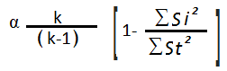

$$α=\frac{4}{4-1}\left|1-\frac{5,606}{16,667}=1,333x0,664=0,885\right|$$
= 0,885
Donde:= Coeficiente de confiabilidad alfa Cronbach.

K= número de ítems = 23
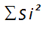=Varianza del Instrumento = 5,606
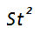= varainza de la suma de los items= 16,667

Para la aplicación de esta formula primero se determina la varianza de los items, y la varaianza total del instrumento, finalmente se calcula el valor del Coeficiente Alfa de Cronbach. Los resultados, obtenidos expresaron que el instrumento tiene un gardo de confiabilidad de 0,885, el cual es considerado como altamente confiable.

CAPÍTULO IV

ANÁLISIS E INTERPRETACIÓN DE LOS RESULTADOS

En este capítulo se realiza el análisis e interpretación de los datos obtenidos apoyándose en cuadros y graficas los cuales tienen como finalidad facilitar la observación de los mismos para generar información y orientar la toma de decisiones considerando los objetivos, las variables y los indicadores que sirvieron de base para la elaboración del instrumento de recolección de datos.
Este capítulo ha sido estructurado en tres momentos (3), correspondiendo cada uno de ellos a los objetivos específicos de la investigación, siguiendo un orden lógico y secuencial donde se evidencie el cumplimiento de los objetivos específicos en su totalidad. Dichos datos se ordenaron de acuerdo a la dimensión, el indicador y los respectivos ítems, emanados de los objetivos de investigación.
Al respecto Sabino (2006) “expresa que la tabulación significa hacer cuadros, listados de datos donde los datos se muestran agrupados y contabilizados, contando las respuestas obtenidas y distribuyéndolas en categorías” (p.175).
De igual manera, dice que la “grafica expresa visualmente los valores numéricos que aparecen en los cuadros, para así, facilitar la compresión global, rápida y directa de la información que aparece en cifras” (p.183).
Luego de presentar los datos obtenidos mediante cuadros y gráficos, se procedió al análisis de los mismos. En relación a esto, Tamayo y Tamayo (2004), señala que el análisis de los resultados es el proceso de convertir los fenómenos observados en datos científicos, para que a partir de ellos se pueda obtener conclusiones válidas.
Por lo tanto, se procede a presentar los datos obtenidos en cuadros y graficas de barras los cuales están identificados con el aspecto a investigación, ítem y las alternativas de respuestas: Siempre (S), casi siempre (CS), algunas veces (AV), casi nunca (CN), nunca (N). Seguidamente se presenta la interpretación de los datos relacionados a cada una de los cuadros y gráficos. De allí, que a continuación se abordará el análisis de cada uno de los ítems formulados por objetivo.

Momento 1
Análisis del Objetivo Especifico 1
Variable: Estrategias Gerenciales desarrolladas por directivos y docentes en la formulación del PEIC.
Dimensión: Estrategias de Planificación.
Indicador: Análisis Situacional.
Ítem 1. Se ejecutó la matriz FODA como estrategia para abordar la planificación del PEIC.
Cuadro 3
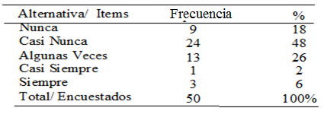
Fuente: La Investigadora (2017).

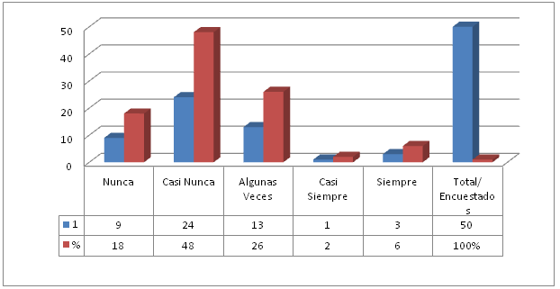
Grafico 1. Distribución de la muestra por alternativas, con representación del ítems número uno (1). Se ejecutó la matriz FODA como estrategia para abordar la planificación del PEIC.
En el ítems uno (1), el cual trata, de la ejecución de la matriz FODA como estrategia para abordar la planificación del Proyecto Educativo Integral Comunitario (PEIC). Se puede observar que un 66% de los encuestados opinan, que nunca y casi nunca se ejecuta la misma, por su parte el 26% afirma, que algunas veces lo hacen, en cambio el 8% plantea que casi siempre y siempre, se ejecuta la matriz FODA como estrategia para abordar la planificación del PEIC. De esta manera se pone en evidencia la falta de ejecución de esta herramienta, tan elemental en la elaboración de los proyectos en la institución.
Es importante considerar que la matriz FODA, forma parte de la primera fase de aplicación del PEIC. Por su parte el Ministerio del Poder Popular para la Educación (MPPE, 2007), plantea que, es la fase diagnostica donde se destacan las debilidades, dificultades, amenazas, fortalezas, oportunidades, logros y avances de las acciones que se haya propuesto la escuela. Para ello se deben aplicar estrategias como la matriz FODA, aparte de otras técnicas e instrumentos (conversatorios, entrevistas, revisión de fichas de inscripción, cuestionarios, sociogramas, otros), que permitan obtener y sistematizar información sobre los integrantes de una institución escolar.

Variable: Estrategias Gerenciales desarrolladas por directivos y docentes en la formulación del PEIC.
Dimensión: Estrategias de Planificación
Indicador: Análisis Situacional
Ítem 2. La planificación por proyecto fue considerada una estrategia para la formulación del PEIC.
Cuadro 4
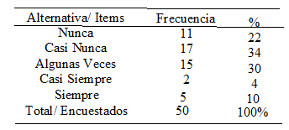
Fuente: La Investigadora (2017).

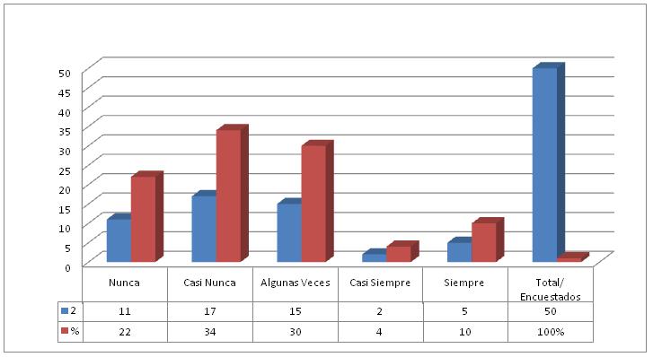
Grafico 2. Distribución de la muestra por alternativas, con representación del ítems número dos (2). La planificación por proyecto fue considerada una estrategia para la formulación del PEIC.
Para el ítems dos (2), el 56% de los docentes afirman que nunca y casi nunca la planificación por proyecto es, considerada una estrategia para la formulación del PEIC, en el Liceo Ecológico Nacional Bolivariano G/J. Alberto Müller Rojas, el 30% que, algunas veces lo hacen, más el 14%, afirman que casi siempre y siempre consideran, la planificación por proyecto, como estrategia para la formulación del PEIC. Estos resultas evidencian que posiblemente, no es tomada en cuenta la planificación por proyecto, como estrategia primordial para hacer las planificaciones de cada lapso, lo que permite, plantear, la falta de información, por parte del docente, para los procedimientos a seguir en la aplicación del PEIC.
Cabe agregar la importancia de las planificaciones por proyecto, en el ámbito educativo considerando, que con la construcción de la propuesta del Diseño Curricular, se pretende hacer un reajuste de la práctica escolares, implementando el proyecto en la planificación. Por su parte Edulara (2006), describe la planificación por proyecto como, el fin en la búsqueda de soluciones, preguntas y problemas surgidos de su entorno, y medio social en donde la Comunidad, los Maestros, la Institución, forma parte de esta búsqueda constante de soluciones donde, todos tienen la oportunidad de participar en las actividades como seres sensible, creativos a través de conocimientos y actividades funcionales, significativas y socializadoras.
En efecto por medio de esta planificación, el plantel debe implementar sus propias estrategias, para dinamizar el proceso de su desarrollo, buscando siempre la calidad y los objetivos.

Variable: Estrategias Gerenciales desarrolladas por directivos y docentes en la formulación del PEIC.
Dimensión: Estrategias de Planificación
Indicador: Estrategias de Capacitación
Ítem 3. Se ejecutaron programas de capacitación en planificación y formulación del PEIC.
Cuadro 5
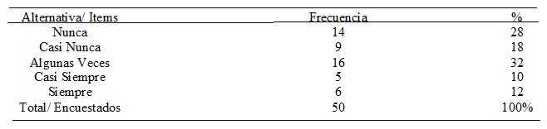
Fuente: La Investigadora (2017).

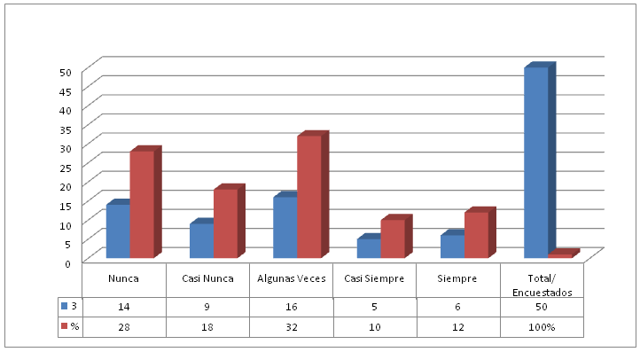
Grafico 3. Distribución de la muestra por alternativas, con representación del ítems número tres (3). Se ejecutaron programas de capacitación en planificación y formulación del PEIC.
En el cuadro y grafico No tres (3), se observa que el 46% de los encuestados opinan que, nunca y casi nunca, se ejecutaron programas de capacitación en planificación y formulación del PEIC, el 32% sostiene, que algunas veces, se ejecutaron estos programas, por su parte el 22% plantea que, casi siempre y siempre fueron ejecutados. En este sentido, se expone, que estos programas de capacitación en planificación y formulación del PEIC, no fueron aplicados continuamente, es notable que no fuera un trabajo continuo, que pudo permitir el conocimiento necesario para abordar toda la divulgación posible que requiere el conocimiento de este proyecto.
Es importante mencionar que, generar programas de capacitación permite construir un conocimiento, que puede ir acompañado de propuestas enmarcadas en la participación activa de los integrantes, interesados en un proyecto, que a los efectos del PEIC, es de vital importancia.
En este mismo orden de ideas, el Ministerio del Poder Popular para la Educación (MPPE, 2007), describe en su fase de ejecución del PEIC, la importancia de la ejecución de programas, para abordar el conocimiento que requiere el PEIC, en lo que describe; esta es la fase donde se ejecutan las acciones, aquí es pertinente establecer espacios que permitan la evaluación constante y conjunta para verificar los logros, reconocer las dificultades, reorientar las acciones si es necesario; sistematizando, analizando e interpretando críticamente las experiencias. La ejecución incluye la divulgación a través de programas acompañados de carteleras, reuniones, trípticos, dípticos, periódicos, murales, boletines, radios comunitarias entre otros.

Variable: Estrategias Gerenciales desarrolladas por directivos y docentes en la formulación del PEIC.
Dimensión: Estrategia de Coordinación
Indicador: Mesa de Trabajo
Ítem 4. Se desarrollaron mesas técnicas para la formulación de la misión y visión del PEIC.

Cuadro 6
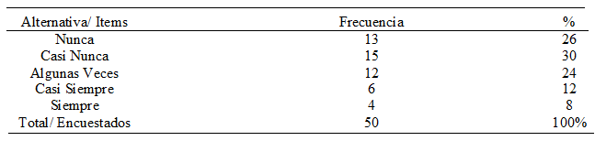
Fuente: La Investigadora (2017).

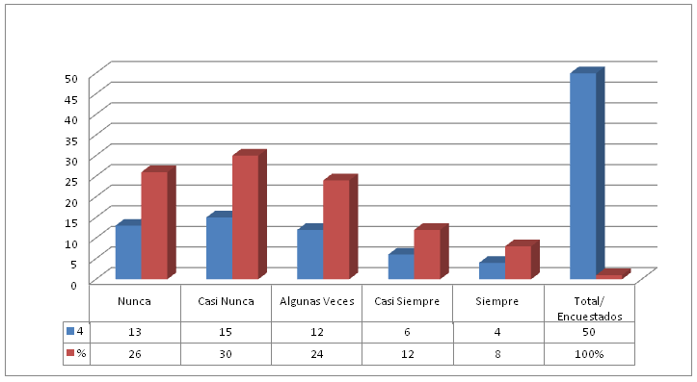
Grafico 4. Distribución de la muestra por alternativas, con representación del ítems número cuatro (4). Se desarrollaron mesas técnicas para la formulación de la misión y visión del PEIC.
Con respecto a los resultados obtenidos en la gráfica y cuadro, del ítems cuatro (4), se refleja que un 56% de los encuestados, plantan que, nunca y casi nunca, se desarrollaron mesas de trabajo para la formulación de la misión y visión del PEIC. El 24% algunas veces, y para el 20% casi siempre y siempre se desarrollaron mesas de trabajo. A los efectos de estos resultados y los obtenidos en el ítem No3.
Se ejecutaron programas de capacitación en planificación y formulación del PEIC. Se puede observar que no se dio un seguimiento y coordinación de actividades necesarias para abordar el conocimiento amplio que requiere la aplicación PEIC, generando así un vacío de la planificación, en los docentes sin un contexto de misión y visión clara y precisa en los mismos.
En este orden de ideas se hace énfasis en que, la misión y visón de un proyecto permite el planteo de objetivos que una persona o grupo pueden intentar alcanzar. Con referencia a lo anterior el Ministerio del Poder Popular para la Educación (MPPE, 2007), plantea en su fase II del PEIC, la contextualización de la finalidad de la escuela, esta fase en correspondencia con la Constitución de la República Bolivariana de Venezuela, el Plan Nacional y el Currículo Nacional Bolivariano, se define la visión (proyección y alcances a largo plazo) y la misión institucional (fines y las áreas esenciales) del PEIC, se reafirma y expone la visión enmarcada en la misión que corresponde a los logros involucrados en el crecimiento y desarrollo de este proyecto.

Variable: Estrategias Gerenciales desarrolladas por directivos y docentes en la formulación del PEIC.
Dimensión: Estrategia de Coordinación
Indicador: Procedimientos
Ítem. Los procedimientos para la ejecución de las actividades referidas al PEIC fueron establecidos previamente.
Cuadro 7
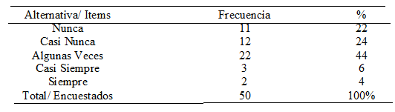
Fuente: La Investigadora (2017).

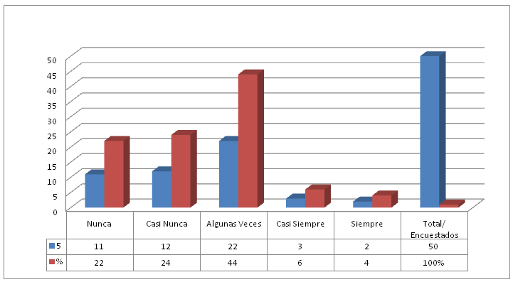
Grafico 5. Distribución de la muestra por alternativas, con representación del ítems número cinco (5). Los procedimientos para la ejecución de las actividades referidas al PEIC fueron establecidos previamente.
En el grafico No cinco (5), el ítem, refleja que el 46% de los docentes consideran que nunca y casi nunca, los procedimientos para la ejecución de las actividades referidas al PEIC fueron establecidos previamente, mientras que el 44% expresa que algunas veces lo hacen. Sin embargo, el 10% plantea que casi siempre y siempre estas actividades fueron establecidas previamente. En este ítem se puede notar, que existe una diferencia entre el 46% y 44%, de la opinión de los encuestados, con respecto al cumplimiento de las actividades referidas al PEIC. Lo que permite explicar que dentro de las actividades programadas para trabajar el PEIC, no se establecen procedimientos como actividades, para ejecutar el PEIC, previamente.
En este propósito, Martínez y Millán (2005), establecen una descripción importante sobre la aplicación de actividades en el ámbito educativo de la coordinación como estrategia, en la que plantea, que es proceso administrativo, y básicamente se desarrolla en la ejecución, de hecho todo desarrollo de actividades no sólo gerenciales, conlleva a la consecuencia de cada una de las partes de la administración. En la planificación se establece un esfuerzo coordinado. Sin coordinación los departamentos podrían trabajar para propósitos antagónicos, impidiendo así que la organización avanzara eficientemente hacia sus objetivos. Cabe agregar que un procedimiento llevado con un desarrollo de actividades, posiblemente genere en este proyecto PEIC, un logro de objetivos que permita alcanzar las metas del mismo.

Variable: Estrategias Gerenciales desarrolladas por directivos y docentes en la formulación del PEIC.
Dimensión: Estrategia de Coordinación
Indicador: Procedimientos

Cuadro 8
Ítem. La proactividad fue considerada para la coordinación del PEIC.
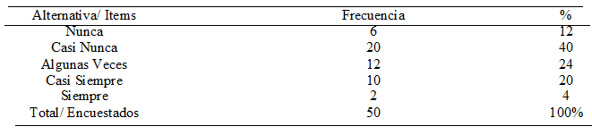
Fuente: La Investigadora (2017).

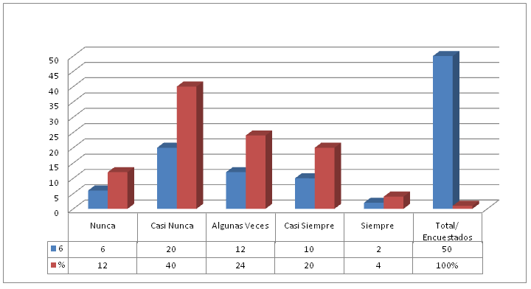
Grafico 6. Distribución de la muestra por alternativas, con representación del ítems número seis (6). La proactividad fue considerada para la coordinación del PEIC.
Por su parte, el ítem No seis (6), se refiere a si la proactividad fue considerada para la coordinación del PEIC, en lo que el 52%, de los docentes respondieron que nunca y casi nunca lo hace. En cambio, el 24% consideran que algunas veces, fue considera la proactividad en dicha coordinación. Por otro lado el 24%, opinan que casi siempre y siempre lo hacen. Este ítem arroja resultados, que comprueban, que el Liceo Ecológico Nacional Bolivariano G/J. Alberto Müller Rojas, no presenta proactividad para abordar el PEIC. Al observar los resultados, del 52% se puede ver que, hay deficiencia para abordar esta proactividad, lo que permite interpretar junto con los resultados anteriores, ítems Nos, cuatro (4), que se necesita de una proactividad más activa y reforzada, para generar, una serie de actividades que pueden demandar todo una actitud en la que el docente asuma el pleno control activo del PEIC, lo que implica la toma de iniciativa en el desarrollo de acciones creativas y audaces para generar mejoras, haciendo prevalecer la aplicación de un proyecto exitoso. Cabe agregar lo que plantea Pallarés (2007), sobre la proactividad, en lo que describe, como un mercado laboral para convertirlo en un agente activo de cambio, tener iniciativa y saber hacer frente a la incertidumbre. La persona proactiva no espera a que los demás tomen decisiones por ella, actúa con determinación anticipándose a los problemas, baja a terrenos operativos y crea constantemente nuevas oportunidades. En efecto es la proactividad un paso importante para abordar cualquier proyecto, la misma puede generar cambios en las personas que les permitan abordar una situación.
Variable: Estrategias Gerenciales desarrolladas por directivos y docentes en la formulación del PEIC.
Dimensión: Estrategia de Coordinación
Indicador: Alianzas Estratégicas
Cuadro 9
Las alianzas estratégicas fueron consideradas para la formulación del PEIC.
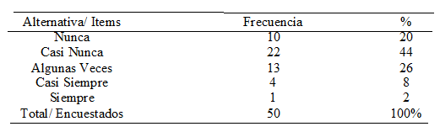
Fuente: La Investigadora (2017).
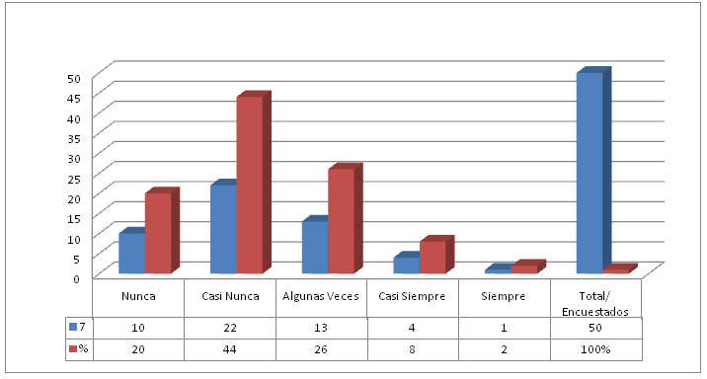
Grafico 7. Distribución de la muestra por alternativas, con representación del ítems No siete (7). Las alianzas estratégicas fueron consideradas para la formulación del PEIC.
En este mismo orden de ideas para el ítem, No siete (7). Los docentes expresan que el 64%, nunca y casi nunca, las alianzas estratégicas fueron consideradas para la formulación del PEIC, el 26% dice que algunas veces lo hacen, mientras que el 10% plantea, que casi siempre y siempre son consideradas estas alianzas estratégicas. Estos datos expresan que a pesar de la cantidad de docentes presentas en esta institución, no se observa una integración total de los mismos, generando falta de integración y acuerdos en la formulación del PEIC.
En efecto la alianza estratégica genera acuerdos por dos o más personas para alcanzar un conjunto de objetivos. Por su parte Sainz (2003), describe la importancia de la alianza estratégica para conformar el PEIC, plantea, que es un proceso administrativo, básicamente se desarrolla en la ejecución, de hecho todo desarrollo de actividades no sólo gerenciales, conlleva la consecuencia de cada una de las partes de la administración grupal. En la alianza estratégica se establece un esfuerzo coordinado, sin coordinación los departamentos podrían trabajar para propósitos antagónicos, impidiendo así que la organización avanzara eficientemente hacia sus objetivos, propiciando un mejor manejo en la coordinación del PEIC.

Variable: Estrategias Gerenciales desarrolladas por directivos y docentes en la formulación del PEIC.
Dimensión: Estrategia de Coordinación
Indicador: Estructura Administrativa
Cuadro 10
Ítem. Se diseñó la estructura administrativa requerida para la ejecución del PEIC
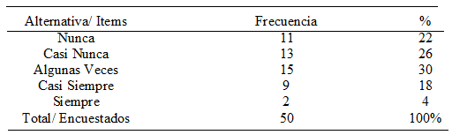
Fuente: La Investigadora (2017).

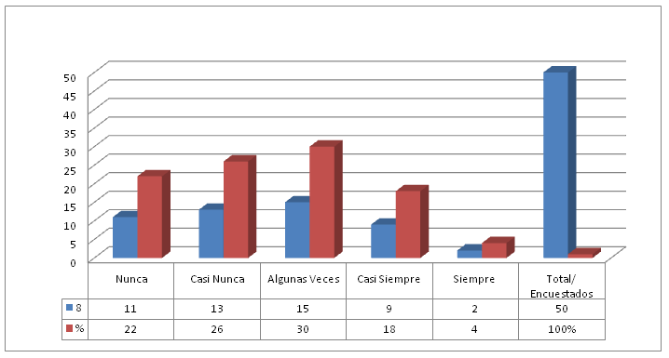
Grafico 8. Distribución de la muestra por alternativas, con representación del ítems número ocho (8). Se diseñó la estructura administrativa requerida para la ejecución del PEIC.
En lo correspondiente al ítem No ocho (8), los resultados obtenidos por los encuestados, expresan que el 48% opina, que nunca y casi nunca se diseño la estructura administrativa requerida para la ejecución del PEIC. El 30% expresa que algunas veces, se diseño dicha estructura, mientras que el 22% comunica que casi siempre y siempre lo hacen. Una vez más se puede visualizar, la falta de coordinación y organización en la aplicación de este proyecto, considerando que el docente debe tener una planificación clara y específica para desarrollar el objetivo planteado por medio del PEIC, algunos docente planta que no hay un diseño de la estructura administrativa requerida para la ejecución del PEIC, lo que demuestra la baja participación de los docentes, en este proyecto PEIC. El Ministerio del Poder Popular para la Educación (MPPE, 2007), describe en la fase III de acción del PEIC, que este proyecto, se determina con la base de la elaboración del cronograma, el mismo una vez construido, discutido y evaluado en colectivo el plan de acción se procede a la elaboración del cronograma, estableciendo fechas, responsables, compromisos adquiridos, tiempo y hora de ejecución. Tal como se observa en los resultados esta estructura posiblemente si fue elaborada, sin llenar las expectativas y requerimientos básicos para abordar este proyecto, por su parte el MPPE, plantea que se debe llevar a cabo un cronograma para las actividades del mismo, esto genera una interpretación del resultado obtenido, en función del alto % de docentes indicando que nunca y casi nunca se diseño la estructura administrativa requerida para la ejecución del PEIC.

Variable: Estrategias Gerenciales desarrolladas por directivos y docentes en la formulación del PEIC.
Dimensión: Estrategia de Dirección
Indicador: Motivación
Cuadro 11
Ítem. La motivación de los docentes fue desarrollada como una estrategia por el personal directivo.
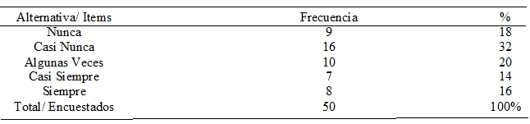
Fuente: La Investigadora (2017).

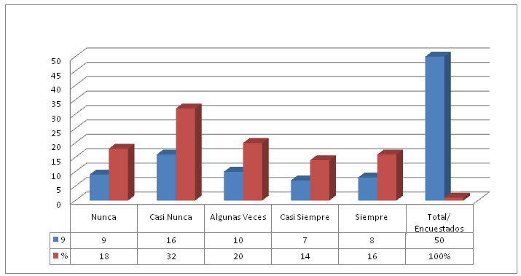
Grafico 9. Distribución de la muestra por alternativas, con representación del ítems número nueve (9). La motivación de los docentes fue desarrollada como una estrategia por el personal directivo.
Posteriormente se le pregunto a los docentes en el ítem No. 9, si la motivación de los mismos, fue desarrollada como una estrategia por el personal directivo, por lo que el 50% afirmo que nunca y casi nunca, lo hacen, el 20% expreso que, algunas veces, por su parte el 30%, plantea que casi siempre y siempre, la motivación es desarrollada como estrategia, por este personal. De esta manera se hace notar que un 50% si son motivados, mientras que el otro 50% opinan que no son motivados, por el personal directivo, y que no establecen estrategias para tal motivación, lo que permite, plantear que la motivación, es puesta en marcha, en algunas ocasiones donde se requiere la presencia del personal Ministerial, para abordar temas de interés solo por parte del personal directivo, esto indica que el resultado igualitario de los valores obtenidos se manifiesta posiblemente, por la motivación que se genera, solo cuando las intuición lo amerita con respecto a la presencia anticipada del personal perteneciente al Ministerio de Educación. Resulta oportuno lo que plantea, Tallon (2005), con respecto a la motivación como estrategia en los docentes, describe que muchos docentes han descuidado el alcance, de las repercusiones positivas que una buena motivación puede generar en su día a día. Desde luego, ello se atribuye en gran medida por la ausencia de factores involucrados en el trabajo que se ejerce y los pocos factores que se involucrar, por parte de las instituciones escolares, hacía los docentes, generando apatía y baja asistencia del docentes en su trabajo, entre otras características que se observan en su ejercicio diario con el estudiante.

Variable: Estrategias Gerenciales desarrolladas por directivos y docentes en la formulación del PEIC.
Dimensión: Estrategia de Dirección
Indicador: Liderazgo
Cuadro 12
Ítem. La gestión de liderazgo fue considerada como una estrategia del equipo directivo para la ejecución del PEIC.
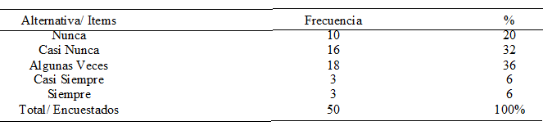
Fuente: La Investigadora (2017).

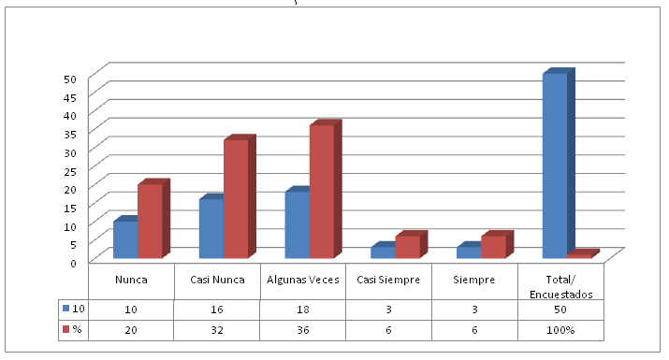

Grafico 10. Distribución de la muestra por alternativas, con representación del ítems número diez (10). La gestión de liderazgo fue considerada como una estrategia del equipo directivo para la ejecución del PEIC.
En este mismo orden de ideas, el ítem, No 10, hace relación en sí, la gestión de liderazgo fue considerada como una estrategia del equipo directivo para la ejecución del PEIC. Al respecto, el 52%, de los docentes consideran que, nunca y casi nunca, el liderazgo fue considerado para tal propósito, el 36% expreso que, algunas veces, lo hacen, para el 12% de los mismos, casi siempre y siempre, el liderazgo fue considerado como una estrategia del equipo directivo para la ejecución del PEIC.
De acuerdo a la información recolectada en esta parte de la encuesta, se puede decir, que el liderazgo, es una característica esencial para la integración de una organización; en efecto Kawata (1987) establece que el, “liderazgo convierte una visión en realidad. Para influir sobre los seguidores de modo que muestren disposición al cambio, los líderes necesitan una serie específica de aptitudes que guíen sus acciones” (p.11).
Según se ha citado, este concepto demuestra la importancia del liderazgo para abordar una gestión. Cabe agregar que, los valores obtenidos confirman que no, se pone en práctica esta aptitud en el personal directivo, para ejecutar tal proyecto, considerando que esta aptitud se pueden concebir como las herramientas interiores para motivar a los docentes, dirigir una institución, y guiar a la organización hacia metas comunes que le permitan alcanzar su misión. En este orden de ideas, una vez más se visualiza el vacío en lo referente al PEIC dentro del liceo en estudio.

Variable: Estrategias Gerenciales desarrolladas por directivos y docentes en la formulación del PEIC.
Dimensión: Estrategia de Dirección
Indicador: Comunicación
Cuadro 13
Ítem. Se consideraron estrategias de comunicación escrita por el personal directivo para la formulación del PEIC.
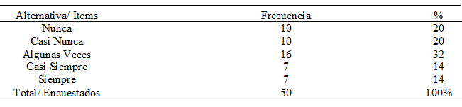
Fuente: La Investigadora (2017).

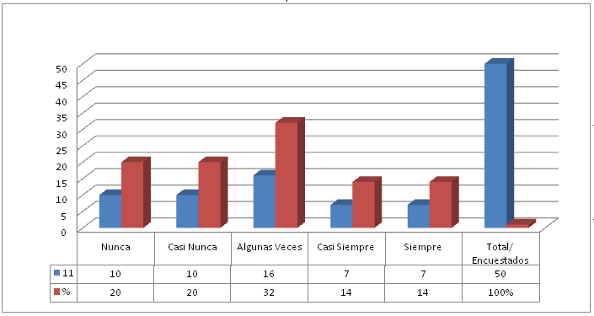
Grafico 11. Distribución de la muestra por alternativas, con representación del ítems número once (11). Se consideraron estrategias de comunicación escrita por el personal directivo para la formulación del PEIC.
Para el Ítem No. 11, los resultados obtenidos por los docentes, fueron 40% afirma que nunca y casi nunca, se consideraron estrategias de comunicación escrita por el personal directivo para la formulación del PEIC, el 32% que alguna veces lo hacen, mientras que el 28% confirma que casi siempre y siempre se considera esta estrategia de comunicación para la formulación del proyecto. Es importante resaltar la importancia de la comunicación, bien sea en cualquier ámbito, ya que es considerara la base primordial para integrar a los seres humanos. Al ver estos resultados se comprueba que la información escrita como estrategias para formular el PEIC, no es abordada y que solo se aplica en ocasiones, esto permite que la información no sea distribuida en su totalidad, lo que genera un proceso no confiable y bajo en conocimiento por parte del personal docente al momento de aplicar este proyecto. Cabe agregar lo descrito por Cobas (2012), con respecto a la comunicación. Es un proceso, a través del cual se transmiten y reciben opiniones, actitudes y datos para lograr la comprensión y acción dentro de los límites de la organización. Considera que la comunicación, es un medio indispensable para ejecutar de manera efectiva y eficiente, cualquier experiencia o actividad que requiera, el proceso de aprendizaje. En este propósito los datos obtenidos por parte de los encuestados revelan que la comunicación escrita no ese efectiva, considerando que lo escrito a diferencia de lo verbal genera un mejor manejo de información y confiabilidad de la misma. En consonancia con el autor, escrita o verbal la comunicación es la base del entendimiento en una organización.

Variable: Estrategias Gerenciales desarrolladas por directivos y docentes en la formulación del PEIC.
Dimensión: Estrategia de Dirección
Indicador: Comunicación
Cuadro 14
Ítem. Se consideraron estrategias de comunicación verbal por el personal directivo para la formulación del PEIC.
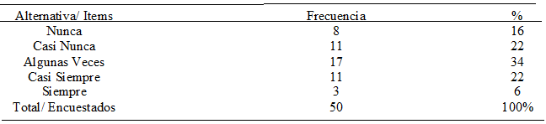
Fuente: La Investigadora (2017).

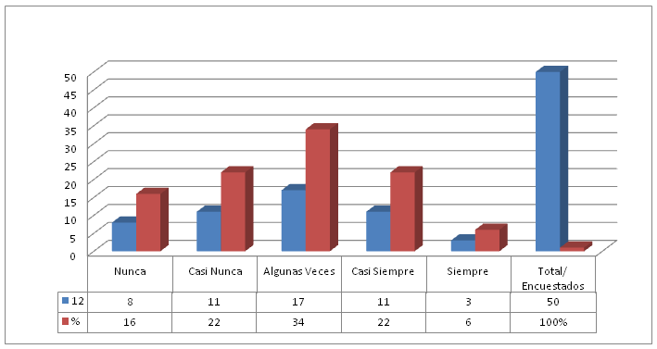
Grafico 12. Distribución de la muestra por alternativas, con representación del ítems número doce (12). Se consideraron estrategias de comunicación verbal por el personal directivo para la formulación del PEIC.
A los efectos, del ítem No. 11, para el ítem, No. 12, se plantea, si es considerada la estrategia de comunicación verbal por el personal directivo para la formulación del PEIC, los resultados obtenidos fueron, un 38% de los docentes, afirman que, nunca y casi nunca, se aplica este tipo de comunicación, el 62% que algunas veces lo hacen, y que casi siempre y siempre es considerado. Se puede observar que a diferencia del resultado en el ítem No 11, el ítem No. 12, confirma que hay mayor estrategias de información verbal, que escritas. Cabe agregar que, este ítem, es interpretado, en función de los resultados que se han obtenidos en los anteriores ítems, donde la aplicación del PEIC, en esta institución no muestra un desempeño exitoso, en cuanto a su aplicación y el desarrollo que este requiere para el logro de los objetivos, ya que la comunicación escrita puede genera un mayor grado de responsabilidad por parte de los actores involucrados en el mismo.
En este mismo orden de ideas, y a los efectos de los resultados en este ítem, se destaca lo importante que es comunicarnos de manera escrita, a diferencia de la verbal, no está sometida a los conceptos de espacio y tiempo. La interacción entre el emisor y el receptor no es inmediata e incluso puede llegar a no producirse nunca. Tal como se ha observado en el PEIC, Monagas (2010), describe que, la importancia de este proyecto (PEIC), va de la mano con una, estrategia que permite articular y relacionar: Las necesidades comunitarias, intereses y motivaciones de los estudiantes con las áreas de aprendizaje, para lograr los fines e intencionalidades de la educación, destacando que la comunicación y la interacción entre los involucrados son parte fundamental para abordar su funcionamiento.

Variable: Estrategias Gerenciales desarrolladas por directivos y docentes en la formulación del PEIC.
Dimensión: Estrategias de Control
Indicador: Docente
Cuadro 15
Ítem. Se supervisó la participación del docente durante la formulación del PEIC.
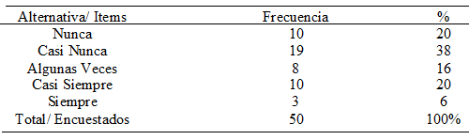
Fuente: La Investigadora (2017).

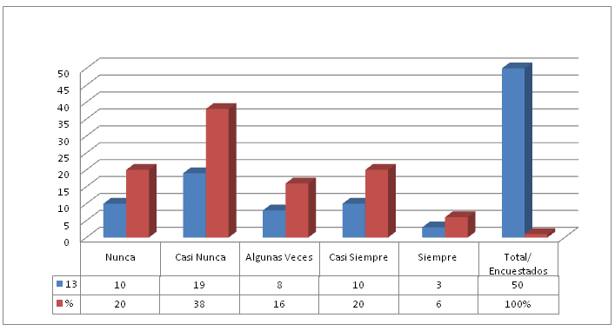
Grafico 13. Distribución de la muestra por alternativas, con representación del ítems número trece (13). Se supervisó la participación del docente durante la formulación del PEIC.
Para el ítem trece 13, los resultados obtenidos por parte de los encuestados, son; un 58% opinan que, nunca y casi nunca se supervisó la participación del docente durante la formulación del PEIC. Por su parte el 16% expresa, que algunas veces lo hacen, mientras que el 26% manifiesta que casi siempre y siempre, se supervisa esta participación. En resultados anteriores, con respecto a la motivación del docente por parte del personal directivo, se pudo observar que es muy bajo el nivel de motivación que se les ofrece. Al comparar estos resultados con los obtenidos en ítem No 9, de motivación, se puede interpretar que, al no supervisar ni mantener un seguimiento activo de este proyecto PEIC, posiblemente, el docente no mostró un interés, ni la motivación necesaria para emprender las actividades que el mismo requiere en pro del logro de sus objetivos.
Según Alberdi (2011) “La participación es un proceso por el que las comunidades o diferentes sectores sociales, sobre todo marginados o excluidos, con intereses legítimos en un proyecto, programa o política de desarrollo, influyen en ellos y son implicados en la toma de decisiones y en la gestión de los recursos, siendo así actores de su propio desarrollo”. (p. 27). Tal como se observa, la participación promueve aportes y es de gran importancia para el ser humano, el que se genere una supervisión de esta tarea, permite un compromiso y la motivación que busca el emprendimiento del PEIC.

Variable: Estrategias Gerenciales desarrolladas por directivos y docentes en la formulación del PEIC.
Dimensión: Estrategia de Control
Indicador: Directivo
Cuadro 16
Ítem. Se supervisó la participación del equipo directivo en la ejecución del PEIC.
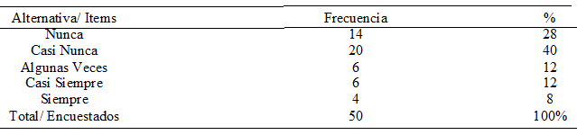
Fuente: La Investigadora (2017).
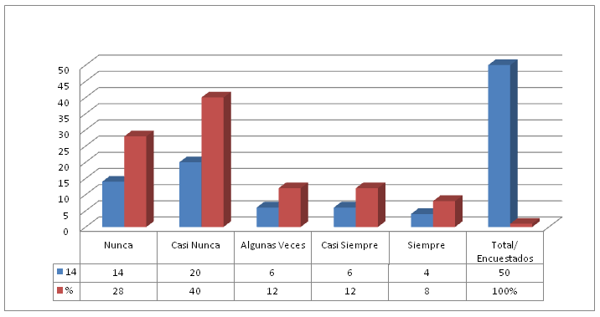
Grafico 14. Distribución de la muestra por alternativas, con representación del ítems número catorce (14). Se supervisó la participación del equipo directivo en la ejecución del PEIC.
En este mismo orden de ideas, el ítem 14, trata de la supervisión y la participación del equipo directivo en la ejecución del PEIC, en el cual el 68% de los docentes, respondió que nunca y casi nunca se superviso esta participación, el 12% que algunas veces lo hacen. Por su parte el 20% opinan que, casi siempre y siempre se supervisó la participación del equipo directivo en la ejecución del PEIC. Estos datos manifiestan que la supervisión no se dio, considerando que las mismas, son generadas por el distrito escolar, en función de confirmar si el personal directivo está cumpliendo con la aplicación del proyecto dentro de la institución en estudio. Resulta oportuno mencionar a Marchesi y Martín (1998), quienes plantean que, el cambio educativo y la mejora no son responsabilidad sólo de los profesores innovadores sino también de los supervisores/inspectores que los facilitan e impulsan con su práctica profesional. La atribución de nuevas responsabilidades a los centros escolares obliga a que los sistemas de apoyo externo y los profesionales que los integran (asesores, formadores, supervisores, inspectores...) acomoden sus funciones a la nueva situación e inicien métodos de trabajo y prácticas profesionales novedosos.

Variable: Estrategias Gerenciales desarrolladas por directivos y docentes en la formulación del PEIC.
Dimensión: Estrategia de Control
Indicador: Comunidad

Cuadro 17
Ítem. Se supervisó la participación de padres y representantes en la formulación del PEIC.
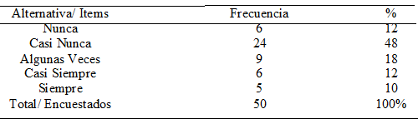
Fuente: La Investigadora (2017).

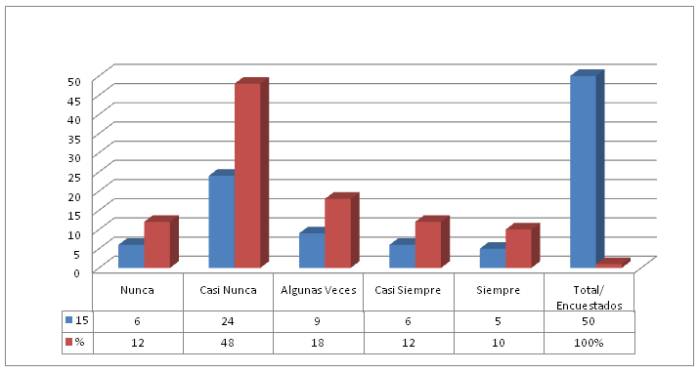
Grafico 15. Distribución de la muestra por alternativas, con representación del ítems número Quince (15). Se supervisó la participación de padres y representantes en la formulación del PEIC.
Los resultados obtenidos para el ítem No 15, el 60% de los encuestados opinan que nunca y casi nunca, se supervisó la participación de padres y representantes en la formulación del PEIC, el 18% considera, que algunas veces lo hacen, mientras que el 22% plantea que, casi siempre y siempre, se supervisa esta participación. De acuerdo a estos resultados la supervisión de los padres y representantes en la formulación del PEIC, muestra que no es contante este procedimiento, lo que permite explicar la poca presencia de representantes a las reuniones que requieren la figura de los mismos, considerando que si estas supervisiones se llevaran a cabo, con más frecuencia se podría detectar esta ausencia, complementándola con un plan estratégico que permita la participación activa de los padres y representantes. Es importante mencionar que el PEIC, funciona con la base de la integración, en la que todos los actores involucrados en la educación del estudiante deben ser participes de este proyecto.
Como lo describe el Ministerio del Poder Popular para la Educación (MPPE, 2007), en el Proyecto Educativo Integral Comunitario, está enmarcado en la metodología de proyectos, que ha revolucionado el ámbito educativo a nivel mundial y nacional. Concibiendo este arduo trabajo como un punto de enlace entre la escuela, la familia y la comunidad, donde se construyen saberes de interés personal y social. Considerando lo antes expuesto, se puede establecer que el Proyecto Educativo Integral Comunitario, según el Diseño Curricular del Sistema Educativo Bolivariano (2007), permite la planificación de “las estrategias de gestión escolar, fundamentado en el diagnóstico del contexto para el diseño del trabajo pedagógico de la institución, vinculado con la comunidad. En este proceso de planificación participan directivos, equipo técnico, personal administrativo y de ambiente, padres y representantes, estudiantes, consejos comunales y demás organizaciones de la comunidad donde está inmersa la institución“(p.66).

Momento 2
Análisis de Objetivo Especifico 2
Variable: Factores internos y externos considerados en la ejecución del Proyecto Educativo Integral Comunitario (PEIC).
Dimensión: Factores Internos
Indicador: Infraestructura
Cuadro 18
Ítem. La infraestructura física permite la ejecución del PEIC.
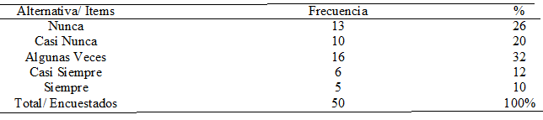
Fuente: La Investigadora (2017).

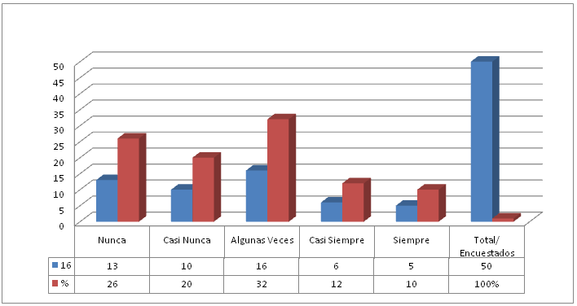
Grafico 16. Distribución de la muestra por alternativas, con representación del ítems número dieciséis (16). La infraestructura física permite la ejecución del PEIC.
De acuerdo a los datos obtenidos en el ítem No 16, el 46% de los docentes, opinan que nunca y casi nunca, la infraestructura física permite la ejecución del PEIC. El 54% indica que algunas veces, casi siempre y siempre la infraestructura física si permite, la ejecución del PEIC. En efecto la infraestructura física, es un factor esencial para abordar el PEIC, ya que garantiza, la aplicación y el manejo de actividades, de todos los actores involucrados en este proyecto, sin dejar a un lado, que el espacio es de vital importancia para garantizar el aprendizaje del estudiante.
Desde otros saberes, el ambiente es concebido como el conjunto de factores internos biológicos y químicos y externos, físicos y psicosociales que favorecen o dificultan la interacción social. El ambiente debe trascender entonces la noción simplista de espacio físico, como contorno natural y abrirse a las diversas relaciones humanas que aportan sentido a su existencia. Desde esta perspectiva se trata de un espacio de construcción significativa de la cultura y saber educativo (Sauvé 1994).Al observar los resultados, se infiere que los espacios, son suficientes para la ejecución del PEIC, lo que permite el desarrollo de las actividades que ameritan la presencia de los actores involucrados en este proyecto, sin embargo al generarse la convocatoria de todas estas personas, el investigador observó que, algunos espacios no son suficientes para abordar la población completa.
En relación con este último, el Ministerio del Poder Popular para la Educación (MPPE, 2007), expone en la fase IV de ejecución del PEIC, esta es la fase donde se ejecutan las acciones, aquí es pertinente establecer espacios físicos y acordes, que permitan la evaluación constante y conjunta para verificar los logros, reconocer las dificultades, reorientar las acciones si es necesario; sistematizando, analizando e interpretando críticamente las experiencias.

Variable: Factores internos y externos considerados en la ejecución del Proyecto Educativo Integral Comunitario (PEIC).
Dimensión: Factores Internos
Indicador: Dotación
Cuadro 19
Ítem. La dotación del material educativo es suficiente para la ejecución del PEIC.
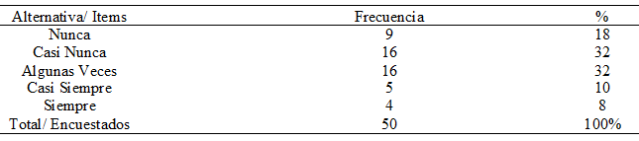
Fuente: La Investigadora (2017).

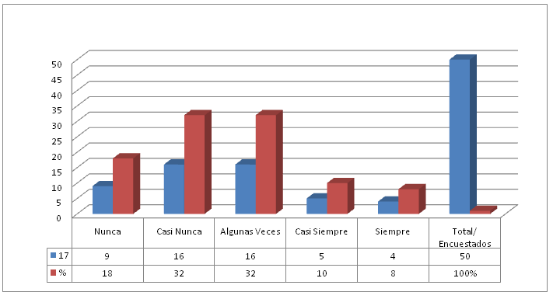
Grafico 17. Distribución de la muestra por alternativas, con representación del ítems número diecisiete (17). La dotación del material educativo es suficiente para la ejecución del PEIC.
Para el ítem No 17, el 50% manifestó que nunca y casi nunca, la dotación del material educativo es suficiente para la ejecución del PEIC, mientras que el 32% manifiesta que algunas veces, es suficiente este material, en cambio el 18% afirma que casi siempre y siempre, esta dotación es suficiente para la ejecución del PEIC. En efecto, el material educativo es de vital importancia en toda institución, esta facilita el trabajo y permite establecer un orden dentro de cada espacio. En la ejecución del PEIC, se requiere de la aplicación de una serie de actividades que van en su abordaje, por medio de materias didácticos que faciliten el mayor conocimiento tanto al estudiante como al docente. Resulta oportuno citar a; (Roman, Cardemil y otros, 2002), los mismos describen, que los materiales educativos son herramientas auxiliares cuyo objetivo es entregar información y apoyar los procesos de enseñanza aprendizaje, facilitando el proceso inferencial de interpretaciones a través de los cuáles los usuarios expresan, adaptan, transforman y coordinan sus maneras de priorizar y de analizar los problemas o información que los materiales entregan. De esta manera los contenidos de la información son integrados en una red de categorías disponibles y manejadas por los usuarios de éstos materiales. Desde ahí son contrastados y asimilados a través de procesos cognitivos e interpretativos.
Tal como se observa en los resultados anteriores se puede ver una serie de deficiencias en la aplicación del PEIC, esto posiblemente, se debe en parte a este déficits de material, con el que no cuenta el Liceo Ecológico Nacional Bolivariano G/J. Alberto Müller Rojas, que en concordancia con los autores antes citados, toda propuesta educativa incluyendo el PEIC, recomienda la utilización de materiales educativos para facilitar la adquisición de ciertos conocimientos o la satisfacción de determinadas necesidades de aprendizaje, con una intervención más interactiva de los propios usuarios, más allá de la verbalización u orientación hacia determinados contenidos.

Variable: Factores internos y externos considerados en la ejecución del Proyecto Educativo Integral Comunitario (PEIC).
Dimensión: Factores Internos
Indicador: Trabajo en Equipo

Cuadro 20
Ítem. El trabajo en equipo es considerado como factor interno para la ejecución del PEIC.
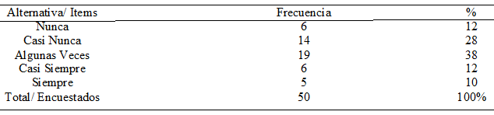
Fuente: La Investigadora (2017).

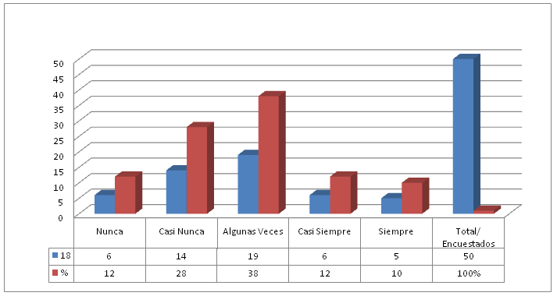
Grafico 18. Distribución de la muestra por alternativas, con representación del ítems número dieciocho (18). El trabajo en equipo es considerado como factor interno para la ejecución del PEIC.
En los valores observados en la grafica del ítem No 18, el 40% de los docentes encuetados señala que, nunca y casi nunca, el trabajo en equipo es considerado como factor interno para la ejecución del PEIC, el 38% opina que, algunas veces, lo hacen, en cambio el 22% afirman que casi siempre y siempre, el trabajo en equipo es considerado como factor interno para la ejecución del PEIC. Se observa que, el trabaja en equipo no es considerado, a diferencia de algunos docentes que opinan lo contrario, cabe agregar que, esta característica, fundamenta el principio de la comunicación en una organización, ya que garantiza la ubicación de los actores involucrados en el proyecto.
En este propósito el Ministerio del Poder Popular para la Educación (MPPE, 2007), describe que para que un PEIC se pueda organizar se requiere de tres elementos fundamentales. En asamblea general, la institución educativa debe sensibilizar a la comunidad educativa para que asuma la corresponsabilidad en la elaboración y ejecución del PEIC. Conformar comisiones de trabajo, organizadas en trabajos en equipo. Elaborar croquis de la comunidad, ubicando la escuela y otras organizaciones comunitarias que se relacionan con ella; y ubicar las casas de los estudiantes para precisar la distancia entre la escuela y su contexto.

Variable: Factores internos y externos considerados en la ejecución del Proyecto Educativo Integral Comunitario (PEIC).
Dimensión: Factores Internos
Indicador: Sentido de Pertenencia

Cuadro 21
Ítem. El sentido de pertenencia del personal directivo y docente emergió en el desarrollo del PEIC.
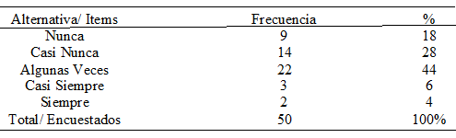
Fuente: La Investigadora (2017).

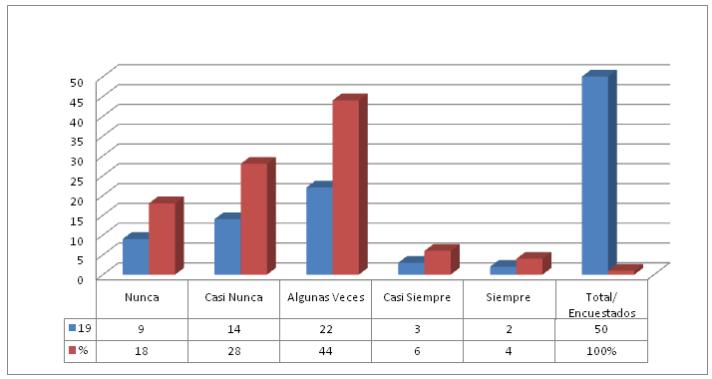
Grafico 19. Distribución de la muestra por alternativas, con representación del ítems número diecinueve (19). El sentido de pertenencia del personal directivo y docente emergió en el desarrollo del PEIC.
Del mismo modo, en el ítem No 19, el 46% de los encuestados manifiesta que, nunca y casi nunca, el sentido de pertenencia del personal directivo y docente emergió en el desarrollo del PEIC, mientras que el 44% de los mismos establece que, algunas veces lo hacen, y el 10% afirma que casi siempre y siempre el sentido de pertenencia por parte de este personal, emergió para el desarrollo del PEIC.
Los resultados observados, establecen que el sentido de pertenencia por parte del personal directivo y docente hacia el PEIC, no cumple con los requisitos que el mismo requiere, para su desarrollo, considerando que esta característica puede permitir grandes logros en el éxito de los objetivos de este proyecto.
Según Daza (2014), el sentido de pertenencia supone que el ser humano desarrolla una actitud consciente respecto a otras personas, en quienes se ve reflejado por identificarse con sus valores y costumbres. Este sentido, por otra parte, confiere una conducta activa al individuo que está dispuesto a defender su grupo y a manifestar su adhesión, apoyo o inclusión a la comunidad de manera pública. Cabe agregar, que el ser humano al establecer el sentido de pertenencia, lo hace en función de mejor y resaltar el trabajo que día a día hace, lo que le permite identificarse con su labor y fortalecer lo que inicialmente puede ser una debilidad transformando en fortaleza.

Variable: Factores internos y externos considerados en la ejecución del Proyecto Educativo Integral Comunitario (PEIC).
Dimensión: Factores Internos
Indicador: Motivación del Personal

Cuadro 22
Ítem. La motivación personal fue un factor considerado en la ejecución del PEIC.
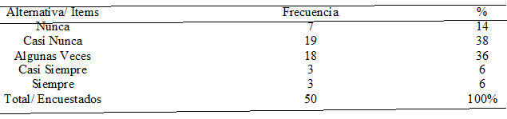
Fuente: La Investigadora (2017).

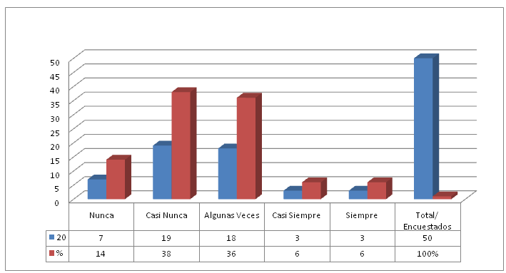
Grafico 20. Distribución de la muestra por alternativas, con representación del ítems número veinte (20). La motivación personal fue un factor considerado en la ejecución del PEIC.
En los resultados obtenidos para el ítem No 20 el 52% señala que nunca y casi nunca, la motivación personal fue un factor considerado en la ejecución del PEIC, el 36% opinan que algunas veces, lo hacen, por su parte el 12% afirma, que casi siempre y siempre la motivación personal fue un factor en la ejecución de este proyecto. Los resultados obtenidos en el ítem No 19 establecen valores, donde el sentido de pertenencia es bajo en los docentes con, respecto al desarrollo del PEIC, en contraste con estos valores, ítem No 20, la motivación, es un vínculo directo con esta característica, ya que si hay motivación en el personal docente, el sentido de pertenecía se desarrollando con fluidez, permitiendo un buen trabajo por parte de los mismos en la aplicación del PEIC. Por su parte, Maslow (1991) plantean que la motivación está constituida por “todos aquellos factores capaces de provocar, mantener y dirigir la conducta hacia un objetivo” (p.237). En este sentido, dirigir implica motivar e influir para que el personal cumpla con las tareas que les corresponda, es por ello, que la motivación constituye un elemento de gran relevancia para el logro de los objetivos de una organización.

Variable: Factores internos y externos considerados en la ejecución del Proyecto Educativo Integral Comunitario (PEIC).
Dimensión: Factores Externos.
Indicador: Capacitación Institucional
Cuadro 23
Ítem. Se promovieron actividades de capacitación por el Ministerio de Educación para abordar el PEIC.
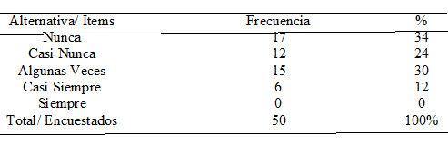
Fuente: La Investigadora (2017).

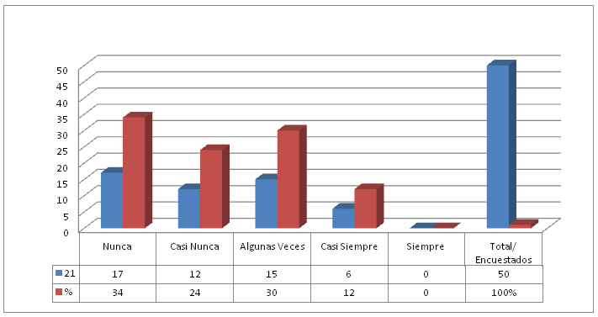
Grafico 21. Distribución de la muestra por alternativas, con representación del ítems número veintiuno (21). Se promovieron actividades de capacitación por el Ministerio de Educación para abordar el PEIC.
Para el ítem No 21, los docentes manifiestan que, un 58% nunca y casi nunca, se promovieron actividades de capacitación por el Ministerio de Educación para abordar el PEIC, mientras que el 30% opinan que, algunas veces lo hacen, para el 12% los docentes manifiestan que, casi siempre y siempre, se promovieron actividades de capacitación por el Ministerio de Educación para abordar este proyecto.
A los efectos de estos resultados, es importante resaltar que el Ministerio del Poder Popular para la Educación (MPPE, 2007), es el ente rector y evaluador del proyecto (PEIC), comenzando en su aplicación como una propuesta, para años después ser aprobado, retomando el propósito y el compromiso que este género en los actores involucrados para el cumplimiento de sus objetivos. Estos resultados demuestran que el (MPPE, 2007), no genero todo la información que requiere la aplicación de este proyecto, dejando un vacio en el conocimiento que los docentes necesitan para abordar el PEIC.
Cabe agregar que, el (PEIC), es un proyecto de gran importancia para la educación, ya que está sustentado en la integración de los padres la comunidad y todos los integrantes de la institución que lo aborda, en tal sentido el MPPE, debe ser promotor y motivador en estas instituciones con la finalidad de darle el verdadero valor que este proyecto amerita. Sobre la base de las consideraciones anteriores, Monagas (2010) describe que, la importancia de este proyecto (PEIC), va de mano con una estrategia que permite articular y relacionar: Las necesidades comunitarias, intereses y motivaciones de los estudiantes con las áreas de aprendizaje, para lograr los fines e intencionalidades de la educación. Las líneas y acciones deben ser coherentes con el Plan de Desarrollo Económico y Social de la Nación Trabajo cooperativo: se fundamenta en la participación protagónica, la concurrencia y corresponsabilidad de la comunidad educativa en todos los procesos que su realización y ejecución conllevan.

Variable: Factores internos y externos considerados en la ejecución del Proyecto Educativo Integral Comunitario (PEIC).
Dimensión: Factores Externos (Amenazas y Oportunidades)
Indicador: Supervisión
Cuadro 24
Ítem. Supervisó el Ministerio de Educación la ejecución del PEIC.
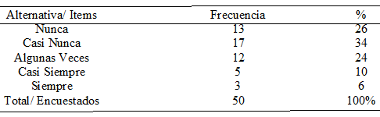
Fuente: La Investigadora (2017).

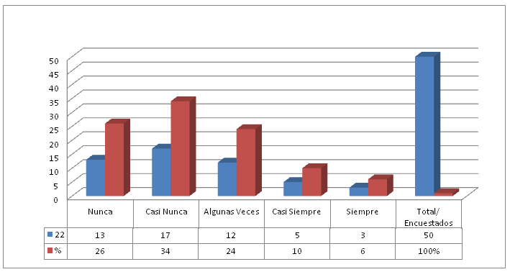
Grafico 22. Distribución de la muestra por alternativas, con representación del ítems número veintidós (22) Supervisó el Ministerio de Educación la ejecución del PEIC.
Los resultados obtenidos en la tabla del ítem No 22, se puede observar que el 60% de los encuestados opinan que, nunca y casi nunca el Ministerio de Educación superviso la ejecución del PEIC, en el Liceo Ecológico Nacional Bolivariano G/J. Alberto Müller Rojas, mientras que el 24% de los docentes expresan que, algunas veces lo hacen, por su parte el 16% opinan que, casi siempre y siempre el Ministerio de Educación superviso esta ejecución.
En función de los resultados observados, estas supervisiones no se llevaron a cabo, generando consigo una serie de reacciones en los docentes, al observar los ítems anteriores, donde la motivación, liderazgo y comunicación son preguntados, los resultados exponen respuestas muy bajas, que permiten interpretar los valores que vemos en este ítem No 22, al no generarse consecutivamente esta supervisión, por parte del Distrito Escolar, ente encargado por el Ministerio de Educación para llevar a cabo esta actividad, posiblemente los docentes no dieron la importancia necesaria al proyecto, trayendo consigo la poca participación y desmotivación en los mismos. En efecto González (2010) en estudios hechos sobre el PEIC, expone que, los Proyectos Educativos Integrales Comunitarios en los planteles, los contenidos son dominado por los Directores encuestados, todos elaboran sus PEIC tomando en cuenta algunos factores importantes como lo son la Visión, la Misión, los Valores del Plantel, la construcción de la Matriz FODA y la evaluación periódica del mismo, no obstante uno de los aspectos más importantes, es la vinculación con la comunidad y con las autoridades públicas como la Zona Educativa, estas son tomadas en cuenta por un porcentaje menor, incluso este porcentaje baja considerablemente al indagar sobre la realización del PEIC en el plantel en el cual laboran, tomando en cuenta todos los elementos que lo conforman., sin tener una supervisión del Ministerio de Educación y la Zona Educativa, en seguimiento constante.

Variable: Factores internos y externos considerados en la ejecución del Proyecto Educativo Integral Comunitario (PEIC).
Dimensión: Factores Externos
Indicador: Apoyo Institucional
Cuadro 25
Ítem. El apoyo institucional fue un factor externo a considerar en la formulación del PEIC.
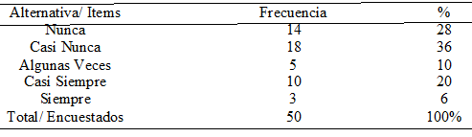
Fuente: La Investigadora (2017).

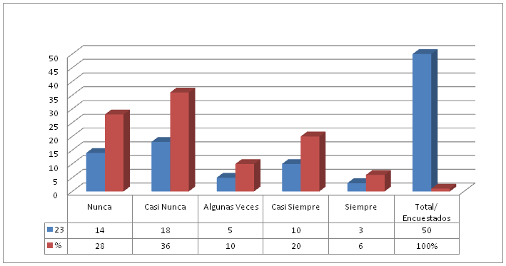
Grafico 23. Distribución de la muestra por alternativas, con representación del ítems número veintitrés (23). El apoyo institucional fue un factor externo a considerar en la formulación del PEIC.
De los valores, obtenidas en la tabla del ítem No 23, el 64% de los encuestados opinan que, nunca y casi nunca, el apoyo institucional fue un factor externo a considerar en la formulación del PEIC, mientras que el 10% expone que, algunas veces lo hacen, por su parte el 26% expresan que casi siempre y siempre, el apoyo institucional fue un factor externo a considerar en la formulación de este proyecto.
Los resultados indican que este apoyo, por parte de otras instituciones, no fue integrado dentro de la formulación del PEIC, esto indica, que las ayudas con respecto a materiales, talleres y otros factores, son dirigidos específicamente a otras áreas de la institución, ya que los relacionados al PEIC, no son manejados con claridad o exactitud en cuanto a las actividades que este requiere. Cabe agregar, lo expuesto por el Banco Mundial para la Reforma Educativa en los Países Desarrollados (BMREPD, 1990) el mismo plantea, que el aprendizaje se inicia con el nacimiento y se extiende a lo largo de toda la vida, arranca en el hogar, antecede y excede a la institución escolar, abarcando un amplio conjunto de instituciones, modalidades, relaciones y prácticas.
Es de gran importancia la participación, y el apoyo de instituciones que le permitan un mayor crecimiento, para convertirse en instrumento de desarrollo, empoderamiento y equidad social, debe ser significativa y auténtica, involucrar a todos los actores, diferenciando pero sincronizando sus roles, debe darse en los diversos ámbitos y dimensiones de lo educativo, desde el aula de clase hasta la política educativa, dentro de la educación escolar y también de la extra-escolar, en los aspectos administrativos, relacionados con la enseñanza y el aprendizaje, a nivel local, nacional y global.

Momento 3
Análisis del Objetivo Especifico 3

En esta fase la investigación da respuesta al objetivo No 3 del estudio en el cual se plantea, diseñar estrategias sustentadas en los factores internos y externos que intervienen en el PEIC del Liceo Ecológico Nacional Bolivariano G/J. Alberto Müller Rojas.
Para Chiavenato (2008) la formulación de estrategia es, un conjunto articulado de acciones, permite conseguir un objetivo y sirve para obtener determinados resultados. De igual manera, las estrategias permiten la mejor distribución de los recursos y medios disponibles a efecto de poder obtener dichos objetivos. Para la formulación de estrategias debe conocerse el estado interno y externo de la organización. Cabe agregar que, para el logro del objetivo antes mencionado, se empleó la Matriz FODA. (ver Cuadros 26, 27).
Los elementos internos se obtuvieron de los datos aportados por el instrumento de recolección de datos, reflejando de qué manera inciden en la problemática planteada en la investigación. De igual manera, el estado externo se sintetiza en una tabla de oportunidades y amenazas del entorno que incide en la formulación del Proyecto Educativo Integral Comunitario (PEIC), del Liceo Ecológico Nacional Bolivariano G/J. Alberto Muller Rojas.
De las tablas elaboradas se tomaron las debilidades y amenazas a objeto de formular estrategias que permitan corregirlas y evitarlas respectivamente, logrando así la formulación de estrategias gerenciales que permitan la aplicación exitosa del (PEIC), en el Liceo Ecológico Nacional Bolivariano G/J. Alberto Muller Rojas.

Cuadro 26
Matriz FODA. Factores Internos: Fortalezas y Debilidades del Liceo Ecológico Nacional Bolivariano G/J. Alberto Muller Rojas, en la formulación del Proyecto Educativo Integral Comunitario (PEIC).
FACTORES INTERNOS  FORTALEZAS | Se desarrollan estrategias de comunicación verbal por el personal directivo para formular el PEIC.  La infraestructura física del plantel permite la ejecución del PEIC.
FACTORES INTERNOS  DEBILIDADES | No se ejecutan programas de capacitación en planificación y formulación del PEIC.  No se aplica estrategias de análisis situacional.  No se aplica la planificación por proyecto como estrategia para formular el PEIC.  No se desarrollan mesas técnicas para formular la misión y visión del PEIC.  No se valora la proactividad para coordinar el PEIC.  No se establecen las alianzas estratégicas para formular el PEIC.  No se diseña la estructura administrativa para la ejecución del PEIC.  No es desarrollada la motivación de los docentes como estrategia por el personal directivo.  El liderazgo no es considerado como estrategia del directivo para ejecutar el PEIC.  No se consideran estrategias de comunicación escrita por el personal directivo para formular el PEIC.  No se supervisa la participación del personal directivo, docente, padres y representantes durante la formulación del PEIC.  No es suficiente la dotación de materiales educativos para la ejecución del PEIC.  No hay trabajo en equipo para la ejecución del PEIC.  No emergió el sentido de pertenecía del personal directivo y docente en el desarrollo del PEIC.  No fue considerada la motivación personal en la ejecución del PEIC.
Fuente: La Autora

Cuadro 27
Matriz FODA. Factores Externos: Oportunidades y Amenazas del Liceo Ecológico Nacional Bolivariano G/J. Alberto Muller Rojas, en la formulación del Proyecto Educativo Integral Comunitario (PEIC).
FACTORES EXTERNOS  OPORTUNIDADES | Es política de estado la formulación de los PEIC.  El plantel es liceo piloto.
FACTORES EXTERNOS  AMENAZAS | Por parte del Ministerio de Educación, no se están promoviendo actividades de capacitación para abordar el PEIC.  El Ministerio de Educación no genero supervisiones en la ejecución del PEIC.
Fuente: La Autora

CAPITULO V

CONCLUSIÓNES Y RECOMENDACIONES

Una vez culminado el análisis y discusión de los resultados se presentan las conclusiones y recomendaciones derivadas de la investigación.

Conclusiones

La presente investigación plantea en su objetivo general proponer al personal directivo y docente del Liceo Ecológico Nacional Bolivariano G/J. Alberto Muller Rojas: Caracas-Fuerte Tiuna, estrategias gerenciales para la formulación del Proyecto Educativo Integral Comunitario (PEIC), sustentado en los factores internos y externos, las variables descritas fueron; Estrategias Gerenciales desarrolladas por directivos y docentes en la formulación del PEIC y Factores internos y externos considerados en la ejecución del Proyecto Educativo Integral Comunitario (PEIC). Estas variables permitieron a la investigadora llegar a las siguientes conclusiones:
De acuerdo al primer objetivo específico que señala, identificar las estrategias gerenciales desarrolladas por el personal Directivo y Docente para la Formulación del Proyecto Educativo Integral Comunitario (PEIC) del Liceo Ecológico Nacional Bolivariano G/J. Alberto Muller Rojas. La investigación concluye:
- La fase de diagnóstico que requiere el PEIC, como ejercicio de planificación por proyecto, no fue considerada como base primordial para la aplicación del mismo, cabe agregar que, este diagnóstico se puede llevar se a cabo por medio de la Matriz FODA.
- La distribución de información y medios de comunicación escrita, no son suministrados con eficacia, para impartir el conocimiento necesario en la distribución de información que el PEIC requiere para la elaboración de actividades, comprendidas en su aplicación. No se supervisa la participación de los padres y representantes en las actividades requeridas en la aplicación de PEIC.
- En cuanto a la dimensión estrategias de coordinación, se detectó que, para desarrollar la coordinación del PEIC, y la realización de mesas de trabajo, no cuentan con la participación de docentes y directivos, al momento de generarlas, manifestándose una apatía por parte del personal, que no permite abordar los objetivos del proyecto.
- Los resultados obtenidos en esta investigación, evidencian que la direccionalidad del proyecto es tomado en cuenta por parte del directivo solo en algunas actividades lo que no permite la motivación y el liderazgo necesario en la aplicabilidad del PEIC.
- Para la dimensión estrategia de control, la investigación pudo evidenciar que no se desarrollan las estrategias necesarias para ser llevada a cabo, ya que no hay la estructura y herramientas para abordar estas supervisiones, lo que evidencia la falta de conocimiento que presenta el personal directivo y docente respecto a la ejecución del PEIC. Respecto al segundo objetivo específico; determinar los factores internos y externos considerados por el personal directivo y docente del Liceo Ecológico Nacional Bolivariano G/J. Alberto Müller Rojas, para la ejecución del Proyecto Educativo Integral Comunitario (PEIC).
- De acuerdo a la dimensión factores internos, se ha detectado, que la infraestructura del Liceo Ecológico Nacional Bolivariano G/J. Alberto Müller Rojas, si cuenta con los espacios suficientes, para abordar el proyecto, lo que permite el desarrollo de las actividades que ameritan la presencia de los actores involucrados en el mismo. Al igual que los espacios es importante la dotación con la que cuentan los mismos, lo que permite el desarrollo y factibilidad del alcance de los objetivos de un proyecto, se plantea por parte de los encuestados que, es insuficiente la dotación para abordar el PEIC.
- Los factores externos considerados fueron: la capacitación institucional, supervisión y apoyo institucional externo. Los resultados arrojan que, el Ministerio del Poder Popular para la Educación (MPPE), no realiza la capacitación necesaria, que requiere PEIC, en entrevista realizada al personal del (MPPE), encargado de abordar el PEIC, se pudo evidenciar que no cuenta con el personal especialista para abordar el PEIC, hay un vacío en capacitación en el desarrollo de proyectos educativos.
- No se genera supervisión por el (MPPE), los encuestados indican que el PEIC, no es supervisado con frecuencia, en consecuencia el PEIC, no es aplicado con la efectividad que el mismo requiere, observando el investigador que, en el personal docente y directivo existe muy poco incentivo y conocimiento para el logro de los objetivos que generan este proyecto.

Recomendaciones

Una vez visto y analizados los resultados que arrojan la presente investigación conviene destacar las recomendaciones pertinentes y acordadas con dichos resultados. Estas recomendaciones van dirigidas al personal directivo y docente, en función de crear conciencia y mejorar las condiciones en las cuales es abordad el (PEIC) en el Liceo Ecológico Nacional Bolivariano G/J. Alberto Müller Rojas, con base al éxito que se logrará al ser formulado, con todo el procedimiento que este requiere.
Al Ministerio del Poder Popular para la Educación (MPPE), para que generen todo el esfuerzo, que permita fomentar la información y educación que requiere la formulación del proyecto en el personal de esta institución. A los representantes para que, sean participadores e integradores de la educación que pueden obtener sus hijos, bajo el logro de los objetivos que este proyecto les puede brindar.

Recomendaciones al personal directivo.
- Formular estrategias gerenciales que permitan, generar una planificación estratégica del PEIC como proyecto piloto de la institución.
- Fomentar la participación del docente en el PEIC, por medio de la motivación, liderazgo, y comunicación que permita la integración al trabajo en equipo.
- Crear medios de comunicación escrita con información sobre la ejecución del PEIC.
- Aplicar el diagnostico situacional por medio de la Matriz FODA, como requisito fundamental en la ejecución de la planificación por proyecto.

Recomendaciones al personal docente.
- Ser más participativo en las actividades de coordinación relacionadas al PEIC, como proyecto primordial en las planificaciones de cada lapso.
- Participar en las mesas de trabajo que se generan en la ejecución del PEIC.
- Se exhorta tomar conciencia del papel tan importante que tiene como formadores y orientadores, retomando los aportes educativos que le permitan la formación de sus estudiantes.

Recomendaciones al Ministerio del Poder Popular para la Educación (MPPE).
- Generar sistemas de divulgación y educación a todas las instituciones educativas a nivel nacional, sobre el PEIC, retomando el hecho de ser un proyecto piloto para la Educación Venezolana.
- Crear un proceso educativo de maestrías, diplomados, talleres, simposios entre otros, que le permita al docente o personal encargado de este proyecto a nivel de (MPPE), tener un conocimiento más amplio del mismo, ya que en entrevistas, hechas a este personal sobre el proyecto, los mismos manifiestan y reconocen, que no tiene el nivel de conocimiento necesario para fomentar toda la información posible de la ejecución de este proyecto a nivel educativo.
- Dar la dotación de materiales necesario para la institución en estudio, en relación al PEIC, en función de generar incentivo y una mejor ejecución de este proyecto.

CAPÍTULO VI

PROPUESTA

Estrategias Gerenciales y Factores Internos y Externos Considerados por el Personal Directivo y Docente para la Formulación del Proyecto Educativo Integral Comunitario (PEIC) del Liceo Ecologico G/J Alberto Muller Rojas Caracas-Fuerte Tiuna.
Una vez detectados los factores internos y externos, la investigadora sugiere la ejecución de las siguientes estrategias para la formulación del PEIC, con sus respectivas estrategias, actividades, recursos y tiempo. (ver Cuadro 28).

Cuadro 28
Formulación de Estrategias Gerenciales
Duración: Dos semanas.
Dirigido: Docentes y personal directivo del Liceo Ecológico Nacional Bolivariano G/J. Alberto Müller Rojas. Caracas-Fuerte Tiuna.
OBJETIVO  GENERAL | OBJETIVOS ESPECIFICOS | ESTRATEGIAS | ACTIVIDADES | RECURSOS | TIEMPO
Proporcionar al personal docente y directivo las herramientas necesarias para la ejecución del PEIC. | 1- Establecer las estrategias de análisis  situacional para abordar el PEIC.  2- Explicar el empleo de la planificación por proyecto como estrategia para  formular el  PEIC. | Simposio  talleres. | Capacitar en planificación por proyecto y en la aplicación de análisis estratégico al personal docente y directivo del plantel. | Humano  Instructor y  participantes  Materiales  Espacio físico, computadora, video Beam, Guías de trabajo, cuaderno, lápiz, pizarra y marcadores. | Doce (12) horas.

 | 3- Conocer la misión y visión del PEIC.  4- Diseñar la estructura administrativa para la ejecución del PEIC.  5-Implementar la cultura de trabajo en equipo para la ejecución del PEIC. | Mesas técnicas.  Dinámicas Grupales. | Formular la misión, visión y estructura administrativa del PEIC, como base fundamental para la formulación del PEIC.  Emplear dinámicas que faciliten la integración del trabajo en equipo. | Humano  Moderador  Expositor  Logística  Selección de grupos.  Materiales  Mesas para grupos de 5 personas, espacio físico, pizarra, marcadores, hojas tipo carta, lápices. | Ocho (8) horas.
 | 6-Diseñar estrategias de motivación para docentes y directivo en la ejecución del PEIC.  7-Desarrollar el sentido de pertenecía como estrategia motivacional del personal directivo y docente en el desarrollo del PEIC. | Emplear programas interactivos con incentivos interpersonales y panel de expertos.  Simposios.  Taller | Crear incentivos a la participación  y el sentido de pertenencia de los docentes y directivo en el PEIC.  Elaboración de reconocimientos impresos o de cualquier índole.  Actividades recreativas en fechas importantes. | Humano  Facilitador de grupos, comisión de especialistas en el tema, coordinador y secretario.  Materiales  Diplomas, reconocimientos impresos, botones, regalos con material de trabajo, espacio físico, computadora, y video beam. | Cuatro (4) horas
 | 8-Identificar los informantes claves para mejorar el proceso de supervisión del PEIC.  9-Desarrollar talleres para dar a conocer métodos y técnicas de supervisión en la ejecución del PEIC. | 1-difundir métodos y técnicas de supervisión mediante carteleras, boletines informativos, convocatorias, mapas, láminas, murales, trípticos, dípticos.  2-Instaurar  grupos internos de forma democrática y participativa. | Crear mecanismos de comunicación de las actividades del PEIC.  Generar grupos  internos  democráticamente  para la supervisión y participación del personal que integra el PEIC. | Humano  Facilitador de grupos, coordinador y secretario.  Materiales  Laminas de papel boom, marcadores, cartulina, hojas tipo carta, pega tijeras.  Humano  Coordinador y secretario.  Proveedores  Materiales  Papel, lápiz, y guías telefónicas. | Cuatro (4) horas
Fuente: La Autora
REFERENCIAS

Alizo, M., Graterol, A., Hernández, R., y Añez, S. (2007). Emprendimiento emergente y estrategia gerencial para lograr el éxito en el mercado. [Documento en línea]. Disponible: http://dialnet.unirioja.es/descarga/articulo/2578401.pdf. Consulta: 23-02-2011. [Consulta: 2016, Enero 23].

Alvez de Atus, B. (1975) Educar y convivir en la cultura global. Madrid: Morota.

Aberdi, F. W. (2011). La participación Educativa. 4° edición. México: McGraw-Hill.

Acevedo, T., y Rivas, S. (2006). Introducción al diseño de experimentos.
Caracas: Universitaria.

Agudelo, .M., y Flores de Lovera, H. (2005). La planificación por proyectos. Una estrategia efectiva para enseñar y aprender. Bogotá: Brújula Pedagógica.

Arias, F. G. (2006). El proyecto de la investigación: introducción a la metodología científica, 5a Edición. Caracas: Episteme.

Bautista, M. E. (2009). Manual de metodología de la investigación. 3° edición. Caracas. TALITIP, s. r. l.

Balestrini, M. A. (1987). Procedimientos técnicos de la investigación documental.
Editorial Panapo. Caracas.

Balestrini, M. A. (2006). “Como se elabora el proyecto de investigación”. VII.
Edición. Caracas: Editorial Consultores y Asociados., Venezuela.

Bateman, T., y Snell, S. (2009). Administración. Liderazgo y colaboración en un mundo competitivo. México.

Bonilla, L. P. (2003). Revolución bolivariana y gerencia participativa para la transformación. Caracas: Gato Negro- Venezuela.

Castañer, M., y Camerino, O. (1991). La Educación Física en la enseñanza primaria. Barcelona: Ed. Ind.

Catillo, N., y Villegas, D. (2011). Modelo de Formación en Planificación Educativa por Proyecto. [Revista en línea]. Disponible: http://www.grupocieg.org/archivos_revista/14%20%28111128%29%20castillo%20villegas%20rcieg%20mayo%2011_articulo_id32.pdf. [Consulta: 2015, Abril 23].

Constitución de la República Bolivariana de Venezuela (2000, Marzo 24). Gaceta Oficial de la República Bolivariana de Venezuela, 5.453, (Extraordinario), Febrero 25, 2000.

Cobas, F. E. (2012). La motivación en la acción docente. Madrid: España.

Colmenares, J. (2015). Propuesta Gerencial para la Participación de la Familia en las Actividades Escolares. Unidad Educativa Nacional “Débora Medina Vivas” del municipio Ayacucho del estado Táchira. [Resumen en línea]. Trabajo de grado de maestría publicado, Universidad Pedagógica Experimental Libertador. Investigación y Formación Pedagógica. Disponible: http://revistas.upel.edu.ve/index.php/revinvformpedag/article/view/3676/1826[Consulta: 2016, Enero 23].

Chacón, J., Rangel, I. Piña, L. y Zambrano V. (2009). La gerencia educativa, retos actuales y el gerente del futuro. Caracas:
Universidad Pedagógica Experimental Libertador.
Chiavenato, I. (2002). Administración de recursos humanos. El capital humano de las organizaciones. México: McGraw-hill/Interamericana Editores, S.A. 9na Edición. D.F.
Chiavenato, I. (2008). Gestión del talento humano. México: Edit. McGraw-Hill.
Chiavenato I. (1999). Introducción a la teoría general de la administración. México: Mc. Graw - Hill Interamericana de México:S.A.
Chiavenato I. (1993). La administración. México: Mc. Graw - Hill Interamericana de México:S.A.
David, F. (2006). La Gerencia Estratégica. Serie Empresarial. Colombia: Fondo Editorial Legis.

Drucker, P. (2006). La Gerencia, Tareas, Responsabilidades, y Prácticas. Caracas: Editorial Ateneo.

Estévez, M. (2004). Método de planificación por proyectos educativos. Caracas: FEDEUPEL.

Edulara Blogspot. (2006). [Página Web en Línea]. Disponible: http://www.zonaeconomica.com/concepto-proyecto [Consulta: 2016, Julio 16]

González., M. y C., de Pelekais. (2010) Estrategias gerenciales en el marco de las competencias tecnológicas para el desarrollo de televisoras educativas universitarias. TELOS, Revista de Estudios interdisciplinarios en ciencias sociales. Volumen 12, número 3. (Pp. 342-359). Disponible: Universidad Pedagógica Experimental Libertador, Instituto Pedagógico Rural El Macaro.

Gonzalez, F. (2005). La Gerencia. Serie Empresarial. Colombia: Fondo Editorial Legis.

Graffe, G. (2005). Gestión educativa para la transformación de la escuela. Revista de Pedagogía, XXIII, (68), 11-29.

Hernández, R., Fernández., A, Collado., C, Pilar., L. (2006). Metodología de la Investigación. 4° edición. México: McGraw-Hill.
Hernández, R., Fernández, C., y Baptista, L. (2010). Metodología de la investigación. México: Quinta edición. D.F. McGraw-Hill.

Hunt, J (1993). "La Dirección de Personal en la Empresa". España: Mc Graw - Hill Interamericana de España, S.A.

Kawata Paul, A. (1987). Desarrollo de liderazgo. Serie de efectividad organizacional. [Revista línea], Disponible: https://careacttarget.org/sites/default/files/file-upload/resources/desarrollo-de-liderazgo.pdf.

Kinicki, A., y Kreitner, R. (2003). Comportamiento Organizacional. México: McGrawHill
Koontz, H. (2004). Administración, una perspectiva global. Los Ángeles USA: Editorial Mc Graw Hill.
Kotter, J (2009). Cambio de Liderazgo. Colombia: Fondo Editorial Legis.
Ley de los Consejos Comunales (2006, Septiembre 28). Gaceta Oficial de la República Bolivariana de Venezuela, 2.635 (Extraordinario), Enero 8, 2014.

Ley Orgánica para la Protección del Niño y del Adolescente. (2006, Marzo 15).Gaceta Oficial de la República Bolivariana de Venezuela, 6.185. (Extraordinario), Junio 8, 2015.

Ley Orgánica de Educación. (1970, Febrero 19). Gaceta Oficial de la República Bolivariana de Venezuela, 2.635 (Extraordinario), Julio 28, 19

Lopez, D. (2013). Proyecto educativo integral comunitario como herramienta gerencial para el diseño y ejecución de estrategias pedagógica en las comunidades adyacentes de la U.E.O.S. “San José De Calasanz. [Resumen en línea]. Trabajo de grado de maestría publicado, Universidad de Carabobo Facultad de Ciencias de la Educación dirección de postgrado maestría Gerencia Avanzada en Educación. Disponible: http://riuc.bc.uc.edu.ve/handle/123456789/605 [Consulta: 2016, Mayo 27].

Maslow, A. (1991). “Motivación y personalidad”. Madrid: Ediciones Díaz de
Santos.

Matriz FODA. (2016). [Página Web en Línea]. Disponible: http://www.matrizfoda.com/dafo/ [Consulta: 2016, Abril 15].

Martínez, D., y Milla, A. (2005). La elaboración del plan estratégico a través del cuadro de mando integral. [Documento en línea]. Disponible en: http://books.google.co.ve/books/about/La_elaboracion_del_plan_estrat%C3%A9gico_a_t.html?id=WnHYrdgYGmcC. [Consulta: 2016, Enero 19].

Méndez, M. (2011). La Comunicación Utilizada por el Gerente Educativo en el desempeño laboral de los docentes de la Escuela Técnica Robinsoniana "Samuel Robinson". Tesis de Maestría no Publicado, Universidad de Carabobo. Bárbula.
Ministerio del Poder Popular para la Educación. (2012). La Planificación Educativa en el Subsistema de Educación Básica 2012[Documento en línea]. Disponible: http://www.me.gob.ve/media/contenidos/2012/d_26076_312.pdf [Consulta: 2015, Julio 1].

Moreno, Q. (2007). Organización y dirección de centros educativos innovadores. El centro educativo versátil. Madrid: Editorial McGraw-Hill.

Morales, A. (2011). Propuesta de un plan Estratégico Gerencial en la Planificación Educativa dirigida a los Directores de la Escuela Básica. [Revista en línea]. Disponible: http://servicio.bc.uc.edu.ve/educacion/arje/arj09/art02.pdf [Consulta: 2016, Febrero 17].

Monagas, B (2010, Enero). Fortalecimiento del PEIC. [Documento en línea]. Ponencia presentada en la reformulación de programas educativos venezolanos, Caracas. Disponible:http://brayebran.aprenderapensar.net/files/2010/10/PEIC-2010.pdf. [Consulta: 2016. Enero 16].

Navajo, P. (2009). Planificación estratégica en organizaciones no lucrativas [Libro en línea]. Narcia S.A de ediciones. Madrid, España. Disponible en: http://books.google.co.ve/bkshp?hl=es&tab=pp [Consulta: 2011, Enero 29].

Pachaco, M. (2012). Planificación Estrategia. Caracas: FEDEUPEL.

Pachano de Amaya, N. (2014). Estrategias gerenciales para fortalecer el aprendizaje colaborativo de los estudiantes del programa de posgrado administración de la Educación Básica de la UNERMB, sede Cabimas. [Resumen en línea]. Trabajo de grado de maestría publicado, Universidad Nacional Experimental, Rafael María Baralt. Zulia.Disponible:http://publicaciones.urbe.edu/index.php/REDHECS/article/viewArticle/2891/4670[Consulta: 2016, Febrero 17].

Pallares, M. (2007, Enero). Proactividad y éxito profesional. [Documento en línea]. Disponible: http://www.arearh.com/coaching/proactividad.htm

Pérez, C. (2000). La reforma educativa ante el cambio de paradigmas. Caracas: EUREKA-UCAB.

Esclarin, P. (2004). Más y mejor educación para todos. Caracas: San Pablo.
Quero, L. (2008). Estrategias competitivas: factor clave de desarrollo. Revista de Pedagogía, XXIII, (4), 36-49.

Ramirez, T. (1997). Como hacer un proyecto de investigación. Caracas: Carhel, C.A. 3. Edición.

Rangel, A. (2010). Administración Estratégica. México: McGrawHill:

Ruiz, J. (1992). El logro a la gerencia. Caracas: INSTIVOC.

Richard. D., y Dorothy., M. (2006). Introducción a la Administración 4ta. Edición. México: Thomson.

Reglamento del Ejercicio de la Profesión Docente (Decreto No.1.011). (2000, Octubre 31). Gaceta Oficial de la República Bolivariana de Venezuela, 5.496 (Extraordinario), Octubre 31, 2000.

- Reigeluth, C. (comp). (2000). Diseño de las instrucciones. Teorías y modelos. Un nuevo paradigma de la teoría de la instrucción. Partes I y II. Madrid: Santillana.

Sampieri, H. (1997). Metodología de la investigación. México: McGrawHill:

Sánchez, F. y otros (1998). Psicología social. Madrid: McGraw-Hill.

Sainz, J. (2003). El plan estratégico en la práctica. España: ESIC Editorial.

Sauve, L. (1994). Exploración de la diversidad de conceptos y de prácticas en la educación relativa al ambiente. [Revista en linea], (29). Disponible: http://www.scielo.cl/scielo.php?script=sci_arttext&pid=S0718-07052003000100007 [Consulta: 2016. Febrero 23].

Sisk, H., Y Svendlick, A. (1999). Administración y Gerencia de Empresa. USA: South Western Publishing.

Serna, H. (2000). Gerencia Estratégica: Planeación y Gestión – Teoría y
Metodología. Bogotá: Colombia.

Tamayo y Tamayo, M. (2004). El proceso de la investigación científica. México: Editorial Limusa.

Tallon, P. (2005). La motivación como estrategia de aprendizaje. [Revista línea], Disponible: http://www.diariocordoba.com/noticias/educacion/motivacion-estrategia-aprendizaje_172881.html [Consulta: 2015. Mayo 19].

Tenutto, M. (2004). Enciclopedia Escuela para Educadores. [Libro en Línea]. Conceptos de Proyecto: Editorial Popular. Disponible: http://www.zonaeconomica.com/concepto-proyecto. [Consulta: 2016, Julio 18].

Torrez, Y. (2012). Estrategias Gerenciales Para La Integración De Padres Y Representantes A Las Actividades Escolares De Los Alumnos De Educación Primaria De La Unidad Educativa Queipa, San Diego, Estado Carabobo. [Resumen en Línea]. Trabajo de grado de maestría publicado, Universidad de Carabobo Facultad de Ciencias de la Educación dirección de postgrado maestría Gerencia Avanzada en Educación. Disponible: http://www.riuc.bc.uc.edu.ve/bitstream/123456789/954/1/Y.Torres.pdf. [Consulta: 2016, Abril 15].

Thompson, A., y Strickland, A. (2004). Administración Estratégica. México: McGrawHill:

UPEL (2006). Manual de trabajos de grado, de especialización y maestrías y tesis doctorales. Universidad Pedagógica Experimental Libertador. Vicerrectorado de Investigación y Postgrado. Caracas. FEDUPEL.

UNESCO (2006). Organización de las Naciones Unidas para la Educación, la Ciencia y la Cultura Educación y Pedagogía. Caracas. [Documento en línea] Disponible: http://www.onu.cl/onu/sample-page/agencias-fondos-y-programas/unesco/. [Consulta: 2015. Mayo 19].

ANEXOS

[ANEXOS A]
Cuestionario aplicado al personal directivo y docentes del Liceo Ecológico Nacional Bolivariano G/J. Alberto Müller Rojas.Caracas- Fuerte Tiuna.



REPÚBLICA BOLIVARIANA DE VENEZUELA
UNIVERSIDAD PEDAGÓGICA EXPERIMENTAL LIBERTADOR
INSTITUTO DE MEJORAMIENTO PROFESIONAL DEL MAGISTERIO

CUESTIONARIO APLICADO AL PERSONAL DIRECTIVO Y DOCENTES DEL LICEO ECOLÓGICO NACIONAL BOLIVARIANO G/J. ALBERTO MÜLLER ROJAS.CARACAS- FUERTE TIUNA

Realizado por: MaryolisGutierrez

Caracas, Agosto de 2016



REPÚBLICA BOLIVARIANA DE VENEZUELA
UNIVERSIDAD PEDAGÓGICA EXPERIMENTAL LIBERTADOR
INSTITUTO DE MEJORAMIENTO PROFESIONAL DEL MAGISTERIO
SUBPROGRAMA DE MAESTRÍA EN EDUCACIÓN
MENCIÓN GERENCIA EDUCACIONAL

INSTRUMENTO: EL CUESTIONARIO

Propósito del Cuestionario: El instrumento que se presenta a continuación tiene por finalidad dar respuesta a una serie de interrogantes que permitan analizar las
Estrategias Gerenciales y Factores Internos y Externos Considerados por el Personal Directivo y Docente para la Formulación del Proyecto Educativo Integral Comunitario (PEIC) del Liceo Ecologico G/J Alberto Muller Rojas Caracas-Fuerte Tiuna.

Objetivo General
Proponer al personal directivo y docente del Liceo Ecológico Nacional Bolivariano G/J. Alberto Muller Rojas: Caracas-Fuerte Tiuna, estrategias gerenciales para la formulacióndel Proyecto Educativo Integral Comunitario (PEIC), sustentadas en los factores internos y externos.

Objetivos Específicos
- Identificar las estrategias gerenciales desarrolladas por el personal Directivo y Docente para la Formulación del Proyecto Educativo Integral Comunitario (PEIC) del Liceo Ecológico Nacional Bolivariano G/J. Alberto Muller Rojas. Caracas-Fuerte Tiuna.
- Determinar los factores internos y externos considerados por el personal directivo y docente del Liceo Ecológico Nacional Bolivariano G/J. Alberto Müller Rojas, que afectan la ejecución del Proyecto Educativo Integral Comunitario (PEIC).
- Diseñar estrategias gerenciales sustentadas en factores internos y externos que puedan ser desarrolladas por el personal directivo y docente del Liceo Ecológico Nacional Bolivariano G/J. Alberto Müller Rojas, para la formulación del Proyecto Educativo Integral Comunitario (PEIC).

Descripción:
El presente cuestionario está constituido por 23 planteamientos sencillos, relacionados con los objetivos específicos de la investigación.

Instrucciones para su lectura:
- Al contestar hágalo con la mayor objetividad y sinceridad.
- No dejar ninguna pregunta sin contestar.
- En caso de tener dudas con el cuestionario consulte de inmediato al investigador.
- La información que proporcione se manejara de manera confidencial.
- (S) siempre, (CS) Casi siempre, (AV) algunas veces, (CN) casi nunca (N) nunca.

CUESTIONARIO

Ítem o enunciados  S) siempre, (CS) Casi siempre, (AV) algunas veces, (CN) casi nunca (N) nunca. |  | S  5 |  | CS  4 |  | AV  3 |  | CN  2 | N  1
En el Liceo Ecológico Nacional Bolivariano
G/J. Alberto Müller Rojas,
1 | Se ejecuto la matriz FODA como estrategia para abordar la planificación del PEIC.
2 | La planificación por proyecto fue considerada una estrategia para la formulación del PEIC.
3 | Se ejecutaron programas de capacitación en planificación y formulación del PEIC.
4 | Se desarrollaron mesas técnicas para la formulación de la misión y visión del PEIC.
5 | Los procedimientos para la ejecución de las actividades referidas al PEIC fueron establecidos previamente.
6 | La proactividad fue considerada para la coordinación del PEIC.
7 | Las alianzas estratégicas fueron consideradas para la formulación del PEIC.
8 | Se diseño la estructura administrativa requerida para la ejecución del PEIC
En el Liceo Ecológico Nacional Bolivariano
G/J. Alberto Müller Rojas,
9 | La motivación de los docentes fue desarrollada como una estrategia por el personal directivo.
10 | La gestión de liderazgo fue considerada como una estrategia del equipo directivo para la ejecución del PEIC.
11 | Se consideraron estrategias de comunicación escrita por el personal directivo para la formulación del PEIC.
12 | Se consideraron estrategias de comunicación verbal por el personal directivo para la formulación del PEIC.
13 | Se supervisó la participación del docente durante la formulación del PEIC.
14 | Se supervisó la participación del equipo directivo en la ejecución del PEIC.
15 | Se supervisó la participación de padres y representantes en la formulación del PEIC.
16 | La infraestructura física permite la ejecución del PEIC.
17 | La dotación del material educativo es suficiente para la ejecución del PEIC.
18 | El trabajo en equipo es considerado como factor interno para la ejecución del PEIC.
19 | El sentido de pertenencia del personal directivo y docente emergió en el desarrollo del PEIC.
20 | La motivación personal fue un factor considerado en la ejecución del PEIC
21 | Se promovieron actividades de capacitación por el Ministerio de Educación para abordar el PEIC.
22 | Supervisó el Ministerio de Educación la ejecución del PEIC.
23 | El apoyo institucional fue un factor externo a considerar en la formulación del PEIC.
(S) siempre, (CS) Casi siempre, (AV) algunas veces, (CN) casi nunca (N) nunca.

[ANEXOS B]

Instrumento de validación por juicio de expertos

REPÚBLICA BOLIVARIANA DE VENEZUELA
UNIVERSIDAD PEDAGÓGICA EXPERIMENTAL LIBERTADOR
INSTITUTO DE MEJORAMIENTO PROFESIONAL DEL MAGISTERIO

JUICIO DE EXPERTOS
Estimado (a) Evaluador (a):
Respetuosamente me dirijo a usted, con la finalidad de solicitar su colaboración en torno a la revisión del cuestionario que servirá como instrumento de recolección de datos para el Trabajo de Grado titulado “Estrategias Gerenciales y Factores Internos y Externos Considerados por el Personal Directivo y Docente para la Formulación del Proyecto Educativo Integral Comunitario (PEIC) del Liceo Ecologico G/J Alberto Muller Rojas Caracas-Fuerte Tiuna” que actualmente realizo, en la Universidad Pedagógica Experimental Libertador, Instituto de Mejoramiento Profesional del Magisterio, en el marco de mi estudio de postgrado en la Maestría en Educación, Mención: Gerencia Educacional.

Su opinión y observaciones serán de suma importancia, ya que permitirán mejorar el instrumento garantizando que la información recogida sea válida y confiable.

Reiterándole mi agradecimiento, me suscribo de usted.

Atentamente.
Prof. Maryolis Tibisay Gutierrez Cañizales.

INSTRUCCIONES PARA LA VALIDACIÓN DEL CUESTIONARIO

- Realice el análisis tomando en cuenta los aspectos determinados en el formato:

- Claridad con la cual está redactada cada afirmación o ítem.

- Pertinencia del ítem con la variable y sus dimensiones.

- Relevancia del ítem en relación con el tópico en estudio.

- Indique con una (X), la opción que usted estime relevante para cada ítem con base en los parámetros indicados en las casillas ubicadas al lado de cada uno de ellos, las cuales tienen las siguientes nomenclaturas:
- Para la claridad en la redacción: P > Pertinente y NP > No pertinente.

- Para la pertinencia con la variable, así como para la relevancia con el tópico: B > Buena, R > Regular y D > Deficiente.
- En la casilla de observaciones, se agradece colocar las sugerencias para mejorar el ítem que resultare no pertinente, regular o deficiente.

¡Gracias!

INSTRUMENTO PARA DETERMINAR LA VALIDEZ DE CONTENIDO

Ítem | Claridad en la redacción |  | Pertinencia con la variable |  |  | Relevancia con el tópico de estudio |  |  | Observaciones
Nº | P | NP | B | R | D | B | R | D
1
2
3
4
5
6
7
8
9
10
11
12
13
14
15
16
17
18
Ítem | Claridad en la redacción |  | Pertinencia con la variable |  |  | Relevancia con el tópico de estudio |  |  | Observaciones
N. | P | NP | B | R | D | B | R | D
19
20
21
22
23

VALIDADO POR:

Nombres y Apellidos: _______________________________________________
Cédula: _________________ Fecha: ______/_____/2016
Último título obtenido: ______________________________________________
________________________________________________________________
Institución donde actualmente labora: _________________________________
________________________________________________________________

